Л.Н. Гумилев атындағы Еуразия ұлттық университеті

ӘОЖ 624.154.1 Қолжазба құқығында

ИСАКУЛОВ АБИЛХАИР БАИЗАКОВИЧ

Ығыстыру технологиясы бойынша жасалған бұрғыланып толтырылатын қадалардың көтергіш қабілетін зерттеу

8D07329 – Құрылыс

Философия докторы (PhD)
дәрежесін алу үшін дайындалған диссертация

Ғылыми кеңесші
техника ғылымдарының докторы,
профессор
Жусупбеков А.Ж.

Шетелдік ғылыми кеңесші
доктор PhD,
профессор
Дер-Вен Чанг
(Тайвань: Тамканг
университеті ҚХР)

Қазақстан Республикасы
Астана, 2024
МАЗМҰНЫ

НОРМАТИВТІК СІЛТЕМЕЛЕР................................................................ | 5
АНЫҚТАМАЛАР.......................................................................................... | 6
БЕЛГІЛЕУЛЕР МЕН ҚЫСҚАРТУЛАР................................................... | 8
КІРІСПЕ.......................................................................................................... | 11
1 ҚАДАЛЫ ІРГЕТАСТАРДЫ ОРНАЛАСТЫРУ ТЕХНОЛОГИЯЛАРЫ……………………………………………………. | 15
1.1 Қадалы іргетастардың қысқаша даму тарихы…………………………. | 15
1.2 Қадалы іргетастарды орнатудың заманауи технологиялары…………. | 17
1.3 Гидравликалық және дизельді балғалар қолданылатын қағылмалы қадалар............................................................................................................. | 18
1.4 Қаптама құбырын қолдану арқылы орнатылатын бұрғыланып толтырылатын дәстүрлі технология бойынша жасалған бұрғыланып толтырылатын қадалар.................................................................................... | 19
1.5 Заманауи жабдықтар мен технологияларды қолдана отырып жасалған қамтама құбырмен қорғалған бұрғыланып толтырылған қадалар.............................................................................................................. | 21
1.6 «CFA» үздіксіз өту шнегі технологиясы бойынша жасалған бұрғыланып толтырылатын қадалар.............................................................. | 23
1.7 Қысқа өтпелі шнектерін қолданатын бұрғыланып толтырылған қадалар……………………………………………………………………….. | 25
1.8 DDS (FDP) технологиясы бойынша тегістелген қадаларда жасалған бұрғыланып толтырылатын қадалар.............................................................. | 26
1.9 «Jet Grouting» ағынша технологиясы бойынша жасалатын қадалар.... | 27
1.10 DDS қадаларының техникалық және технологиялық ерекшеліктері. | 29
1.10.1 DDS қадаларын орналастыру технологиясы...................................... | 29
1.10.2 DDS қадалары жабдықтарының техникалық сипаттамалары.......... | 31
1.10.3 DDS қадаларын орнату кезінде жұмыс сапасын бақылау................ | 32
1.11 Бұрғыланып толтырылатын қадалардың көтергіш қабілетін бағалау | 33
1.11.1 Жеке қадалардың теориялық зерттеулеріне шолу............................. | 33
1.12 Қаданың жүк көтергіштігін анықтаудың қолданыстағы әдістеріне шолу................................................................................................................... | 35
1.13 Self-expanded технологиясы бойынша жасалған қадалар................... | 38
1.13.1 Bubble қадалары.................................................................................... | 38
1.13.2 Wing қадалары....................................................................................... | 40
1.13.3 Self-expanded қадалары........................................................................ | 41
1-бөлім бойынша қорытынды......................................................................... | 42
2 DDS ТЕХНОЛОГИЯСЫ БОЙЫНША ЖАСАЛҒАН БҰРҒЫЛАНЫП ТОЛТЫРЫЛҒАН ҚАДАЛАРДЫҢ МОДЕЛЬДІ СЫНАҒЫ........................................................................................................ | 43
2.1 Эквивалентті материалдар әдістерінің теоретикалық негізі.................. | 43
2.1.1 Модельдеу әдісі....................................................................................... | 45
2.2 Модельді қадаларды сынауға арналған көлемді стендтың конструкциясы.................................................................................................. | 50
2.3 Модельді DDS және CFA қадалары........................................................ | 55
2.4 Модельді DDS және CFA қадаларынының статикалық сынағының нәтижелері......................................................................................................... | 59
2-бөлім бойынша қорытынды......................................................................... | 64
3 ЫҒЫСТЫРУ ТЕХНОЛОГИЯСЫ БОЙЫНША ЖАСАЛҒАН БҰРҒЫЛАНЫП ТОЛТЫРЫЛАТЫН ҚАДАЛАРДЫҢ ДАЛАЛЫҚ СЫНАҒЫ......................................................................................................... | 65
3.1 Статикалық сынақтың қысқаша сипаттамасы......................................... | 65
3.2 Құрылыс алаңының инженерлі-геологиялық сипаттамасы.................. | 66
3.3 Ығыстыру қадаларын орнату кезіндегі сапаны бақылау....................... | 72
3.4 Ығыстыру қадаларының статикалық сынақтары.................................... | 73
3.5 Ығыстыру қадаларының құрылыс объектілерін сипаттау..................... | 74
3.6 Эксперименталды және нормативті жүк көтергіш қабілеттерінің мәндерін статикалық өңдеу | 77
3.6. 1 Статикалық мәндердің k салыстырмалы жиілігін анықтау | 78
3.6. 2 Орташа квадраттық сынақтың қателігін табу | 79
3.7 Қадалардың МЕМСТ 5686-12 бойынша динамикалық сынағы............ | 81
3.7.1 Динамикалық жүктемені сынау әдістемесі.......................................... | 81
3.7.2 «Астана қаласындағы Алматы көшесінің солтүстігінде, Түркістан көшесінде орналасқан көпфункционалды тұрғын үй кешені» объектіндегі жүргізілген динамикалық сынақтардың нәтижелері.............. | 83
3.7.3 Қадалардың динамикалық сынағы........................................................ | 84
3.8 Ығыстыру технологиясы арқылы қада айналасындағы топырақ массивінің тығыздалуын анықтау.................................................................. | 86
3-бөлім бойынша қорытынды......................................................................... | 94
4 ЫҒЫСТЫРУ ҚАДАСЫНЫҢ ТОПЫРАҚ МАССИВЫМЕН ӨЗАРА ӘРЕКЕТТЕСУІН САНДЫҚ МОДЕЛЬДЕУ.............................. | 95
4.1 DDS технологиясы бойынша жасалған бұрғыланып толтырылған қадаларды сандық модельдеу......................................................................... | 95
4.1.1 Сандық модельдеудің міндеттері мен шарттары................................. | 95
4.2 Шекті элементтер әдісі теориясының негіздері...................................... | 97
4.3 Серпімділік теориясының жазықтықтағы есебі...................................... | 97
4.4 Ығыстыру технологиясы бойынша жасалған бұрғыланып толтырылатын қадаларды Plaxis бағдарламалық кешенінде екі өлшемді кеңістікте модельдеу........................................................................................ | 101
4-бөлім бойынша қорытынды......................................................................... | 108
5 ЫҒЫСТЫРУ ТЕХНОЛОГИЯСЫ БОЙЫНША ЖАСАЛҒАН БҰРҒЫЛАНЫП ТОЛТЫРЫЛАТЫН ҚАДАЛАРДЫ ЖОБАЛАУ БОЙЫНША ҰСЫНЫМДАР....................................................................... | 109
5.1 Ығыстыру технологиясы бойынша жасалған бұрғыланып толтырылатын жеке қаданың жүк көтергіш қабілетін анықтау әдістемесі | 109
5.2 Ығыстыру технологиясының экономикалық тиімділігі......................... | 110
5-бөлім бойынша қорытынды......................................................................... | 112
ҚОРЫТЫНДЫ............................................................................................... | 113
ПАЙДАЛАНЫЛҒАН ӘДЕБИЕТТЕР ТІЗІМІ.......................................... | 114

НОРМАТИВТІК СІЛТЕМЕЛЕР

Диссертациялық жұмыста келесідей мемлекеттік үлгіқалыптарға сілтемелер жасалды:
МСП 5.01-101-2003. Проектирование и устройство свайных фундаментов
ГОСТ 5686-2012. Грунты. Методы полевых испытаний сваями.
ГОСТ 25100-2011. Грунты. Классификация грунтов.
ГОСТ 5686-94. Методы полевых испытаний сваями.
СН РК 2.01-01-2013. Защита строительных конструкций от коррозии.
ГОСТ 20522-96 Методы статистической обработки результатов испытаний.
СП РК 5.01-103-2013. Свайные фундаменты.
СП РК 5.01-102-2013. Основания зданий и сооружений.

АНЫҚТАМАЛАР

Диссертациялық жұмыста төмендегідей анықтамаларға сәйкес терминдер қолданылды:
Drilling displacement system технологиясы – ұңғыманы бұрғылау кезінде топырақты сыртқа шығармай, ұңғыма қабырғасына радиалды тығыздайтын ығыстыру технологиясының жалпы атауы.
Continuous flight auger технологиясы - үздіксіз өту шнегінің жалпы атауы.
Инженерлік-геологиялық жағдайлар – құрылыс және жобалау шарттарына әсер ететін, сондай-ақ тиісті мақсаттағы инженерлік құрылыстарды пайдалануға арналған зерттеу аумағының геологиялық ортасының құрамдас бөліктерінің сипаттамаларының жиынтығы.
Топырақтарды геотехникалық зерттеу – ғимараттар мен үймереттердің топырақ негіздерінің жұмысын бағалауға арналған, олардың физикалық-механикалық қасиеттерін анықтайтын далалық және зертханалық базалар жиынтығы.
Қада – ғимараттан түсетін жүктемені қабылдап, оны негіз топырақтарына тарататын, топырақта жасалған немесе тік, кейде қиғаш батырылған тірек.
Ұңғыма – ашық (қабырғалары орнықтырылмаған) ұңғымалық құбырсыз бұрғыланған ұңғыма. Топырақта бұрғыланып толтырылатын қадалар жасау үшін пайдаланылуы мүмкін.
Қадалы іргетас – ростверкті, қадаларды және қадалар араларындағы топырақты біріктіретін жүйе. Жүктемені ғимараттан негіз топырақтарына тарату үшін қолданылады.
Бұрғылау – инженерлік-геологиялық ізденістер барысындағы топырақты жер бетіне шығару және ұңғыма қабырғасын бекіту жұмыстарынан құралатын үрдіс. Оны ұңғымалардағы топырақты қазу әдісіне байланысты бұрамалы, соққылы, соққылы-бұрамалы, дірілдік және т.б деп ажыратады.
Инженерлік-геологиялық ізденістер – аймақтардың немесе құрылыс алаңдарының инженерлік-геологиялық жағдайлары жайындағы жаңа ақпараттар алуға бағытталған ғылыми-өндірістік зерттеулер.
Инженерлік-геологиялық элемент – топырақ нысанының инженерлік-геологиялық үлгілеуіндегі негізгі топырақ бірлігі.
Қаданың көтеру қабілеті – қапсырылған қаданың ұшындағы және жан-жағындағы топырақ кедергілерінің қосындысына сай келетін жүктеме шамасы. Тірелген қадалар үшін бұл шама қада астындағы топырақтың кедергісіне сай келеді.
Іргетас – жүктемені ғимараттан қабылдап, оны іргетасқа тарататын ғимараттың жерасты бөлігі.
Негіз – ғимараттан түсетін жүктемені қабылдайтын топырақтар сілемі.
Тірелу – жұмыс органының белгілі бір айналымда м/айналым саны бойынша өтуі.
Иілім өлшеуіш – статистикалық жүктеме кезінде құрылыс құрылымдарының жекелеген нүктелерінің қозғалу шамаларын анықтауға арналған құрал. Ол құрылыс, көпір құрылысы, фермалар мен аркалар, арқалықтар мен тіректер және де іргетас қадаларының шөгуін, қималарының бұрылу бұрыштарын анықтауға қолданылады.

БЕЛГІЛЕУЛЕР МЕН ҚЫСҚАРТУЛАР

М | – айналу моменті, кН·м
γ_{c} | – 1 санына тең қабылданатын топырақтағы жұмыс жағдайының коэффициенті
γ_{cR} | – қаданың батыру әдісінің топырақтың есептік кедергісіне әсерін ескеретін қаданың төменгі ұшы астындағы топырақ жағдайларының коэффициенттері
γ_{cf} | – қаданың батыру әдісінің топырақтың есептік кедергісіне әсерін ескеретін қаданың бетінің топырақ жағдайларының коэффициенттері
R | – қаданың төменгі ұшының астындағы топырақтың есетік кедергісі, кПа
f_{i} | – қаданың бүйір бетіндегіі негіздің i-қабатының есептік кедергісі, кПа
h_{i} | – қаданың бүйір бетімен жанасатын топырақтың i-қабатының қалыңдығы, м
l | – қада ұзындығы, м
A | – қаданың көлденең қимасының ауданы, м²
u | – қадалар діңінің көлденең қимасының сыртқы периметрі, м
β₁ | – q_{c} –тен R_{s} – ауысу коэффициенті
q_{c} | – топырақ кедергісінің орташа мәні, кПа, зонд конусының астында;
β₂, β_{i} | – өту коэффициенттері
f_{s} | – зондтың бүйір бетіндегі топырақ кедергісінің орташа мәні, кПа;
f_{si} | – үйкеліс муфтасымен анықталатын зондтың бүйір бетіндегі топырақтың i-қабатының орташа кедергісі, кПа
P, p | – зерттелетін объект пен модельге сәйкес элементке әсер ететін күштер, Н
L,l | – модельдегі зерттелетін объектінің сызықтық өлшемдері, м;
T, t | – зерттелетін объектідегі және модельдегі процестердің жүру уақыты, с
V, v | – зерттелетін процесс элементтерінің және оның моделінің тең үдемелі қозғалысының жылдамдығы, м/с
$$ρ_{н}, ρ_{м}$$ | – зерттелетін объект пен модельге сәйкес элементтердің тығыздығы, кг/м³
N_{м}, N_{н} | – сәйкесінше зерттелетін объектінің кейбір параметрлері және кернеу өлшемі бар модельдер
$γ_{м}$, $γ_{н}$ | – модель мен табиғи материалдың меншікті салмағы
$C_{м}$, $C_{н}$ | – модель мен табиғи материалдың ілінісу коэффициенті
s_{u,mt} | – толық қаңқалы өндірістік және азаматтық бір және көп қабатты ғимараттар үшін жобаланатын ғимараттар мен үймереттердің іргетасының орташа шөгуінің шекті мәні
ζ | – ғимараттар немесе үймереттердің іргетасының орташа $S_{u. mt}$ шөгуінің шекті мәнінен шөгудің шартты тұрақтандырылуымен статикалық сынақтар кезінде алынған қаданың шөгуінің өту коэффициенті
S_{общ} | – үйкеліс күштері толығымен жұмылдырылатын ығыспалы шөгу, мм
$$F_{u,n}$$ | – қаданың шекті кедергісінің нормативтік мәні, кН
$$γ_{g}$$ | – мәні 1-ге тең болатын топырақтың сенімділік коэффициенті
$$η$$ | – аданың материалына байланысты қабылданатын коэффициент
А | – қада стволының қимасының сыртқы контурымен шектелген ауданы, м²
M | – балғамен қағу кезінде қабылданатын коэффициент
$$E_{d}$$ | – балғаның есептелген қағу энергиясы, кДж (тс·м)
$$G$$ | – гидравликалық балғаның соққы бөлігінің массасы, кг
$$H$$ | – қаданы қосымша ұру кезінде гидравликалық балғаның соққы бөлігінің нақты құлау биіктігі, м
$$S_{a}$$ | – балғаның бір соққысынан қаданың батуының нақты қаданың қалдық тірелуіне тең мәні, м
$$m_{1}$$ | – $G=8,0 т$; мәніне тең болғандағы ННК-8А гидравликалық балғасының жалпы массасы
$$ε^{2}$$ | – темірбетон қадаларын балғамен қағу кезінде, ағаш төсемі бар бас тіреуішті қолдану кезінде соққыны қалпына келтіру коэффициенті
$$m_{2}$$ | – қада мен бас тіреуіштің массасы, кг
$$m_{3}$$ | – тоқпақтың массасы, кг
F_{u} | – статикалық сынақтардың нәтижелері бойынша анықталған қаданың көтергіш қабілеті
F_{d} | – нормалар бойынша анықталған қаданың жүк көтергіштігі
n | – сынақтар немесе сыналған қадалардың саны
F_{i} | – динамикалық сынақтардың нәтижелері бойынша алынатын жеке шекті кедергілер
$$S$$ | – формула бойынша анықталатын сипаттаманың орташа квадраттық ауытқуы
$$t_{α}$$ | – сенімділік ықтималдылығы
τ | – максималды үйкеліс күштері, МПа
S | – қадалардың жылжуы, мм
с | – қаданың тереңдігі бойынша топырақтың жылжуының орташа кедергісі, МПа
а | – адгезия факторы (ілінісу)
δ | – қалыпты кернеу, МПа
φ | – ішкі үйкеліс бұрышы, град
k | – топырақ түрінен байланысты болатын коэффициент
μ,v | – топырақтың Пуассон коэффициенті
Y | – топырақтың меншікті салмағы, кН/м³
ҚР ҚН | – Қазақстан Республикасының құрылыс нормалары
ҚР ЕЖ | – Қазақстан Республикасының ережелер жинағы
МЕЖ | – мемлекет аралық ережелер жинағы
ИГЭ | – инженерлік-геологиялық элемент
ИГІ | – инженерлік-геологиялық ізденіс
ШЭӘ | – шекті элементтер әдісі

КІРІСПЕ

Зерттеу тақырыбының өзектілігі. Қазіргі таңда құрылыс алаңдарында қолданылатын техника мен технологиялар едәуір өзгеріске ұшырады. Бұл өзгерістер құрылыс саласының барлық саласын қамтиды. Әсіресе ауқымды өзгеріске ұшыраған іргетас құрылысы болып табылады. Осыған байланысты құрылыс инженерлері мен жобалаушыларға қойылатын талаптар орасан болып келеді. Ескірген дәстүрлі технологиялардың орнын экономикалық және экологиялық жағынан тиімді, энергоүнемдеуші бұрғыланып толтырылған қадалы іргетастарды орнататын технологиялар алмастырды. Іргетас құрылысы мен геотехника саласындағы озық технологияларға заманауи әдістер арқылы бұрғыланып толтырылатын қадаларды жасау, инженерлік-геологиялық жағдайларды, топырақтың физикалық-механикалық қасиеттері мен құрылыс құрылымдарын зерттеуге арналған жабдықтар жатады. Қадалы іргетас Қазақстан аумағындағы құрылыс алаңдарында ең сұранысқа ие іргетас түрі болып табылады. Қадалы іргетастардың кеңінен қолданылу мақсаты биік ғимараттар мен имараттардан түсетін жүктердің артуына байланысты бұрғыланып толтырылатын қаданың көтергіш қабілетін қамтамыз етуімен түсіндіріледі. Бұрғыланып толтырылған қадалы іргетастарды орнатуға байланысты пайда болған жаңа технологиялар мен құрылғылар жобалаушыларға қазіргі уақыттағы нормативті құжаттардың, сонымен бірге заманауи технологиялар арқылы қадалы іргетастарды орнату бойынша ұсыныстардың жоқтығына байланысты нормативті құжаттарды жетілдіру қажеттілігін туындатады [1, 2].
Бұл диссертацияда ығыстыру технологиясы бойынша жасалған, топырақты алусыз жасалатын бұрғыланып толтырылатын қадалардың жұмысы зерттелді. Аталған технология Қазақстанның құрылыс саласының іргетас құрылымында практикалық қызығушылық тудыратын BAUER неміс құрылыс машина жасау компаниясының өнімдерінің бірі болып саналады. Бұл технологияның негізгі артықшылықтары: қадаларды дайындаудың жоғары өнімділігі; жоғары экономикалық тиімділігі; қаданы орнатар кездегі діріл мен шудың болмауы; сонымен қатар ең басты артықшылығы - қадалардың жоғарғы жүк көтергіш қабілеті. Ығыстыру технологиясы бойынша орналастырылған бұрғыланып толтырылған қадалардың көтергіш қабілеттерінің эксперименттік (статикалық) және есептік (нормативтік) мәндері арасында үлкен айырмашылықтар аталған технологияның ресурстарының толық ашылмағандығын көрсетеді. Қадалардың көтергіш қабілеттерінің үлкен мәндері қадаларды орнату кезінде қазба жұмыстарының жүргізілмейтіндігімен түсіндіріледі, топырақ бұрғылау құралы арқылы радиалды түрды тығыздалады, тығыздау нәтижесінде қаданың айналасындағы топырақтың беріктігі мен деформациялық сипаттамалары өзгереді. Осылайша ығыстыру қадаларының жұмысы дәстүрлі қадалардың жұмысынан өзгеше екендігі айқындалады және осы технологияға қатысты көптеген шешілмеген мәселелердің:ығыстыру технологиясы бойынша жасалған бұрғыланып толтырылатын қадалардың жүк көтергіштігіне әсері; қоршаған массивтың радиалды тығылдалуының қадалардың жұмысына әсері; ығыстыру қадаларының іргелес жатқан ғимараттар мен үймереттердің іргетастарына әсері сияқты сұрақтардың толыққанды шешілмегендігін көрсетеді [3-5].
Жоғарыда айтылған мәселелердің барлығы диссертация тақырыбының өзектілігін көрсетеді және ығыстыру технологиясы бойынша жасалған бұрғыланып толтырылған қадаладың жұмысын әрі қарай зерттеуді қажет етеді.
Зерттеу нысаны: ығыстыру технологиясы бойынша жасалған бұрғыланып толтырылған қадалар.
Зерттеу пәні: Астана қаласының топырақ жағдайында топырақ жағдайындағы бұрғыланып толтырылған қадалар.
Зерттеу мақсаты: Ығыстыру технологиясы бойынша жасалған бұрғыланып толтырылған қадалардың жүк көтергіш қабілетін зерттеу.
Зерттеу міндеттері. Диссертациялық жұмыста қойылған мақсатқа жету үшін келесі міндеттер жүзеге асырылды:
- ығыстыру технологиясы бойынша жасалған бұрғыланып толтырылған қадаларға тік басылатын жүктеме жүргізу;
- ығыстыру технологиясы бойынша жасалған бұрғыланып толтырылған қадалардың нормативті құжаттар бойынша жүк көтергіш қабілетін есептеу;
- ығыстыру технологиясы бойынша жасалған бұрғыланып толтырылған қадалардың көлемді стендте моделді сынақтарын жүргізу;
- ығыстыру технологиясы бойынша жасалған бұрғыланып толтырылған қадалардың далалық сынақтарына анализ жасау, сандық моделдеу жүргізу;
- сандық моделдеу, моделді сынақтар, ығыстыру қадаларының жұмысы бойынша ұсыныстар мен әдістемелік нұсқаулықтар жасақтау;
- жасалған әдістеме бойынша ығыстыру қадаларының экономикалық эффектін анықтау.
Зерттеу әдістері. Теориялық, аналитикалық, эксперименттік және лабораториялық зерттеулер кешені, зерттеу объектін сандық модельдеу
Зерттеу жұмысының ғылыми жаңалығы:
- ығыстыру технологиясы бойынша жасалған бұрғыланып толтырылатын қадалардың моделді сынақтары жасалды;
- моделді қадалардың жүк көтергіштігін анализдеу мақсатында масштабталған бұрғылау шнектері әзірленді;
- моделді сынақтардың нәтижелері бойынша, нағыз қадаларды жобалау және сандық моделдеу бойынша ұсыныстар жасақталды.
Зерттеу жұмысының тәжірибелік маңызы. Әзірленген ұсыныстарды пайдалану кезінде айтарлықтай экономикалық тиімділікке қол жеткізіледі, ығыстыру технологиясының ресурстарын толық пайдалану мүмкіндігі пайда болады.
Зерттеу жұмысының сыннан өтуі мен жариялануы. Диссертацияның негізгі зерттеу нәтижелері бойынша жалпы саны 13 ғылыми мақала жарияланды:
- Geotechnical construction and testing of piles of Megastructures on problematical soil ground of Kazakhstan, Proceedings – Vol.1 Engineering problems in soft rocks Second Conference of regional societies ISRM Specialized Conference Fifth symposium of the MAG (Ohrid, 2022. – P. 160-169).
- Methods of testing piles of Megastructures on problematical soil grounds of Kazakhstan, Proceedings of the V Central Asian conference on soil Mechanics and Geotechnical Engineering (V CACSMGE), (Samarkand, 2022).
- Топырақ массивінің DDS технологиясы бойынша орнатылған бұрғыланып толтырылған қадаларымен өзара әрекеттесуін зерттеу // Вестник Евразийского национального университета им. Л.Н. Гумилева. – 2022. – №4(141). – С. 19-26.
- Investigation of the Interaction of the Bored Micro Pile by DDS (FDP) Technology with the Soil Ground // International Journal of GEOMATE. – 2023. – Vol. 24, Issue 105. – Р. 11-17.
- Model and field tests of drilled displacement system piles // 26th International Scientific Conference on Construction the Formation of Living Environment, FORM 2023.
- Reliability-based assessment of drilled displacement (DDS) piles bearing capacity using field tests and FEM // Proceedings of the 17th Asian Regional Conference on Soil Mechanics and Geotechnical Engineering (Astana, 2023. – P. 1430-1438).
- Analysis of interaction of precast concrete joint piles with problematic soil conditions Prorva // Proceedings of the 17th Asian Regional Conference on Soil Mechanics and Geotechnical Engineering (Astana, 2023. – P. 1385-1394).
- Analysis of interaction of boring CFA micro piles with problematic soil conditions Aksai, Kazakhstan // Proceedings of the 17th Asian Regional Conference on Soil Mechanics and Geotechnical Engineering (Astana, 2023. – P. 1380-1384).
- Accuracy of determining pile capacity by static and dynamic methods in difficult ground conditions in Astana // Proceedings of the 17th Asian Regional Conference on Soil Mechanics and Geotechnical Engineering (Astana, 2023. – P. 1375-1379.
- Features of Testing Piles for High-Rise Buildings in Difficult Soil Conditions in Astana // International Journal of GEOMATE. – 2023. – Vol. 25, Issue 110. – P. 106-113.
- Numerical Modelling Micro Piles and Evaluation of the O-Cell Test Results // News of the National Academy of Sciences of the Republic of Kazakhstan, Series of Geology and Technical Sciences. – №5(461). – Р. 190-201.
- Comparison of bearing capacities of model drilled micro piles using DDS and CFA technologies // Bulletin of L.N. Gumilyov Eurasian national university technical science and technology series. – 2023. – №4(145). – P. 165-174.
- Investigation of laboratory and field tests of piles installed by displacement technology // bulletin of l.n. gumilyov eurasian national university technical science and technology series. – 2023. – №4(145). – P. 37-48.
Диссертация құрылымы. Диссертациялық жұмыс 122 беттен және келесі құрылымдық элементтерден тұрады: кіріспе, бес бөлім, қорытынды, пайдаланылған әдебиеттер тізімі.

1 ҚАДАЛЫ ІРГЕТАСТАРДЫ ОРНАЛАСТЫРУ ТЕХНОЛОГИЯЛАРЫ

  - Қадалы іргетастардың қысқаша даму тарихы
Қадалы іргетастарды адамзат ерте заманнан бері қарай аумақтарды салу кезінде қолдана бастады. Қадаларды пайдалану қажеттілігі өзен сағалары мен жағалауға жақын орналасқан әлсіз суға қаныққан негіздерде ғимараттар мен үймереттерді салу кезінде туындады. Цюрих көлінің жағасындағы археологиялық қазбалар қадаларды адамдар неолит дәуірінің кезінен бастап қолданғанын көрсетті.
1854 жылы Цюрих көлінің су деңгейі бұрын-соңды болмаған деңгейге дейін төмендеді және жергілікті тұрғындар ауылшаруашылық жерлерін ұрықтандыру үшін ашылған шөгінділерді пайдаланды. Осылайша, қалың лай қабатының астында ежелгі қадалар қонысының қалдықтары табылды. Ал кейінгі зерттеулер бұл мысалдың жалғыз емес екенін көрсетті. Мұндай елді мекендер жағалау жақын орналасқан, сонымен қатар олар батпақты жерлерде егіншіліктің дамуына байланысты, сондай-ақ жабайы аңдар мен дұшпандық тайпалардан қорғану үшін үйлерін қадалардан тұрғызды. XVIII және XIX ғасырлардағы саяхатшылар А. Гумбольдт пен Н.Н. Миклухо-Маклай қадалы іргетастардан тұратын құрылыстарды атап өтті. Олар жеке үйлерді де, бүтін елді мекендердің де сипаттап берді. Мұндай елді мекендер біздің заманымызда да сақталған. Алдымен қадалар тұрғын үйдің еденін судан қорғауға және жерден көтеруге мүмкіндік беретін тіректер ретінде пайдаланылды. Рим сәулетшісі және инженері Витрувий (б.з.д I ғасыр) ғимараттардан түсетін жүктемені материк деп аталатын бөлшекке беру үшін шөгінді немесе батпақты топырақтардағы құрылыс кезінде ағаш қадаларды пайдалану қажеттілігін атап өтті. Қадаларды кейінірек әлсіз топырақтарда қолдану жаппай құрылыстар салуға мүмкіндік берді [6].
Алғашқы қадалар тек ағаштан, топырақ суларының теріс әсеріне ұшыраған материалдан жасалған, бұл материалдың ыдырауы нәтижесінде құрылымдардың қызмет ету мерзімін едәуір шектеді. 19-ғасырдың бірінші жартысында мәселені шешу үшін шойын қадаларын пайдалану ұсынылды, бірақ ұсынылған қадалар үлкен салмаққа, жоғары құнға және батырудың күрделілігіне байланысты кең таралмады. Кейінірек, прокат профильдерінің пайда болуымен 19-ғасырдың екінші жартысында металл қадалар қолданыла бастады. 1833 жылы ағылшын инженері Александр Митчелл Лондондағы толқынды бассейндер аймағында жарықтандыру құрылымдарын салуға несие алып, қаданы жерге батырмай бұрап кіргізу мақсатында қаданың төменгі бөлігін бұранда түрінде жасауды ұсынды. Бірнеше онжылдықтар ішінде АҚШ-та осында үлгіде жүздеген маяктар салынды. Ресейде алғашқы бұрандалы қадалар 30 жылдан кейін, инженер В.М. Карлович [6, c. 47-75] аталған қадалардың қағылмалы қадалардан мұзды, суланған және әлсіз топырақтарда артықшылығын көрсеткеннен кейін қолданысқа ие болды.
Қаптама құбырлы бұрғыланып толтырылған қадалардың дәуірі 1899 жылы орыс инженері А.Э. Страустың өнертабысымен басталды. Қадалар «орыс қадасы» деп аталды, сонымен қатар диаметрі 30... 40 см болатын металл корпуспен қоршалып, қолмен бұрғыланды [7].
Қадалы іргетастарды зерттеу саласындағы алғашқы жұмыстар П.К. Янковский мен Н. Лебединскийдің еңбектері болды. Салынып жатқан Полес темір жолының батпақты учаскелерінде қадалау жұмыстарының өзіндік тәжірибесін қолдана отырып, Янковский сенімді нәтижелер беретін есептеу әдісін ұсынды. Лебединскийдің жұмысы алғаш рет қадалар арасындағы қашықтықтың олардың жүк көтергіштігіне әсер ететіндігін анықтады [8].
20-ғасырдың басында бұрғыланатын және бұрғыланып толтырылатын қадалардың жиырмадан астам түрі ойлап табылды. Атап айтар болсақ «Аббот» қадалары, «Алексеев» қадалары, «Вильгельми» қадалары, «Вольфхольтс» қадалары, «Келлер» қадалары, «Гау» қадалары, «Пирлес» қадалары, «Компрессол» қадалары, «Риднер» қадалары, «Маста/Янсен» қадалары, «Михаэллис- Маста» қадалары, «Раймонд» қадалар, «Симплекс» қадалары, «Страус» қадалары, «Фанкиньола» қадалары және т.б.) [9-12].
Қадалы іргетастардың топырақтағы жұмысын зерттеумен айналысқан бірқатар шетелдік Б.И. Далматов [13], Н.А. Цытович [14], А.И. Полищук [15], А.А. Бартоломей [16, 17], А.Б. Фадеев [18], Р.А. Мангушев [19], Н.С. Несмелов [20], Б.В. Бахолдин [21], А.Б. Пономарева [22], В.Н. Голубков [23], M. Prezzi [24], P. Basu [25], L.C. Reese [26], G.G. Meyerhof [27], A. Eslami [28] және отандық А.Ж. Жусупбеков [29], А.С. Султанов [30], Р.Е. Лукпанов [31, 32], С. Е. Енкебаев [33], А.Р. Омаров [34], Р. Базилов [35, 36] және т.б. ғалымдарды атап өтуге болады.
Қадалы іргетастардың жіктелуі:
Топырақта орналасу технологиясы бойынша қадалар:
- қағылмалы;
- басып кіргізу;
- бұрғыланып толтырылған;
- бұрғымалы және бұрандалы;
- бұрғыинъекциялы.
Дайындалу әдісі бойынша қадалар:
- зауытта дайындалған қадалар;
- топырақта дайындалатын қадалар.
Дайындалу материалына байланысты қадалар:
- ағаштан;
- болаттан;
- бетоннан;
- темірбетоннан;
- құрамалы.
Топырақта жұмыс жасауына байланысты қадалар:
- тірек-қадалар (әлсіз топырақтың қалыңдығын кесіп, қадалар табанымен жүктемені көтеретін төменгі берік топыраққа сүйенеді);
- ілулі қадалар немесе үйкеліс қадалары (қаданы әлсіз топырақта қаданың бүйір бетіне және табанына қолданылатын қарсылық күштері ұстайды. Бұл жағдайда қадалар төменгі ұшымен берік топыраққа жетпейді).
Қазіргі заманауи технологияларды ескере отырып, Қазақстанның құрылыс алаңдарында қолданылатын қадалардың толық жіктелуі 1.1-суретте көрсетілген.

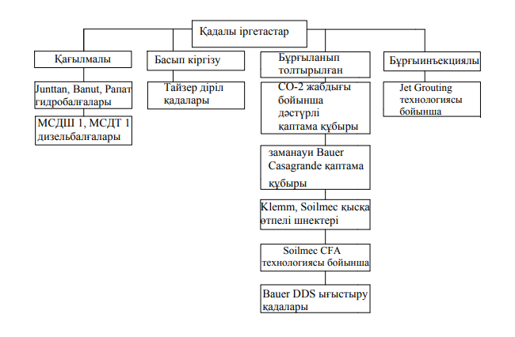

Сурет 1.1 – Қазақстанның құрылыс алаңдарында қолданылатын қадалы іргетастар

Ескерту – Әдебиет негізінде құралған [37]

  - Қадалы іргетастарды орнатудың заманауи технологиялары
Қадалы іргетастар Астана қаласы мен тұтастай Қазақстан аумағындағы топырақ жағдайына қолайлы, қолжетімді және ең бастысы сенімді іргетас түрі болып табылады. Бүгінгі таңда құрылыс алаңдарында қадалардың келесі түрлері кеңінен қолданылады:
- Junttan, Banut-650, Pапат фирмаларының гидравликалық балғаларын қолданатын қағылмалы қадалар.
- МСДШ1, МСДТ1 типті дизельді балғаларын қолданатын қағылмалы қадалар.
- «Тайзер» фирмасының басып кіргізу қондырғыларының көмегімен жасалатын қадалар.
- СО-2 бұрғылау жабдығының көмегімен қадалы іргетастарды орнатудың дәстүрлі технологиясы бойынша қаптама құбырды пайдаланатын бұрғыланып толтырылған қадалар.
- «Bauer», «Casagrande» фирмаларының заманауи бұрғылау қондырғыларының көмегімен орнатылатын қаптамалы құбырдың қорғауындағы бұрғыланып толтырылатын қадалар.
- «CFA» технологиясы бойынша орнатылатын үздіксіз өту шнегін пайдаланатын бұрғыланып толтырылатын қадалар.
- CM-70, СБУ-100, «Klemm», «Soilmec» қондырғыларының көмегімен орнатылатын қысқа өту шнектерін пайдалатын бұрғыланып толтырылатын қадалар.
- «Bauer» фирмасының қондығалының көмегімен DDS (FDP) технологиясының ығыстырылған ұңғымаларындағы бұрғыланып толтырылатын қадалар.
- «Jet Grounting» типті ағынды технологиясы бойынша жасалған қадалар.

1.3 Гидравликалық және дизельді балғалар қолданылатын қағылмалы қадалар
Қадаларды қағу әдісі Қазақстанда қолданыла бастаған қадалы іргетастарды орнатудың алғашқы технологиясы болып саналғанымен, бүгінгі күнге дейін де еліміздің құрылыс алаңдарында қадалы іргетастарды орнатудың ең таралған әдістерінің бірі болып саналады. Қадаларды орнату принципі оларды құлаған жүкпен батыру болып табылады [38]. Дегенмен, заманауи жабдықтар қадаларды батыру және қадаларға соққы динамикалық әсер ету диагностикасын жүргізуге мүмкіндік беретін датчиктермен жабдықталған.
Бүгінгі таңда Қазақстанда қадаларды қағу үшін балғаның екі түрі қолданылады:
1. Гидравликалық балғасы бар қадасоққыш құрылғы:
ННК-5А және ННК-7А гидравликалық балғасы бар «Junttan PM20», «Junttan PM25» фирмасының қадасоққыш құрылығысы.
«Ропат» (Ресей) гидравликалық балғасы бар қадасоққыш құрылғысы.
Еркін құлайтын гидравликалық балғасы бар «ABI Banut-650» (Швеция, Германия) фирмасының қадасоққыш құрылғысы.
2. Дизельді балғасы бар қадасоққыш құрылғысы:
С-330 және С-996, МСДТ1 (құбырлы түрі), МСДШ1 (қарнақты түрі) типті дизельді балғалары бар СП және Т-100 типті аспалы копрлы қадасоққыштар.
Қағылмалы қадалардың артықшылықтары:
– қадаларды іргетастарды пайдалануға мүмкін болатын кез-келген топырақ жағдайында қолдану мүмкіндігі;
– салыстырмалы түрде қадаларды орнату құнының төмендігі;
– қадаларды қағу журналын жүргізу мүмкіндігімен заманауи қада қондырғыларының жоғары технологиялық ерекшелігі;
– қада құрылғысының жоғары өнімділігі, бір ауысымда 50 қадаға дейін;
– қадалардың бірізділігі және кепілдендірілген зауыттық сапасы;
Қағылмалы қадалардың кемшіліктері:
– басқа технологиялармен салыстырғанда қаданы қоршаған топыраққа динамикалық әсер ету маңызы, нәтижесінде жақын орналасқан ғимараттар мен үймереттердің іргетастарына әсер ету мүмкіндігі;
– қаданы қағу кезіндегі шудың жоғарылығы;
– қадалардың ұзындығы қадасоққыш құрылғысының өлшеміне байланысты шектелуі.
Негізінен Қазақстанның құрылыс алаңдарында ұзындығы 12 м дейінгі бойлық қималары 30х40, 30х30, 40х40 өлшемдері зауытта дайындалған темірбетонды бірегей қадалар пайдаланылады. Дегенмен, «Астана қаласындағы АҚШ-тың жаңа елшілігі» нысанын салу кезінде таврлы қимасы бар металл қадалары қолданылды. Металл қадалардың темірбетоннан айырмашылығы бар, өйткені металл секцияларын салу мүмкіндігінің нәтижесінде қадаларды батыру тереңдігі шектелмейді. Металл қадалардың кемшіліктеріне металл қадалардың жоғары құны және коррозияға қарсы шараларды жүргізу қажеттілігі жатады. Сондай-ақ дизельді және гидравликалық балғалар арасындағы қадаларға динамикалық әсер етудің айырмашылығын ажыратамыз. Көпжылдық тәжірибек көрсеткендей, дизельді балғамен қадаларды орнату кезінде зақымдалған қада бастарының пайыздық көрсеткіші гидравликалық балғамен қадаларды орнатуға қарағанда едәуір көп. Қадалардың динамикалық сынағы мен статикалық сынақтарын салыстыру нәтижесінде алынған қадалардың көтергіш қабілеттерінің мәндері қадаларды дизельде немесе гидравликалық балғалармен орнатуға тәуелділігін көрсетті. Гидравликалық балғаларды пайдалана отырып сынау кезінде қадалардың көтергіш қабілеттерінің нәтижелері дизельді балғаларды пайдалану кезінде алынған нәтижелерге қарағанда статикалық сынақ нәтижелерімен көбірек ұқсастыққа ие [39].
Дизельді және гидравликалық балғамен қағылған қадалар арасындағы айырмашылықтар мынадай:
– гидравликалық балғамен салыстырғанда дизельді балғаның соққылау энергиясы аз;
– қадаларды дизельді балғамен соғу кезінде, гидравликалықтан айырмашылығы, қадаларды батыру және қадаларға балғамен соққы-динамикалық әсер ету арқылы диагностика жүргізу мүмкін емес;
– гидравликалық балғамен салыстырғанда дизельді балғамен қадалар құрылғысының төмен өнімділігі;
– қатты және тығыздығы жоғары топырақтарда дизельді балғаның мүмкіндігінің шектеулігі;
– гидравликалық балғамен қадаларды динамикалық сынау қадалардың жүк көтергіштігінің дәлірек нәтижелерін көрсетеді (дизельді балғамен жүргізілген сынақтардан айырмашылығы);
– гидравликалық балғамен салыстырғанда дизельді балғамен қадаларды орналастыру құны төмен.

1.4 Қаптама құбырын қолдану арқылы орнатылатын бұрғыланып толтырылатын дәстүрлі технология бойынша жасалған бұрғыланып толтырылатын қадалар
Қорғаныш қаптама құбырларын пайдалану арқылы қадаларды орнату технологиясы іс жүзінде бұрғыланып толтырылған қадаларын орнатудың Қазақстанда қолданылған алғашқы технология болып табылады. Аталған қорғаныш қаптама құбыры бұрғыланып толтырылған қадаларды Астана қаласының құрылыс алаңдарында суға қаныққан топырақтарда қадаларды орналастыру кезінде қолданылады. Қаптама құбырды пайдалану себебі ұңғымаға жер асты суларының түсуінен және қадаларды орнату кезінде ұңғыма қабырғаларының құлауынан қорғау қажеттілігіне байланысты. Ұңғыманы бұрғылау РБК-250 краны негізінде СО-2 қондырғысымен жүзеге асырылады. Қаптама құбырды батыру дірілдеткіштің көмегімен басу арқылы жүзеге асырылады. Қаданың денесін қалыптастыру бетон араластырғыштан берілетін бетон ерітіндісімен жүзеге асырылады.
Қаптама құбырын қолдана отырып, дәстүрлі технология бойынша қадаларды орнату келесі қадамдарды қамтиды (1.2-сурет):
- Бұрғылау жабдығын бұрғылау орнына орнату. Ұңғыманы жобалау белгісіне дейін бұрғылау (1.2а-сурет).
- Бұрғылау құралын кері айналдыру арқылы топырақты шығару (1.2ә-сурет).
- Дірілдеткіштің көмегімен қамтама құбырды ұңғымаға енгізу (1.2б-сурет).
- Қаптама құбырды тазалау (1.2в-сурет).
- Арматуралы қаңқаны орнату (1.2г-сурет).
- Ұңғыманы бетон араластырғыштағы бетонмен толтыру (1.2ғ-сурет).
- Қаптама құбырды шығару (1.2д-сурет).
- Қаданың басын орнату (1.2е-сурет).

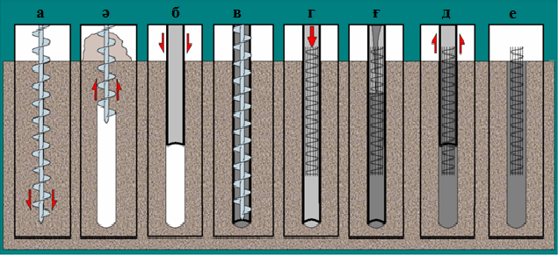

Сурет 1.2 – Дәстүрлі технология бойынша қаптама құбырды қолдану арқылы бұрғыланып толтырылған қадаларды орналастыру

Ескерту – Әдебиет негізінде құралған [40]

Бұл технологияның артықшылығы – әлсіз топырақтардың пайда болуы жағдайында бетонның артық шығыны қазіргі технологиямен салыстырғанда едәуір төмен, мұнда бетон қоспасын беру қысыммен жүзеге асырылады және бетонның артық шығыны орын алады.
Бұрғыланып толтырылған қадаларды орнатудың заманауи технологияларымен салыстырғанда бұл технологияның кемшіліктеріне мыналар жатады:
- бұрғылау тереңдігі телескопиялық бұрғылау бағанының өлшемдерімен 30 м дейін шектелген;
- қадалар құрылғысының төмен өнімділігі (бір ауысымда ұзындығы 30 метрлі 3 қадаға дейін);
- қадалардың құрылғысын автоматтандырылған бақылау мүмкіндігі жоқ;
- технологияның күрделілігі мен бұрғылау органын қолмен тазарту нәтижесінде үлкен еңбек шығындары.

1.5 Заманауи жабдықтар мен технологияларды қолдана отырып жасалған қамтама құбырмен қорғалған бұрғыланып толтырылған қадалар
Бұрғыланып толтырылған қадаларды орнатудың дәстүрлі технологиясын жоғарыда аталған кемшіліктерінің нәтижесінде заманауи автоматтандырылған жабдықтарды қолданылған жаңа технологиялар алмастыртырды. Бұл технологияның дәстүрлі технологиядан ерекшелігі – қамтама корпусын батыру ұңғыманы бұрғылаумен бірге жүреді. Аталған әдіс шамамен 25 жыл бұрын құрылыс алаңдарында игерілген және бүгінде сумен қаныққан топырақтардағы типтік инженерлік шешімдерге жатады. Бұрғы суға қаныққан топырақ қабатынан өткен кезде, қаптамалы корпус алдын-ала бұрғыланып, жер асты суларының ұңғымаға енуіне жол бермейді, содан кейін оларды цемент ерітіндісімен араластырады. Қаптамалы құбырды батыру гидравликалық көтергіш арқылы жүзеге асырылады. Дәстүрлі технологиядан айырмашылығы – қаптамалы құбырды жерге батырылған кезде жиналатын бір-бірімен тығыз байланысты секциялар болып табылады. Жер асты суларының түсіне жол бермеу үшін секциялардың түйіспелі қосылыстары тығыздалады [41, 42].
Қысымды жер асты сулары болған кезде, жер асты суларының қысымынан асатын кері қысым жасау үшін корпусты сумен немесе сазды ерітіндімен толтыру қажет.
Қаптама құбырының қорғанысымн қадаларды орнату технологиясы келесі қадамдарды қамтиды (1.3-сурет):
- Бұрғылау орнына бұрғы жабдығын орнату (1.3а-сурет).
- Қаптама құбырларының бағанасын жобалық белгіге дейін секция бойынша батыру, бағанадан топырақты алу (1.3ә-сурет).
- Ұңғыманың кенжарын кейіннен тазалай отырып, корпустық құбырдын шнекті алып, арматуралық қаңқаны орнату (1.3б-сурет).
- Ұңғыманы тігінен қозғалатын құбыр әдісімен бетон қоспасын толтыру (1.3в-сурет);
- Қаптама құбырларының бағанасын алу (1.3г-сурет).

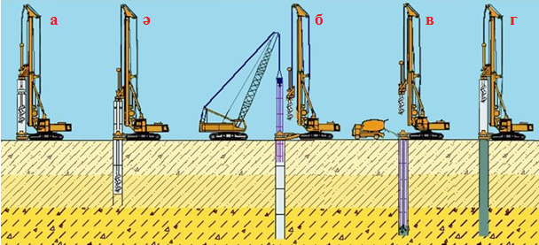

Сурет 1.3 – Қамтама құбырмен қорғалған бұрғыланып толтырылған қадалар

Ескерту – Әдебиет негізінде құралған [43]

Қазіргі таңда Қазақстанның құрылыс алаңдарында «Bauer» (Германия) және «Casagrande» (Италия) фирмаларының «Kelly» қарнағын қолданатын бұрғылау құрылғыларын қолданады. Қадаларды орнатудың ең танымал және сенімді әдістерінің бірі бола отырып, өзін жақсы жағынан дәлелдеген технологияның бірқатар артықшылықтары бар [43]:
– ұңғымаға жер асты суларының түсін қоспағанда аталған технологияны суға қаныққан топырақта пайдалану мүмкіндігі;
– ұңғыманы бетон құбыры арқылы бетон қоспасымен толтыру қада арасында бос орындардың қалуын болдырмайды;
– топырақтың нақты параметрлерін және олардың жобалық сәйкестігін бақылау мүмкінгігі;
– кеңейту өкшесін орнату мүмкіндігі, бұл қадалардың жүк көтергіштігін арттыруға мүмкіндік береді;
– қоршаған топыраққа динамикалық әсердің болмауы, нәтижесінде көршілес қолданыстағы ғимараттар мен үймереттердің жанына қадалар орнатуға мүмкіндік береді;
– дәстүрлі технологиямен салыстырғанда қадалар құрылғысының жоғары өнімділігі (осы технология бойынша ауысымына ұзындығы 30 м болатын 6 қада орнатуға болады).
Бұл технологияның кемшіліктері:
– басқа заманауи технологиялармен салыстырғанда қадалар құрылғысының өнімділігі төмен (бұл технология бойынша ұзындығы 30 м болатын 6 қада және CFA технологиясы бойынша бір ауысымда 9 қада);
– топырақтың ұңғымаға енуіне жол бермеу үшін суға қаныққан топырақтардан өткенде, судың немесе саз ерітіндісінің көмегімен үлкен ұзындықты топырақ тығынын немесе ұңғымадағы артық қысымды жасау қажет [7, с. 3-154].

1.6 «CFA» үздіксіз өту шнегі технологиясы бойынша жасалған бұрғыланып толтыралтын қадалар
«CFA» (Continuous flight auger) технологиясы бойынша жасалатын бұрғыланып толтырылған қадалар Қазақстан нарығында салыстырмалы түрде жаңа құрылыс өнімі болып табылады, дегенмен аталған технология Астана қаласының құрылысы кезінде елеулі практикалық құндылыққа ие. «CFA» технологиясы Қазақстан аумағына шамамен 20 жыл бұрын, әлсіз топырақтарда салынған ғимараттар мен үймереттер салу кезінде игерілген. Жаңа астана құрылысы кезінде «CFA» қадаларын орнатуға «Bauer» неміс компаниясы мен «Soilmec» итальяндық компанияларының жабдықтары қолданылды.
Қадаларға арналған ұңғыма үздіксіз бұрғылау шнегінің көмегімен қазылады. Шнекті бағанның батырылуы мен айналу жылдамдығы топырақ жағдайына байланысты оператор арқылы реттеледі. Бұрғылау кезінде оператор шнектің айналу сәтіне қарай топырақ беріктігінің өрескел мәнін анықтай алады. Қаданың денесі бетон сорғымен шнек арқылы қысыммен берілетін цемент ерітіндісімен бір мезгілде шнек бағанын шығару қатар жүзеге асырылады. Шнекті шығару жылдамдығы оператормен бақыланады. Шнекті жылдам шығару қада арасында қуыстардың пайда болуына әкеледі, керісінше баяу шығару тәжірибе көрсеткендей бұрғылау шнегінің ұңғыма ішінде кептелуіне әкеледі. «CFA» технологиясының дәстүрлі бұрғыланып толтырылатын технологиялардан ерекше факторы ̶ бетонның артық қысымының нәтижесінде қаданің бүйір бетіне топырақ қысымының біркелкі таралуы, сондай-ақ ұңғыманы бетонмен сапалы түрде толтыруы [44-47].
Үздіксіз өту шнегін қолданатын қадалардың «CFA» технологиясы келесі қадамдарды қамтиды (1.4-сурет) [49]:
1. Бұрғы жабдығын бұрғылау орнына орнату (1.4а-сурет).
2. Ұңғыманы шнекті бағанамен жобалау белгісіне дейін бұрғылау (1.4ә-сурет).
3. Ұңғыманы бетон қоспасымен бір уақытта толтыра отырып, шнекті бағанды кезең-кезеңмен шығарып алу (1.4б-сурет).
4. Бұрғы жабдығын келесі бұрғылау нүктесіне көшіру (1.4в-сурет).
5. Арматуралық қаңқаны кранның көмегімен діріл батырғыштың көмегңмен орнату (1.4г-сурет).
6. Ростверкпен байланыс орнату үшін қадасын басын қалыптау (1.4ғ-сурет).

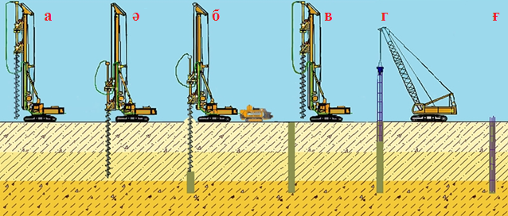

Сурет 1.4 – «CFA» технологиясы бойынша қадаларды дайындау схемасы

Ескерту – Әдебиет негізінде құралған [48, б. 49]

Ұңғыманың диаметрі шнекті бағанның бұрғылау ұшының диаметріне тең, оның келесі диаметрлері болуы мүмкін: 400, 450, 500, 600, 700, 800, 900, 1000, 1200 мм. Бұрғылау процесінде айналым арасындағы топырақ арнайы тазарту жүйесімен тазартылады. Бетон сағатына 60-80 м³ өнімділікпен сорғы жабдықтарымен айдалады. Бетонды қоспа диаметрі 12 см болатын шнектегі қуыс арқылы беріледі [48, б. 4-126].
Бұрғыланып толтырылған CFA қадалары келесі артықшылықтарға ие [50-54]:
– шнектің бату тереңдігі, бұрғылаудың айналу параметрлері, айдалатын бетонның параметрлері туралы мәліметтердің алуға болатын автоматтандырылған қадалар құрылғысы бақылау мүмкіндігі;
– технологияны құмды және қатты илемді топырақтарда, сондай-ақ қабаттардың беріктігі бойынша айтарлықтай айырмашылығы бар топырақтарда қолдану мүмкіндігі;
– қолданыстағы ғимараттардың жанында қадаларды орнату мүмкіндігі, өйткені қазу нәтижесінде күндізгі беттің шығуы болмайды, ал кеңістік аз жағдайда шағын бұрғылау қондырғыларын пайдалану қолданыстағы ғимараттар мен үймереттерге шамалы діріл әсерін тигізеді;
– CFA қадалары құрылғысының жоғары өнімділігі. CFA қадаларының өнімділігі Астана қаласының топырақ жағдайында қорғаныш қаптама құбырының астындағы бұрғыланып толтырылған қадаларды орнатудың дәстүрлі технологиясынан өнімділігі 3 есе артық (CFA технологиясы бойынша ауысымына ұзындығы 30 м болатын 9 қада және);
– бұрғылау құралын тазартудың автоматтандырылған жүйесі.
CFA технологиясының кемшілігі – артық қысым мен әлсіз топырақтың жоғары сығылуы нәтижесінде суға қаныққан шаңды-сазды топырақтарда қадалар орнату кезінде бетонның көп шығыны болып табылады.

1.7 Қысқа өтпелі шнектерін қолданатын бұрғыланып толтырылған қадалар
Бұл технологияны Ресейлік инженерлер өткен ғасырдың 90-жылдарының басында әзірлеген, сонымен қатар Қазақстанның құрылыс алаңдарында үлкен сұранысқа ие болып саналады. Технология қысқа жиналмалы шнекті дәуекті түрде батырудан тұрады. Шнектің шағын өлшемі (екі метрге дейін) және құрғылау қондырғылары бұл технологияны қала құрылысының тар жағдайында пайдалануға мүмкіндік береді. Бүгінгі таңда Қазақстан аумағында СМ-70, СБУ-100 (Ресей), «Klemm Bohrtechnik» (Гермаия), «SoilMec» фирмаларының бұрғылау қондырғылары қолданылады.
Қысқа шнекті қолданатын қадаларды орнату технологиясы келесі қадамдардан тұрады (1.5-сурет):
1. Бұрғылау нүктесіне бұрғы жабдығын орнату (1.5а-сурет).
2. Өтпелі шнектерді жобалық белгіге дейін секциялық батыру, кейіннен қаптама құбырларынан топырақ алу (1.5ә-сурет).
3. Ұңғыманы бетон ерітіндісімен толтыру (1.5б-сурет).
4. Қаптама құбырларын алу (1.5в-сурет).
5. Арматуралық қаңқаны орнату (1.5г-сурет).

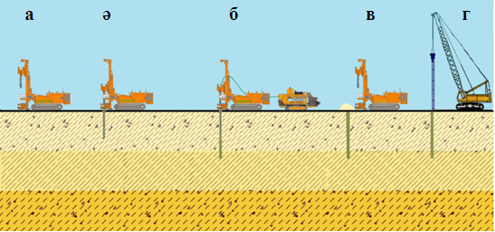

Сурет 1.5 – Қысқа өтпелі шнектерін қолдану арқылы қадаларды орнату технологиясы

Ескерту – Әдебиет негізінде құралған [40, с. 20]

Бұл технологияның артықшылығына мыналар жатады:
– діріл және динамикалық әсердің болмауы қолданыстағы ғимараттар мен үймереттерге жақын аумақты мүмкіндік береді;
– осы технология бойынша қадалар құрылғысының өнімділігі дәстүрлі технология бойынша қадалар құрылғысының өнімділігің 1,5-2 есе асады (технология бойынша ұзындығы 30 м болатын 6 қада, дәстүрлі технология бойынша 3 қада болуы мүмкін);
– заманауи жабдықтарды борттық компьютермен жабдықтау қадалардың құрылымын бақылауға мүмкіндік береді;
– бетонды қысыммен беру нәтижесінде қадалардың жоғары жүк көтергіштігі.
Бұл технологияның кемшіліктеріне мыналар жатады:
– CFA технологиясы сияқты, жоғары қысыммен беру бетон беру нәтижесінде әлсіз топырақ жағдайында бетонның артық шығыны орын алады;
– басқа технологиялармен салыстырғанда қадалардың ұзындығы бұрғылау жабдықтарының шағын көлеміне байланысты төмен қуатпен шектеледі;
– қуыстың пайда болуын және топырақтың ұңғымаға түсуін болдырмау үшін өтпелі шнектерін ажырату кезінде жоғары назар аудары талабы;
– қатты илемді және жартылай қатты саздақтардың пайда болуы жағдайында артық топырақтың бетіне шығаруын болдырмау үшін ұңғыманың жылдамдығы мен шнектің айналу жиілігінің арақатынасын бақылау қажет.

1.8 DDS (FDP) технологиясы бойынша тегістелген қадаларда жасалған бұрғыланып толтырылатын қадалар
Топырақтың ығысуымен тегістеу әдісімен жасалған бұрғыланып толтырылған қадаларын орнату технологиясы салыстырмалы түрде жаңа және аз зерттелген. Бүгінгі таңда Қазақстанда «Bauer» технологиясының бұрғылау қондырғысы қолданылады. DDS ()Drilled Displacement System) немесе FDP (Full Displacement Pile) сол «Bauer» неміс компаниясы әзірлеген және арнайы бұрғылау элементі – тегістеуіштің көмегімен оны толығымен ығыстыра отырып, қазбасыз қаданы бұрғылау болып табылады. Тегістеуіш – осьтері біліктің жалпы осіне қатысты жылжыған дәйекті түрде орнатылған конустық катоктар қатарынан тұрады. Осылайша, білік айналғанда, катоктар тегістеуішті беру арқылы бұрандалы сызық бойымен айналады, бұл тегістеуіштің білігіне қолданылатын моменттің арқаында топырақта ұңғыманы жүргізуге мүмкіндік береді. Тегістеуішті пайдалану ұңғыманы бұрғылауды және оның диаметрінің тегіс, берік қабырғалы болуын қамтамасыз етеді [55, 56].
Тегістегіш құрылымы тегістеуіштің жоғары қарай жүруі кезінде бетон беруге мүмкіндік береді. Қадаларды шу мен дірілсіз, жеткілікті жоғары жылдамдықпен орналастыруға мүмкіндік беретін DDS технологиясы бірқатар артықшылықтарға ие [57, 58]:
- қадалар құрылғысының жоғары өнімділігі (ауысымына 30 қадаға дейін);
- технологияны қолдану топырақты шығару шығындарын үнемдеу арқылы жұмыс құнын төмендетеді;
- ұңғыманы қысым беру нәтижесінде жоғары сапалы бетонмен толтыруды қамтамасыз етеді;
- топырақтың тығыздалуы мен бетон қоспасының қысыммен беруі нәтижесінде оның жоғары жүк көтергіштігі;
- борттық компютермен басқарылатын қадалар құрылғысының дәлдігі;
Арнайы бұрғылау құралын пайдалану қадаларды құмдардың тығыз қабаттары арқылы орналастыруға мүмкіндік береді, егер тау жыныстары түрінде кедергілер болған жағдайда, бұрғылау құралын забурникке ауыстыру арқылы бұрғылауды жалғастыруға болады.
Жоғарыда көрсетілген қасиеттеріне қарамастан, DDS технологиясының келесідей кемшілігі бар:
- басқа тығыздау технологиялары сияқты іргелес ғимараттар мен үймереттердің іргетастарына әсер етуіне байланысты жұмыс тәртібіне көбірек көңіл бөлінеді.
Қарастырылатын DDS технологиясы әлемде мойындалған технология, алайда Қазақстанның күрделі топырақ жағдайындағы DDS қадаларының жұмысы толық зерттелмеген.

1.9 «Jet Grouting» ағынша технологиясы бойынша жасалатын қадалар
Соңғы жылдары «Jet Grouting» технологиясы Қазақстанның құрылыс алаңдарында жиі қолданылуда. Реактивті технология негізінен сүзгіге қарсы перделер ретінде, әлсіз сумен қаныққан топырақтарда негіздерді орналастыру кезінде қолданылады. Қазақстанда аталған технология Каспий теңізінің жағалауы аудандарында кеңінен қолданылады, сирек жағдайда орнату үшін ағынша цементтеу технологиясы қолданылады. Ағынша технологиясы бойынша цилиндрлік қадаларды, сонымен қатар, жердегі тегі, көлденең және тік элементтерді де орындауға болады [59].
Бұл технологияның қолдану аясы кең және мыналарды қамтиды:
тірек қабырғаларын орнатуға; іргетастардың барлық түрлерін нығайтуға; топырақ массивтерін, беткейлер мен баурайларды нығайту мен бекітуге; жерасты қазбалары мен шаймаапан қуыстарын толтыруға; топырақтың беріктігі мен деформациялық қасиеттерін жақсартуға қолданылады.
Ағынша цементтеу технологиясы төрт кезеңнен тұрады (1.6-сурет):
- Бұрғылау орынына бұрғы жабдығын орнату (1.6а-сурет).
- Диаметрі 132 мм-ге дейін жетек ұңғымасын тікелей жүріспен жобалау белгісіне дейін бұрғылау (1.6ә-сурет).
- Цемент ерітіндісінің ағынын 500 атм. дейін кері бағытта айналдыру және бір мезгілде беру арқылы бұрғылау бағанасын көтеру (1.6б-сурет).
- Арматуралық элементті қатайтылмаған бетон бағанының денесіне батыру (1.6в-сурет).
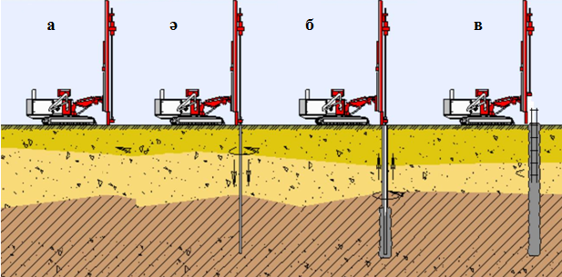

Сурет 1.6 – Ағынша технологиясы бойынша қадаларды орнату

Ескерту – Әдебиет негізінде құралған [29, с. 6]

«Jet Grouting» технологиясы цемент ерітіндісі ағынының кинетикалық энергиясын пайдаланудан тұрады, ол артық қысым жасамай, массивтегі топырақты бұзуға және араластыруға бағытталған. Бірінші кезеңде «Jet Grouting» астында арнайы жабдықталған бұрғылау қондырғысы диаметрі 132 мм-ге дейінгі ұңғыманы бұрғылайды.
Бұрғылау 50 атм. аспайтын қысыммен бұрғылау ерітіндісімен алдын ала жуа отырып, жобамен айқындалатын есептік тереңдікке дейін жүргізіледі. Суару ашық түзу клапан арқылы тікелей кесу құралына бұрғылау ұшына (бұрғылау шарына), бұрғылау процесінде шламды кетіру үшін беріледі. Бұрғылау ерітіндісі ретінде су, бентонит немесе цемент ерітіндісі қолданылады.
Кері соққы процесінде бұрғылау бағанының төменгі ұшында орналасқан монитордың саптамаларына цемент ерітіндісі жоғары қысыммен беріледі және баған бір уақытта айнала отырып көтеріле бастайды.
Цемент ерітіндісі 450-500 атм. қысыммен беріледі. Бұл жоғары қысыммен суару арнасы жабылып, диаметрі 0.8-3.0 мм саптамалар орнатылған екі шүмек ашылады. Баяу айналу (10-25 айналым/мин.) және бұрғылау бағанасын баяу көтере отырып, жоғарыда аталған саптамалардан атқылайтын жоғары кинетикалық энергиясының топырағы кесіліп, араласады.
Ағынша цементтеу арқылы қадаларды орнату технологиясының үш түрі бар:
- Бір ағынды технология. Бұл технологияда 2 компонент қолданылады: су және цемент. Технология өте қарапайым және цемент ерітіндісін айдау үшін жоғары қысымды сорғыны қолданатын арнайы технологиялық желіні қажет етеді. JET 1 көмегімен өндірілген қадалардың диаметрлері 0.5-0.8 м-ге дейін.
- Екі ағынды технология. Бұл технология үшін бір ағынды технологиядай су-цемент ерітіндісін беру үшін екі тәуелсіз арнасы бар бұрғылау құралы қажет, ал екіншісі 0.6-1.2 МПа қысыммен ауа ағыны қажет. Осыдан кейін екі кинетикалық энергия қосылады: су-цемент ерітіндісі және ауа ағыны. Бұл жағдайда ауа ағыны топырақта қосымша ковитация жасайды, бұл ерітінді мен бұзылған топырақтың жақсы араласуына ықпал етеді. Қадалардың диаметрі 0.8-1.5 метрге дейін жетуі мүмкін.
- Үш ағынды технология. Бұл технологияда үш тәуелсіз арнасы бар бұрғылау құралы керек. Аталған жағдайда топыраққа жоғарыда аталған ағындардан басқа екі ағынды технология бойынша қосымша 200-300 атм. қысыммен судан тұратын үшінші ағын беріледі. Алдыңғы технологиялар сияқты барлық кинетикалық энергия қосылады. Бұл жағдайда қадаларды диаметрі 1.2-2.5 метрге жетуі мүмкін.
Ағынды цементтеу технологиясы бойынша салынған іргетастар, басқа іргетастарды орналастыру технологиясы әдістерімен салыстырғанда келесі техникалық-экономикалық артықшылықтары бар:
- ұңғыманы бұрғылаудың кіші диаметріне байланысты қадалар құрылғысының жоғары өнімділігі (132 мм-ге дейін);
- дамыған бүйір бетінің нәтижесінде жоғары жүк көтергіш қабілеті;
- биіктік және жоспар бойынша керекті пішінді алу мүмкіндігі;
- қадаларды тар кеңістікте орналастыру мүмкіндігі (мысалы, қолданыстағы ғимараттар мен үймереттердің негіздерін қайта құрыстырусыз нығайту үшін);
- динамикалық әсердің болмауы.

1.10 DDS қадаларының техникалық және технологиялық ерекшеліктері

1.10.1 DDS қадаларын орналастыру технологиясы
DDS технологиясы бойынша жасалатын бұрғыланып толтырылатын қадаларды орнату бойынша жұмыс реттілігі мыналарды қамтиды (1.7-сурет) [40, с. 3-118; 60, 61]:
1. Бұрғы жабдығын бұрғылау нүктесіне орнату.
2. Бұрғылау құралын тығыздау жүйесімен бірге жобалық белгіге дейін батыру.
3. Бұрғылау құралын бір мезгілде бетон сорғысымен қоса отырып ұңғыманы бетон қоспасымен толтыру.
4. Бетонды ұңғымаға арматуралық қаңқаны жобалық белгіге дейін батыру.
Бұл технология диаметрі 0,6 м-ге дейін, тереңдігі 30 м тереңдікке дейінгі қадаларды жасауға мүмкіндік береді. Бұрғылау жабдығын орнатпас бұрын, бұрғылау қондырғысының маневрін және бетонды жеткізуді қамтамасыз ету үшін құрылыс алаңын дайындау тиіс. Суға қаныққан су батқан құрылыс жағдайында бұрғылау машинасының жобалық бұрғылау нүктелеріне кедергісіз жылжуы үшін алаң төсенішінің жеткілікті қаттылығын қамтамасыз ететін қалыңдығы тығыздалған қиыршық тас қабатынан тұратын негізді дайындау қажет. Қиықшық тастан бөлек, құрылыс алаңының негізін нығайту үшін құм (тығыздалған), сынған кірпіш, жол плиталарын пайдалануға болады.
Айналмалы бұрғылау құралын төмен қарай бұрғылау кезінде ұңғыманы тығыздау жүзеге асырылады, құралы жоғары көтерген кезде бетон қоспасын клапан арқылы 300 кПа қысыммен айдау жүргізіледі. Бетондау процесінде датчиктер арқылы бетонның қысымына бақылау жүргізіледі, бетон қысымы көтерілген жағдайда бұрғылау құралының көтеру жылдамдығын арттыру қажет. Ығыстыру қадаларын дайындау үшін барлық стандарттар мен жобалық талаптарға сәйкес қабылданатын (аязға төзімділік, су өткізгіштік, беріктік, илемділік және т.б. бойынша есепке алу) В15-В35 класты (қоспалармен) бетонды қолдануға болады.

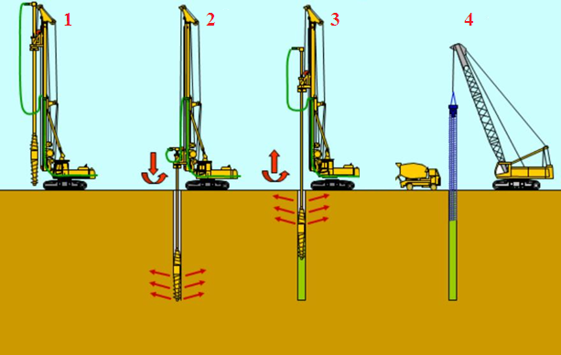

Сурет 1. 7 – DDS қадаларын орналастыру технологиясы

Ескерту – Әдебиет негізінде құралған [4, с. 223]

Қыс мезгілінде суланған топырақтарда бұрғыланып толтырылған қадаларды орнату жұмыстары кезінде сыртқы ауа температурасы -15⁰С дейін жүргізілуі мүмкін, бірақ бетон қоспасының ұңғымаға төселген кездегі температурасы +5⁰С-тан асуы керек.
Бетон қоспасын тасымалдау кезінде қатпарлану орын алған жағдайда, қаданың денесін қалыптастырмас бұрын оны бетон араластырғышта қайта араластыру керек. Бетон қоспасын дайындауда қолданылатын қиыршық тас пен табиғи қиыршық тастың мөлшері 20 мм-ден аспауы тиіс [62].
Бұрғылау құралын көтеру кезінде бетон құбыры үнемі бетон қоспасымен толтырылуы керек. Бетондау жұмыстары аяқталғаннан кейін, содай-ақ мәжбүрлі 30-40 минуттан астам технологиялық үзіліс кезінде бетон қоспаларының қатып қалуын болдырмау үшін бетон беретін шлангтарды, құбырларды дәне бұрғылау құралын сумен жуу жүргізіледі.
Арматуралық қаңқа монтаждау кранының көмегімен орнатылады, ал оны батыру діріл батырғыштың көмегімен жүзеге асырылады. Арматуралық қаңқаны ұңғымаға тиісті паспортсыз орнатуға жол берілмейді. Ұңғымаға орнатылған арматуралық қаңқаның нөмірі жұмыс жүргізу журналында тіркелуі керек. Егер арматуралық қаңқалар құрылыс алаңында жасалмай, орнату орынына автокөлікпен жеткізілсе, бұл жағдайда оларды деформациядан қорғау үшін рамаларға көлденең сырықтар немесе ағаш шеңберлер түрінде уақытша тіректер орнатылуы керек. Батырардан бұрын арматуралық қаңқа тот мен балшықтан мұқият тазартылуы тиіс. Арматуралық қаңқаның диаметрі бұрғыланып толтырылатын қада диаметрінен 100-200 мм кем болуы тиіс.
Қаңқа ұңғымаға орнату, монтаждау және тасымалдау кезінде геометриялық өзгермейтіндігін қамтамасыз ететін жеткілікті қаттылыққа ие болуы керек. Арматуралық қаңқаны ілмектеу, көтеру, жылжыту және ұңғымаға түсіру әдісі ондағы деформациялардың пайда болуын болдырмауы керек. Қаңқа жобаға сәйкес бетонның қорғаныш қабатын қамтамасыз ете отырып, бекіткіштер арқылы ұңғыманың қабырғалары арасында ертін өтуін қамтамасыз ететін жағдайда батырылады.

1.10.2 DDS қадалары жабдықтарының техникалық сипаттамалары
Қаданы дайындауға арналған ұңғыма бұрғылау құралының төмен және жоғары өтуінде қалыптасады (1.8-сурет). Төмен бағытта өту кезінде бұрғының ұшы ұңғыманы жобалық диаметрге дейін тегістейді, жоғары бағытқа бұрғылау кезінде ұңғыманы бетонмен толтырар алдында сырғып өткен ұңғыманың қабырғаларын итере отырып тегістейді [63].

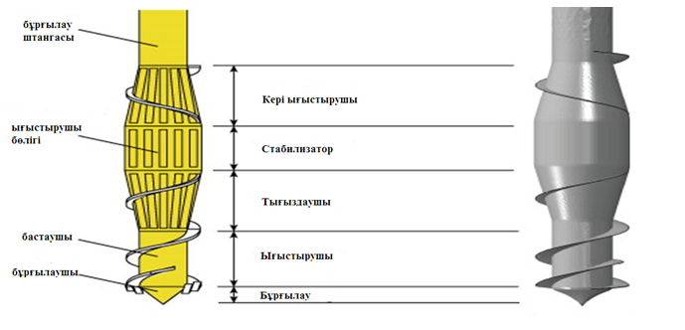

Сурет 1.8 – DDS қадасының бұрғылау құралы

Ескерту – Әдебиет негізінде құралған [4, с. 223]
DDS технологиясы бойынша бұрғыланып толтырылған қадаларды жасауға мүмкіндік беретін бұрғы құралымен бұрғылау қондырғысының өнімділігін есептеу кезінде келесі параметрлерді ескеру қажет: қада диаметрі, қолданылатын айналу моментінің шамасы және басу күші, топырақтың тығыздығы, беріктігі мен тығыздалуы, бетонсорғыштың қуаты. Бұрғылау машинасының технологиялық параметрлері (айналу моменті, басу күші, бұрғылау құралының төмен және жоғары өту жылдамдығы) 1.1-кестеде келтірілген [64].

Кесте 1.1 – Бұрғылау құралының төменге жүру жылдамдығы

Қада диаметрі, мм | 400 | 500 | 600
Борпылдақ құмдар және сазды топырақтар  0,25< I_{L} ≤0,75, м/мин | 3 | 2 | 1
Тығыз құмдар мен сазды топырақтар  I_{L}<0,25, м/мин | 4 | 3 | 2
Әлсіз шаңды-сазды топырақтар  I_{L} <0,75, м/мин | 3 | 3 | 3
Борпылдақ және орташа тығыз құмдар, м/мин | 1 | 0,75 | 0,5
Жұмсақ және қатты илемді саздар мен сазды топырақтар  0,25< I_{L} ≤0,75, м/мин | 3 | 3 | 3
Қатты және жартылай қатты саздар,  0< I_{L} ≤0,25, м/мин | 0,5 | 0,5 | 0,5
Тығыз құмдар, қатты саздар, саздақтар, құмайт, ірітүйірлі, малтатасты құмдар, м/мин | 0,1 | 0,1 | 0,1
Қажетті технологиялық параметрлер
Айналу момент, кН·м | 150 | 220 | 250
Басу күші, кН | 100 | 200 | 300
Ескерту – Әдебиет негізінде құралған [34, с. 4-56]

    - DDS қадаларын орнату кезінде жұмыс сапасын бақылау
Бұрғыланып толтырылатын қадаларды дайындау бойынша жұмыс сапасын бақылау жұмыс өндірісінің: ұңғыманы бұрғылау және бетондау, сондай-ақ қаданы орнату аяқталуы сияқты барлық кезеңінде жүргізілуі тиіс [65].
Бақылауды жұмыс өндіруші, авторлық қадағалау өкілі және тапсырыс беруші жүзеге асырады, қажет болған жағдайда тиісті лицензиясы бар мамандандырылған ұйымды тартуға болады.
Жұмыс сапасын бақылау ұңғыманы бұрғылау технологияларын, арматуралық қаңқаны дайындауды, бетондау режимдерін қатаң сақтаумен, кенжардың орналасуын өлшеумен, сонымен қатар беріктік сипаттамаларын анықтау үшін бетон қоспасының үлгілерін іріктеумен қамтамасыз етіледі.
Ұңғымаларды бұрғылау жұмыстарын жүргізу барысында жазбаларды авторлық қадағалау өкілінің міндетті бақылауында журнал жүргізілуі тиіс.
Бұрғылау кезінде ұңғыманың кенжары жобалық белгіге дейін жеткізілуі тиіс. Кенжардың жобалық белгісінен жоғары өтпейтін кедергілер болған жағдайда қосымша қадаларды орнату қажеттілігі туралы шешімді жобалау ұйымы қабылдауы тиіс.
Ұңғымаларды бұрғылау процесінде қажеттілігіне қарай осы ізденістердің ұңғыманы бұрғылау кезінде алынған деректерге сәйкестігін анықтау үшін авторлық қадағалау тәртібімен құрылыс алаңында қосымша инженерлік геологиялық іздестіру жүргізілуі тиіс.
DDS технологиясын әзірлеушілер қадаларды дауындау кезінде қосымша бақылау параметрін жасады. α – коэффициенті айналуға қарсыласу коэффициенті. Бұл қағылмалы қадалардың «тірелуінің» және жүк көтеру қабілетінің аналогы. α – коэффициенті (1.1) формуламен анықталады:

$α=\frac{M}{Тірелу}$ (1.1)

мұнда М – айналу моменті, кН·м;
Тірелу– жұмыс органының белгілі бір айналымда өту арақашықтығы, м/айналым саны.
α – коэффициенті оператор үшін топырақ қабаттарының жүк көтергіштігін визуализациялауда қолданылады, есеп диаграммасындағы жүк көтергіштігінің шамасын көрсетеді, сонымен қатар қадалардың ұзындығын оңтайландыруға мүмкіндік береді.
Бетондау процесі кезінде: бетон қоспасының жылжымалылығы, бетон қоспасының үзіліссіз төселуі, бетон қоспасының температурасы (қыс мезгілінде) тұрақты бақылауда болады.
Ұңғыманы бетондау процесі кезінде бетонның артық шығынын ескере отырып, төселген бетон қоспасының көлемінің жобалық көлеміне сәйкестігін мұқият бақылау қажет.
Бетондаудың басталу және аяқталу уақыты, мәжбүрлі үзілістер, оның себептері мен ұзақтығы жұмыс журналында тіркелуі тиіс.
Бетон қоспасының жылжымалылығы ұңғымаға құю кезінде алынған бетон қоспасының сынамаларын алу арқылыы конустың шөгуі арқылы бақыланады. Бетонның берілген класқа сәйкестігін бетон зауытының паспорты бойынша жұмыстарды өндіруші көрсетілген вариация коэффициентімен және іріктелген үлгілерге сынақтар жүргізумен терсеруі тиіс.

1.11 Бұрғыланып толтырылатын қадалардың көтергіш қабілетін бағалау

1.11.1 Жеке қадалардың теориялық зерттеулеріне шолу
Бүгінгі таңда жеке бұрғыланып толтырылатын қадалардың жүк көтергіштігін зерттеу және оны анықтау бойынша көптеген теориялық және эксперименттік жұмыстар бар. Қадалардың жүк көтергіштігін анықтаудың қолданыстағы әдістеріне, соның ішінде нормативтік құжаттарда ұсынылған әдістерге қысқаша шолу жасаймыз.
Тік жүктеме кезінде бұрғыланып толтырылатын қадалардың жұмысы екі кезеңге бөлінеді [66, 67]:
– бірінші кезеңде топырақтың шекті күйінің аймақтары қаданың бүйір бетіне және төменгі ұшында дамиды;
– екінші кезеңде қаданың бүйір бетінде топырақтың сырғуы дамиды, бұл шөгудің өсуіне әкеледі.
Көптеген зерттеушілер қаданың жұмысы оның ұзындығына байланысты өзгеретінін атап өтті [68-73] және оны қысқа қаданы қарастырған кезде, оның деформациясы болған кезде қатаң деп қабылдауға болады.
Н.С. Несмеловтың жұмысындағы баламалы материалдар әдісімен эксперименттік зерттеулер нәтижесінде алынған жүктемелерді беру схемасы 1.9-суретте келтірілген [68]. 1.9-суретте келтірілгендей, қаданың қатысты бүйірлік кедергісі белгілі бір шегіне дейін артады, содан кейін қадалар сырғып кетеді. Сонымен қатар, жергілікті сырғу орын алуы мүмкін, яғни бүйір бетінің жоғарғы бөлігінде топырақ шекті күйде, ал төменгі бөлігінде әлі серпімді кезеңде болуы мүмкін. Шекті жүктемеге жақын жүктеме кезінді диаграмма түзеледі. Бұл модельді зерттеулерде 36 метрлік қаданың жұмысын модельдеу жүргізіледі, қаданың нақты өлшемдері үшін осындай сынақтар жүргізу қиын.

Сурет 1.9 – Бүйір бетіндегі топырақтың қарсылық диаграммаларын дамыту (Н.С. Несмелов)

Ескерту – Әдебиет негізінде құралған [68, с. 15]

Сонымен, Н.С. Несмеловтың фотофисация әдісімен біртекті ортадағы қаданың айналасындағы тығыздалған аймақты зерттеу нәтижесінде жүктеу кезінде қаданың төменгі ұшының әсерінен ғана пайда болатындығы және қаданың осіне паралель түзетін пішініне ие екендігі анықталды. Қаданың батыру тереңдігінің артуы қада айналасындағы топырақтың деформация аймағымен тығыз байланысты тығыздалған аймақтың мөлшеріне әсер етпейді.
Б.И. Далматов серпімді қаданың жұмысын зерттеуде қадаларға жүктеменің дәйекті өсуі кезінде бүйір бетіндегі топырақтың кедергісі диаграммаларының ұқсас даму схемасын алды. Диаграммалардың даму сипаты бойынша (1.10-сурет) жүктемелердің алғашқы кезеңдері топырақ массивінің жоғарғы бөлігінің бүйірлік кедергісін жеңуге бағытталғанын және жүктеменің жоғарылауымен ғана қаданың бүйір беті мен нүктенің қалған бөлігі жұмысқа тартылатынын көруге болады.

Сурет 1.10 – Бүйір бетіндегі топырақтың қарсылық диаграммаларын дамыту (Б.И. Далматов)

Ескерту – Әдебиет негізінде құралған [67, с. 18]

1.12 Қаданың жүк көтергіштігін анықтаудың қолданыстағы әдістеріне шолу
Қадалардың топырақтағы жүк көтергіштігі F (кН), тік қысу жүктемесіне, қаданың төменгі ұшының астындағы және оның бүйір бетіндегі негіз топырақтарының есептік кедергісінің қосындысы ретінде анықталады (1.2) формула. (1.2) формуласы көптеген далалық сынақтардың статистикалық өңдеуіне негізделген қадалар үшін анықталды. Кейінірек бұрғыланып толтырылатын қадалардың жүк көтергіштігін түрлендірілген түрде анықтауға арналған формула нормативтік құжатқа келесі түрде енгізілді [74];

${ F}_{d}=γ_{c}(γ_{cR} RA+u\sum{γ_{cf}f_{i}h_{i}})$ (1.2)

мұнда $γ_{c}$ – 1 санына тең қабылданатын топырақтағы жұмыс жағдайының коэффициенті;
$γ_{cR}$, $γ_{cf}$ – қаданың батыру әдісінің топырақтың есептік кедергісіне әсерін ескеретін қаданың төменгі ұшы мен бүйір бетінің астындағы топырақ жағдайларының коэффициенттері;
$R$ – қаданың төменгі ұшының астындағы топырақтың есептік кедергісі, кПа;
A – қаданың көлденең қимасының ауданы, м²
u – қадалар діңінің көлденең қимасының сыртқы периметрі, м;
f_{i} – қаданың бүйір бетіндегіі негіздің i-қабатының есептік кедергісі, кПа;
h_{i} – қаданың бүйір бетімен жанасатын топырақтың i-қабатының қалыңдығы, м;
Нормативтік құжаттарға салынған қаданың бүйір бетіндегі және төменгі ұшының астындағы кедергінің эмперикалық мәндері бетон қоспасын қысыммен илектеу және беру кезіндегі DDS қадасының диаметрінің ұлғаюы нәтижесінде топырақтың тығыздалуын есепке алмайды.
5.01-101 2003 МЕЖ-де бұрғыланып толтырылатын және баспа қадаларын жасау технологиясына байланысты қаданың бүйір бетіндегі топырақ жағдайының $γ_{cf}$ коэффициенті берілген [79, с. 3-25].
– баспа қадалары ($γ_{cf}=0,7-0,9$);
– бұрғылау ($γ_{cf}=0,6-0,8$).
Қазіргі заманғы технологиялар бойынша жасалған қадалардың жұмыс жағдайы коэффиценттері нормативтік құжаттарда көрсетілмеген, ал бұрғыланып толтырылған қадалар үшін келтірілген жоғарыда аталған коэффициенттерді қолдану қазіргі заманғы бұрғыланып толтырылған қадаларды жобалау кезінде қисынсыз болып көрінеді. Заманауи технологияларды қолдану кезінде топырақты тығыздаушы құрал (DDS әдісі жағдайында) қолданылатындықтан, сонымен қатар қысыммен бетон қоспасын беру (DDS, CFA және т.б. технологиялар жағдайында) орын алатындықтан, қазірге заманғы бұрғыланып толтырылатын қадаларының жұмысы бар ең жақын норматив РИТ (разрядты импульстық технология) болып табылады, мұнда қаданың магистралінің импульстық кеңеюі бар, осыған байланысты жұмыс жағдайының коэффициенті топырақтың түріне байланысты 1,1-1,3 құрайды [79, с. 20].
Қаданың төменгі ұшының астындағы R және бүйір бетіндегі топырақтың есептік кедергісі стандартты зондты статикалық, динамикалық немесе соққы діріл әсерімен батырудан тұратын статикалық және динамикалық зондтау әдісімен инженерлік-геологиялық зерттеулер жүргізу кезінде анықталады. Статикалық зондтау посткеңестік елдерінде, Еуропада, АҚШ пен Жапонияда топырақтың кедергісін анықтау кезінде статикалық зондтау әдісі (Cone Penetration Test) стандартты зондтауға(Standard Penetration Test) қарағанда кеңінен қолданылады.
Статикалық зондтау кезінде алынған топырақтың есептік мәндерін DDS қадаларын жобалау кезінде қолдануға болмайды, себебі зондтың сыртқы диаметрі (35,7 мм) қаданың диаметрінен айтарлықтай ерекшеленеді. Зондты енгізу кезінде топырақтың тығыздалуы іс жүзінде болмайды, сол себептен зонд топырақ қабатынан өткен кезде зондтың енуінен топырақтыңң кедергісі төмендейді. Ығыстыру қадаларының әсерінен топырақ қасиеттерінің өзгеруін ескере отырып, топырақ кедергісінің нақты мәндерін оларды орнатқаннан кейін ғана алуға болады, бұл ығыстыру қадаларын жобалау сатысында топырақтың сипаттамаларын дәл анықтауға мүмкіндік бермейді.
5.01-101 2003 МЕЖ-ге сәйкес, зондтау әдісімен алынған топырақ кедергісінің нәтижелерін пайдаланған кезде қадалардың жүк көтергіштігін есептеу кезінде топырақ кедергісінің мәндерін түзету үшін $β_{1} және β_{2}$ ауысу коэффициенттерін ескеру қажет (1.4), (1.5) формулалары.
Қарастырылып отырған нүктеде зондтау деректері бойынша R_{s}, кПа қадаларының төменгі ұшының астындағы топырақтың шекті кедергісі (1.3) формула бойынша анықталады [79, с. 21].

$R_{s}=β_{1}q_{c}$ (1.3)

мұнда 7.15-кесте бойынша қабылданатын, зонд типіне тәуелсіз, $β_{1}$ - $q_{c}$- тің $R_{s}$-ке өту коэффициенті;
$q_{c}$ – топырақ кедергісінің орташа мәні, кПа, зонд конусының астында, бір диаметр шегінде орналасқан учаскедегі тәжірибеден алынған d қаданың ұшы белгісінен жоғары және төрт диамтер төмен, (мұндағы d – дөңгелек диаметрі немесе шаршы жағы немесе қаданың тікбұрышты қимасының үлкен жағы, м);
Қаданың бүйір бетіндегі топырақтың шекті кедергісінің орташа мәні f, кПа, қарастырылып отырған нүктеде топырақты зондтау деректері бойынша анықталуы керек [79, с. 22]:
а) I-типті зондты қолданған жағдайда, келесі (1.4) формула:

$f=β_{2}f_{s}$ (1.4)

ә) II-типті зондты қолданған жағдайда, келесі (1.5) формула:

$f=\sum{β_{i}f_{si}h_{i}/h}$ (1.5)

мұнда $β_{2}$, $β_{i}$ – өту коэффициенттері (7.15-кесте бойынша қабылданады [79, с. 23]);
${ f}_{s}$ – зондтың бүйір бетіндегі топырақтың өлшенген жалпы кедергісін оның бүйір бетінің ауданына зондтау нүктесіндегі топырақ бетінен таңдалған жүк көтергіш қабатындағы қаданың төменгі ұшының орналасу деңгейіне дейін бөлудің бөлігі ретінде анықталған, кПа;
${ f}_{si}$ – үйкеліс муфтасымен анықталатын зондтың бүйір бетіндегі топырақтың i-қабатының орташа кедергісі, кПа;
$h_{i}$ – топырақтың i-қабатының қалыңдығы, м.
Қаданың төменгі ұшының астындағы кедергіні түзету үшін 0,19-дан 0,5-ке дейінгі мәндерге, қаданың бүйір бетіндегі кедергіні реттеу үшін 0,4-тен 1-ге дейінгі мәндерге ие өтпелі коэффициенттер. Өтпелі коэффициенттерді қолдану, жоғарыда айтылғандардан басқа, қадалардың жүк көтергіштігінің есептік мәнін одан әрі төмендетеді.
Жүргізілген көптеген статикалық сынақтардың нәтижелері статикалық жүктемемен қадаларды сынау кезінде алынған жүк көтергіштігінің есептік мәнін анықтауды жоғарыда айтылған кемшіліктерге байланысты нормативтер бойынша анықталған жүк көтергіштігінен орта есеппен 1,5 есе жоғары екенін көрсетті. Топырақтың тығыздалуы орын алатын (CFA, DDS және т.б.) заманауи технологиялар бойынша жасалған бұрғыланып толтырылатын қадаларды жобалау жағдайында жүк көтергіш қабілетінің эксперименттік және есептік мәндері арасында айырмашылығы одан әрі артады.
5.01-101-2003 МЕЖ-дің 7.3.5-тармағында: «Егер сынақтар кезінде қол жеткізілген ең жоғары жүктеме кезінде 1,5 F_{d}-ге тең немесе одан көп болса (мұндағы F_{d} – нормалардың талаптары бойынша есептелген қаданың көтергіш қабілеті), сынақтар кезінде қаданың шөгуі ҚНжЕ нормаланатын мәннен аз болса, онда бұл жағдайда жеке мән үшін қаданың шекті кедергісін сынау кезінде алынған ең жоғары жүктемені қабылдауға рұқсат етіледі» [34, с. 3-158].
Осылайша, қазіргі заманғы технологиялар бойынша, дәлірек айтқанда DDS технологиясы бойынша жасалған бұрғыланып толтырылған қадалардың жұмысын зерттеу қажеттілігі айқын болады, өйткені нормативті құжаттарда қазіргі заманғы технологиялар бойынша жасалған қадалардың жүк көтергіштігін жобалау және есептеу бойынша нақты нұсқаулар жоқ.

1.13 Self-expanded технологиясы бойынша жасалған қадалар

1.13.1 Bubble қадалары
Көпіршікті қада арнайы мехнизмдерді қажетті тереңдікке енгізу арқылы оның керекті тереңдікке орналастырылғаннан кейін қаданың корпусында көпіршік жасау үшін жобаланып жасалады. Көпіршікті қаданың механизмдері 1.11-суретте көрсетілген [80].
Механизм қаданы кірістіру тереңдігіне домкрат әдісімен орналастыратындай етіп жасалады, кейін орталық болттың жоғарғы ұшына момент күшін қолдану арқылы көпіршік пайда болады (1.11г-сурет).
Қаданың сыртқы қабырғасы қалыңдығы 4 мм болатын 50х50 мм біліктің төртбұрышты пішінінен тұрады. Біліктің төменгі ұшында көпіршік пайда болуы үшін ені 50 мм және ұзындығы 120 мм болатын төрт бөлек қалақшалары бар. Бұл қалақшалар қалыңдығы 4 мм болатын жоғары берік болаттан жасалған, сонымен қатар біліктің жоғарғы және төмегі корпусымен бірге бір-бірімен берік түйіндермен байланысқан. Олардың жиектері жабу режимі ретінде сейкес келетіндей етіп жасалған және қаданың сыртқы қабығына дәл ұқсас және төртбұрышты білікті пішіндейтін етіп жасалған. Тегіс білік жасау үшін қаданың ілмектері біліктің ішкі жағына қойылады. Топырақтың үйіндіге енуіне жол бермеу үшін ол жақын арада жасалады. Қаданың басқа бөліктері ұзын қалақшалы гайкадан (1.11в-сурет) және диаметрі 30 мм болатын орталық болат болттан тұрады, ал арбор болты (1.11г-сурет) негізгі біліктің ортасында орналастырылған. Болттың ұзындығы 150 мм.
Болтың жоғарғы ұшына тұтқамен айналу моментінің қуатын қолдану арқылы (1.11б-сурет), орталық болттың гайкасының ішіндегі ұшын бұрандалы болт секілді жабылады, ал жоғарғы бөлігіндегі орталық біліктің ұзындағы қысқарады. Орталық болттың ұзындығының қысқаруы сыртқы қабырғаның жоғарғы бөлігінің (ең биік түйіспенің жоғарғы бөлігі) топыраққа енуіне және өз кезегінде қалақшалардың кеңеюіне, сонымен бірге топырақта болат текшенің пайда болуына әкеледі. Буындардың тұтас бөліктерінің құрылымы көлденең қимасының ауданын ұлғайту үшін қалақшаның созылуы текшені біркелкі етіп қалыптастырады (1.11ғ-сурет).

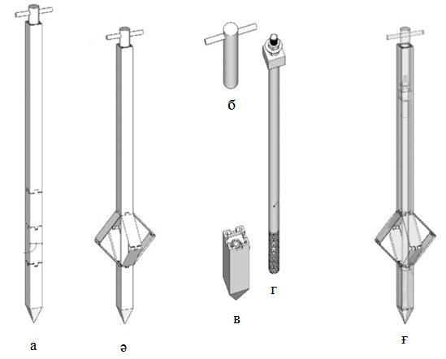

Cурет 1.11 – Bubble қадаларының әр түрлі компоненттері

Ескерту – Әдебиет негізінде құралған [80, с. 3]

1.13.2 Wing қадалары
Қанатты қадалардың қалыңдығы 6 мм және ұзындығы 1000 мм болатын 8080 мм төртбұрыш пішінді біліктен тұрады. Қаданың негізгі үш бөліктен – біліктің орталық бөлігіне орналастырылған корпустан, қалақшалардан және шкафтан тұрады. Қаданың механизмдерінің сипаттамалары 1.12-суретте көрсетілген. Қанатты қадалар қуатты айналу моменті мен домкратты орнату әдісін қолдану арқылы орнатылады. Бастапқыда қанатты қада топыраққа ену тереңдігінен шамамен 100 мм жоғары деңгейге қолданылатын айналу момент күшімен батырылады. Содан кейін, қалақшаның топыраққа енуі үшін тік қысу күші моментте жасалынатын түйіске қатар қолданылады. Қалақшаларды қоршаған топыраққа батыру қаданы түбегейлі тереңдікке батырумен қатар жүреді. Қалақшалар топыраққа толығымен батқаннан кейін (1.12б-сурет) суретте көрсетілген бөлік қалақшалардың ішкі жиектеріне бекітіледі (1.12б-сурет). Созылу жүктемесі кезінде қалақшаның жүзінің жабылуын болдырмау үшін фиксатор маңызды рөл атқарады (1.12в-сурет). Аталған механизмнің көмегімен екі түрлі деңгейде екі болат қалақшасы бар қаданы аламыз; тірек бетін ұлғайту арқылы бұл қаданың қысу және көтеру кезінде жүк көтергіштігін арттырады (1.12ғ-сурет). Қаданы тығыздаудың белгілі бір тереңдігіне батыру кезінде қалақшалардың топыраққа шығуы олардың айналасында аздап бұзылу тудырады, оның теріс салдарын кейінгі ерітінділермен жоюға болады.

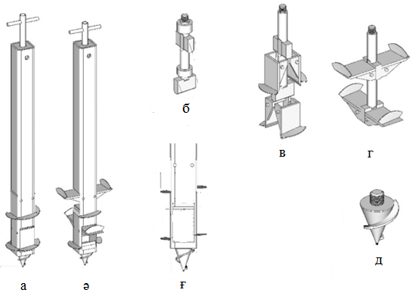

Сурет 1.12 – Wing қадаларының әр түрлі компоненттері

Ескерту – Әдебиет негізінде құралған [80, с. 4]

1.13.3 Self-expanded қадалары
Бұрандалы қаданы орналастырар кезде спираль топырақты кесіп, оны ығыстырады, бұл өз кезегінде қалақшаның алға жылжуына мүмкіндік береді. Бұл өз кезегінде топырақтың бұзылуына әкеліп соғады, сонымен қатар қаданың жүк көтергіштігін төмендетеді. Бұл қада осындай орын алатын бұзылуларды азайту үшін арналған. Өздігінен кеңейтілетін қадалар білік қызметін атқаратын болатты құбырдан, қаданы топыраққа батыруға арналған шнектен және білікті ішінде орналасқан арнайы қалақшалардан тұрады. Осында қадалардың әр түрлі компонеттері 1.13-суретте көрсетілген. Қалақшалардың ұштары ілмек тәрізді болып келеді. Қадаларды сағат тілімен бір бағытта қағу кезінде ұңғының айналасындағы топырақ жартылай ғана кесіледі (1.13б-сурет). Қаданың механизмі бастапқыда қаданы сағат тілімен бұрау моментін қолдана отырып, тығыздау тереңдігіне дейін қағады. Содан кейін, сағат тіліне қарсы моментті қолдана отырып, топырақ қадалар мен ілмектің артындағы топырақтың айналуынан туындаған пассивті күштің көмегімен қалақшалардың ұстағыш бөлігіне жабысады, бұл қалақшалардың бөлінуіне және қаданың ауданы мен диаметрінің ұлғаюына әкеледі (1.13в-сурет). Қада ұшында орналасқан шнек тіреуіш механизмі бар шетжақтық кілт ретінде жасақталған. Айналу моментін сағат тілімен бір бағытта айналдырғанда қада жерге енеді. Екінші жағынан, айналу моментін сағат тіліне қарсы бағытта қолданған кезде қада өз орнында айналады және тік бағытта ығысу болмайды. Бұл қадалардың өздігінен кеңейтілетін қадалардан айырмашылығы, бұрандалы қада сағат тіліне қарсы моментті қолданған жағдайда тік бағытта ығысу орын алып, соның нәтижесінде қада жоғары қарай жылжиды. Бұл қадалар моделі бұрандаға ұқсас, қалақшалардың немесе спиральдың жоғары бөлігінде азғана бұзылумен төсеу тереңдігіне орнатуға мүмкіндік береді (1.13ә-сурет).

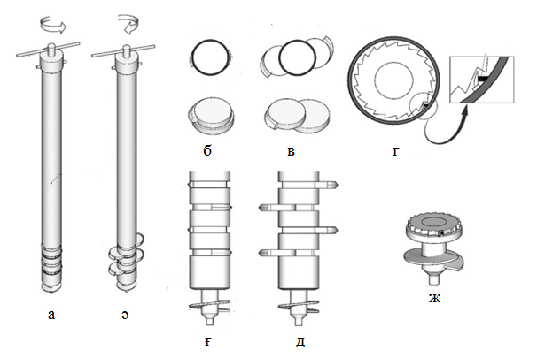

Сурет 1.13 – Self-expanded қадаларының әр түрлі компоненттері

Ескерту – Әдебиет негізінде құралған [80, с. 5]
1-бөлім бойынша қорытынды
- Қолда бар ғылыми-техникалық әдебиеттерге талдау көрсеткендей, қадалы іргетастардың жүк көтергіш қабілеттері бойынша көптеген зерттеушілердің жұмыстарында кездесті. Алайда ығыстыру қадасының эксперименталды жүк көтергіш қабілетін жеткілікті деңгейде зерттелмегендігі анықталды.
- Қада айналасындағы топырақтың тығыздалуы жеткілікті деңгейде зерттелмегендігі анықтады.
- Қолданыстарғы әдебиеттерге шолу және талдау лабораториялық, эксперименттік және сандық зерттеулер бағдарламасын анықтады.
- Әдебиеттік шолу бойынша CFA технологиясын құмды және қатты илемді топырақтарда, сондай-ақ қабаттардың беріктігі бойынша айтарлықтай айырмашылығы бар топырақтарда қолдану, «Jet Grouting» технологиясын сүзгіге қарсы перделер ретінде, әлсіз сумен қаныққан топырақтарда негіздерді орналастыру кезінде пайданалу, ал DDS (ығыстыру) технологиясын сазды топырақтарда қолдану ұсынылды.

2 DDS ТЕХНОЛОГИЯСЫ БОЙЫНША ЖАСАЛҒАН БҰРҒЫЛАНЫП ТОЛТЫРЫЛҒАН ҚАДАЛАРДЫ МОДЕЛЬДІ СЫНАҒЫ

Физикалық модельдеуге модельденетін объект сияқты физикалық табиғаты ұқсас материалдардан тұратын модельдерде жүзеге асырылатын модельдеу әдістері жатады. Осы әдістердің ішінде эквивалентті материалдық объектілер, центрифугалық модельдеу, тензор торлары, әртүрлі поляризациялық-оптикалық әдістер және т.б. жатады [81].
Физикалық модельдеу әдістері серпімді және пластикалық деформация шегінде де, шекті тепе-теңдік пен бұзылу жағдайында да материалдық объектілердің мінез-құлқын зерттеудің кең спектрін үшін қолданылады. Есептеу техникасын қолдана отырып, әртүрлі есептерді шешудің сандық әдістерінің дамуына байланысты көптеген жағдайларда математикалық модельдеу эксперименттік модельдеуге қарағанда қолайлы болды. Бірақ, соңғысы зерттелетін процестердің механизмін зерттегенде оларды математикалық сипаттамаларсыз құру мүмкін емес.

2.1 Эквивалентті материалдар әдістерінің теоретикалық негізі
Эквивалентті материалдар әдісі жыныстардың пішініне, құрылымына, физикалық-механикалық қасиеттеріне және оларға қолданылатын сыртқы күштерге байланысты біркелкі емес жарылған массивтердің кернеулі-деформацтяланған күйі мен тұрақтылығын зерттеу үшін қолданылады [82]. Бұл әдіс механика мен ұқсастық теориясының жалпы заңдарына негізделген. Бұл әдісті қолданған кезде зерттелетін ортаның деформация заңдары туралы, кернеулер мен деформациялар арасындағы сызықтық байланыс туралы болжам жасаудың қажеттілігі туындамайды. Модельдеу үшін модель параметрлері мен зерттелетін объекті арасындағы негізгі байланыс Ньютонның екінші заңынан алынады:

P=M · A – зерттелетін объект үшін,
p=m · a - модель үшін,

мұнда P, p – зерттелетін объект пен модельге сәйкес элементке әсер ететін күштер, Н;
M, m – зерттелетін объект мен модель элементтерінің массасы;
A, a – тиісті элементтердің үдеуі.
Зерттелетін объектіде және модельде жүретін процестер ұқсас болуы үшін екі процесті сипаттайтын тиісті параметрлер пропорционалды болуы керек (2.1):

P/p = M · A/ m · a немесе α_{p} = α_{m} · α_{a} (2.1)

(2.1) формуласындағы бөлшекті (2.2), (2.3) формулаларымен алмастырамыз:
M = ρ_{н} · L³; m = ρ_{м} · l³ (2.2)

A = V/T; a = v/t (2.3)

мұнда L,l – модельдегі зерттелетін объектінің сызықтық өлшемдері, м;
T, t – зерттелетін объектідегі және модельдегі процестердің жүру уақыты, с;
V, v – зерттелетін процесс элементтерінің және оның моделінің тең үдемелі қозғалысының жылдамдығы, м/с;
$ρ_{н}, ρ_{м}$ – зерттелетін объект пен модельге сәйкес элементтердің тығыздығы.
Бұл жағдайда (2.1) қатынасы келесідей түрленеді (2.4):

P/p = L³ · V · t · ρ_{н/} l³ · v · t · ρ_{м} (2. 4)

L/T=V және l/t=v, ескере отырып келесі теңдеуді аламыз (2.5):

P/(ρ_{н} · L² · V²) = p/(ρ_{м} · l² · v²)= const = Ne (2.5)

Эквивалентті материалдар әдістерінде қолданылатын негізгі қатынасты шығару үшін И. Ньютонның динамикалық ұқсастық заңы қолданылады.
Егер Ньютонның динамикалық ұқсастық (2.1) формуласында ауыстырулар жасалса (2.6):

V²= A·L = g·L, v²= a·l = g·l, (2. 6)

Модельдеу жер бетінде және топырақ массивінде, сонымен қатар модельде ауырлық күші әсер етеді, және

Р/L² = N_{н} , р/l² = N_{м}

мұнда N_{м}, N_{н} - сәйкесінше зерттелетін объектінің кейбір параметрлері және кернеу өлшемі бар модельдер, содан кейін келесі (2.7)-формула алынады:

N_{н}/(ρ_{н} · g · L) = N_{м}/(ρ_{м} · g · l) = K = idem или α_{N} = α_{ρ} · α_{g} · α_{l} (2.7)

мұнда N_{м}, N_{н} немесе зерттелетін объект пен модельдегі кернеу мәндері зерттелетін объект материалының механикалық қасиеттерінің кейбір көрсеткіштері және зерттелетін деформация немесе бұзылу түріндегі олардың мінез-құлқын көрсететін модельдер, мысалы серпімділік модульдер, бір осьті қысу беріктігі, ілінісі және т.б. бар (2.8).

К = N /ρ · g · L или 1 = α_{N} / α_{ρ} · α_{g} · α_{l} (2.8)

Өлшемсіз сан осы күштер тудырған ауырлық күштері мен кернеулердің әсерінен тау жыныстарының деформациясы мен ыдырау процестерінің «ұқсастығын анықтайтын критерийін» білдіреді. Ньютонның динамикалық ұқсастық заңынан алынған ұқсастық критерийі теориясын қолдану негізінде алынған ұқсастық критерийімен толығымен сәйкес келеді. Осылайша, ауырлық күштерінің әсерінен ішкі кернеулер тудыратын барлық механикалық процестер екі салыстырылатын жүйенің барлық элементтерінде ұқсас болуы үшін, осы жүйелердің барлық ұқсас нүктелерінде зерттелетін табиғи жүйенің мәліметтері бойынша есептелген K мәні модель параметрлері бойынша есептелген K мәніне тең болуы керек.
Егер алынған ұқсастық критерийін қолдана отырып модельдеудің мүмкін нұсқаларын қарастыратын болсақ, онда Н модель материалының және зерттелетін объектінің кернеу өлшеміне ие кейбір қасиеттерінің көрсеткіші деп саналады.
Модель зерттелетін объектіні құрайтын бірдей материалдан жасалды деп есептелсін.
Содан кейін N_{н} = N_{м}, ρ_{н} = ρ_{м} (α_{N} = 1, α_{ρ} = 1) және, егер модельдеу қалыпты жағдайда жасалса, яғни модель зерттелетін объектіге ауырлық күші әсер етсе (α_{g} = 1), модель зерттелетін объектімен L = l (α_{l} = 1). бердей өлшемге ие болуы тиіс. Бірақ геологиялық объектілерді модельдеу кішігірім модельдерде орындалу қажеттілігіне сәйкес бұл мүмкін болмайды. Осыған сәйкес N_{н} ≠ N_{м} немесе ρ_{н} ≠ ρ_{м}.
Алдымен N_{н} = N_{м} делік. Сонда, егер l<L, ρ_{м} · g > ρ_{н} · g болуға тиіс. Соңғысы екі жағдайда орын алуы мүмкін: біріншіден, модель тығыздығы үшін тау жыныстарының тығыздығынан үлкен материалды таңдауға болады, мысалы, қорғасын бытырасымен модельдеу, бұл әрдайым ыңғайлы болмайды, екіншіден, қосымша қолданылатын инерциялық күштің көмегімен модельге үдеу беру, ол гравитациялық күш сияқты gм > gн көлемді болып келеді. Инерциялық күшті модельді центрифугада айналдыру арқылы қолдануға болады және модельдеудің бұл әдісі центрифуга деп аталады.
N_{н} ≠ N_{м} деп санайық. Бұл болжам эквивалентті материалдар әдісінің негізін құрайды. Осындай жағдайда модель қасиеттері зерттелетін объектінің қасиеттерінен ерекшелетін материалдан құрылады. Модель материалының механикалық сипаттамалары (2.9) формула бойынша таңдалады:

N_{м} = (l · ρ_{м}· g_{м})/(L· ρ_{н} · g_{н}) · N_{н} (2.9)

немесе, егер модельдеу қалыпты жағдайда орындалса (α_{g} = 1), (2.10):

N_{м} = ( l· ρ_{м} )/(L·ρ_{н} ) · N_{н} (2.10)

2.1.1 Модельдеу әдісі
Топырақ массивінің көлденең және сатылы деформацияларының, оның кернеулі-деформацияланған күйінің өзгеруіне және іргетастың жүк көтергіштігіне әсері туралы мәселені зерттеу мақсатында ығыстыру (DDS) және үздіксіз шнек (CFA) технологиялары 1:20 масштабы бойынша жасалған модельді қадаларды сынау көлемді стендінде жүргізілді. Бұл масштабтың таңдалуына Malcharek (1982), Е.Е. Девальтовский (1982) зерттеулерінің талдауы бойынша жақын масштабтағы модельдерді сынау іргетастардың топырақпен өзара әрекеттесуі туралы сапалы сенімді түсінік алуға мүмкіндік беретіндігін көрсетті [83-86].
Негіздің жылжуының оның іргетастармен өзара әрекеттесу сипатына әсерін зерттеу кезінде эквивалентті материалдарға модельдеу қолданылады.
Ұқсастық критерийлерін және константаларын (өтпелі факторларды) белгілеу мәселесін алған кезде, эквивалентті материалдарды модельдеу кезінде, ең алдымен, зерттелетін процестің негізгі белгілерін анықтайтын негізгі күштер белгіленеді.
Бірінші жуықтауда күштердің екі түрін ескере отырып шектелуге болады, атап айтқанда: сыртқы күштер – ауырлық және ішті күштер – топырақ қалыңдығында кернеулер пайда болады. Егер күштердің осы екі түрі жүйенің геометриялық қасиеттерінің ұқсастығымен, оның бастапқы күйімен және шекаралық жағдайларының ұқсастығымен бірге жүйенің мінез-құлқын ерекше анықтайды деп қабылданса, онда Ньютонның ұқсастығының жалпы заңы мен өлшем әдісіне сүйене отырып, аталған екі күштің әрекетіне сәйкес ұқсастықтың анықтаушы критерийі алынады. Зерттелетін физикалық құбылыста басқа күштер де рөл атқарады, бірақ олардың әрекеті топырақ массивінің берілген күйі үшін оның беріктігі мен деформациясының механикалық сипаттамаларымен көрінуі мүмкін.
Ж.С. Ержанов және Т.Д. Каримбаев [87] ұсынған эквивалентті материалдар әдісі бойынша, моделденетін топырақтардың механикалық қасиеттерінің сипаттамалары туралы ақпараттарға ие бола отырып, $γ_{м}/γ_{н}$ қатынасы мен l/L моделінің берілген шкаласы үшін модель мен табиғи ұқсастығын қамтамасыз ету үшін қажет модель материалының механикалық қасиеттерінің сәйкес сипаттамаларының сандық мәндерін есептей аламыз. Анықтаушы физикалық-механикалық қасиеттері ретінде осы прецесте жетекші рөл атқаратын сипаттамалары алынуы тиіс.
Сусымалы және жұмсақ топырақтар үшін эквивалентті материалдарды таңдағанда, бірінші жуықтауда анықтаушы сипаттамалар ретінде C ілінісу мәндерінің жиынтығын және tg $φ$ өлшемсіз коэффициентін қолдануға болады, мұндағы $φ$ – материалдың ішкі үйкеліс бұрышы болып табылады.
Бұзылу процестерінің ұқсастығын қамтамасыз ету үшін келесі (2.11) және (2.12) тепе-теңдік сақталуы тиіс [60, р. 1-3]:

$C_{м}=l/L∙γ_{м}/γ_{н}∙C_{н}$ (2.11)

$tg φ_{м}=tg φ_{н}$ (2.12)

мұнда $l/L$=$m_{1}$- сызықтық масштаб;
$γ_{м}$, $γ_{н}$ – модель мен табиғи материалдың меншікті салмағы;
$C_{м}$, $C_{н}$ - модель мен табиғи материалдың ілінісу коэффициенті.
Соңғы тепе-теңдік орын алуы үшін, мұндай жүйелерде өлшемсіз сипаттамалар бір-біріне тең болуы керек [88, 89].
Тәжірибелерде топырақ негізі ретінде моделді материал салмағы бойынша 97% ұсақ кварц құмы және 3% ұршық майынан тұратын, 0,9 кПа ілінісуге ие топырақ қоспасы алынды. Бұл материал модельдерді жасау үшін ыңғайлы: келесі жүктеме сатысын қолданғаннан кейін жылжымалылық деформациясы тез сөнеді. Топырақтың максималды тығыздығы – 1,825. Көлемді стендте қолданылған эквивалиентті топырақтың гранулометриялық құрамы (ұсақ құм) 2.1-суретте көрсетілген.

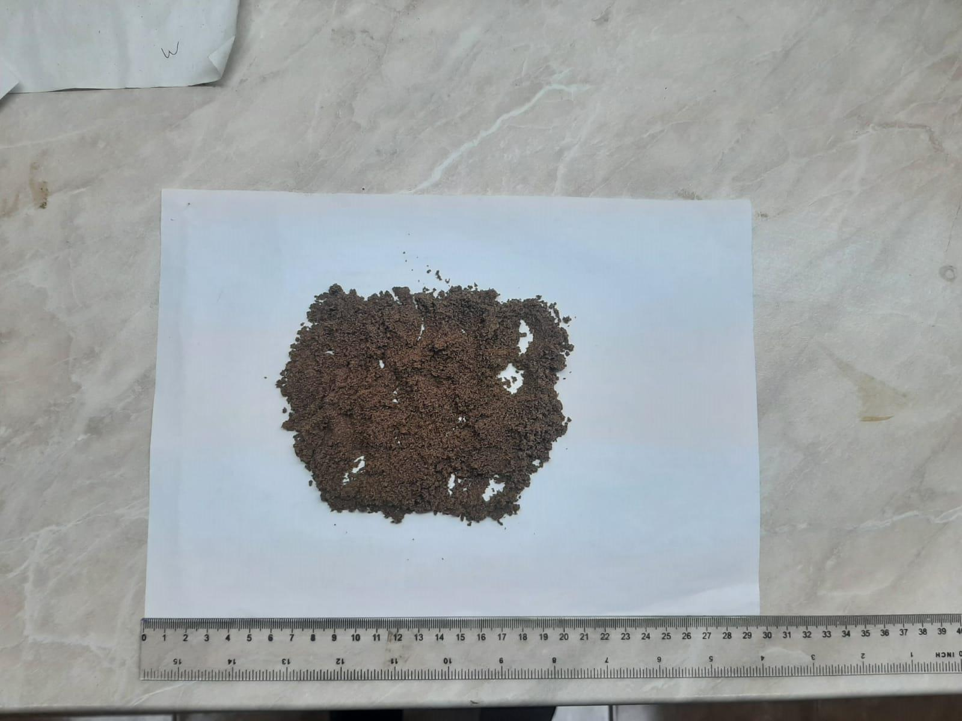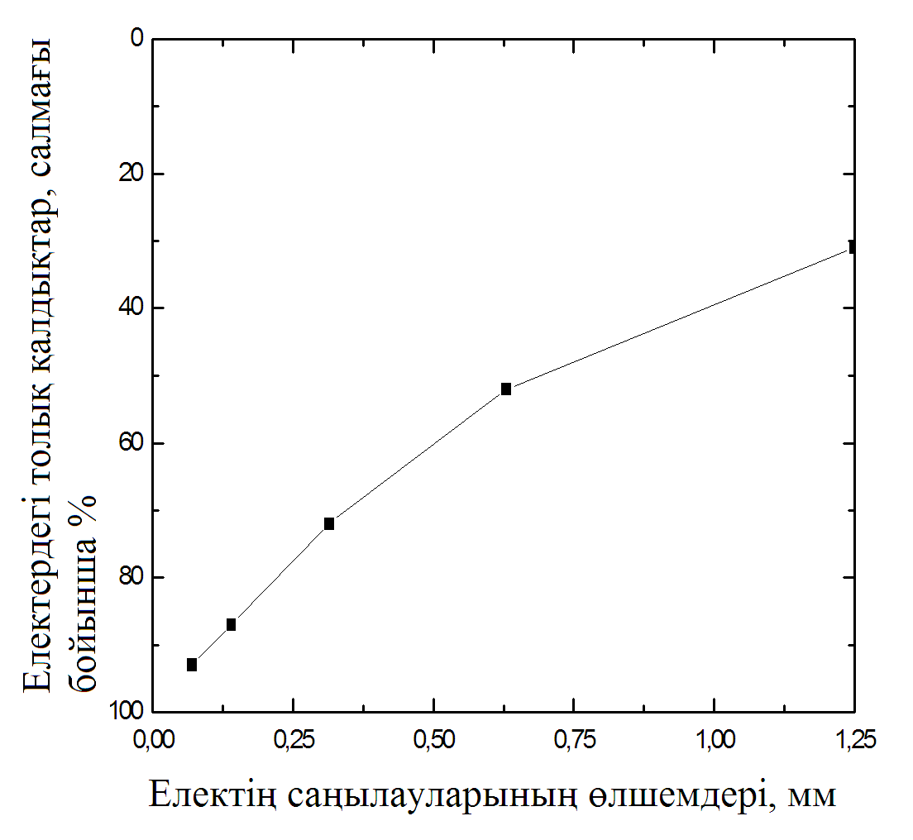

а ә

Сурет 2.1 – Эквивалентті құмның гранулометриялық құрамы

Ескерту – Автормен жасалған

Табиғи және эквивалентті материалдардың физика-механикалық қасиеттері «KGS Astana» ЖШС базасындағы геотехникалық лабораторияның базасындағы ACE Oedometer, ACE Shearmatic құрылғыларының көмегімен жүзеге асырылды (2.2-сурет) [90].

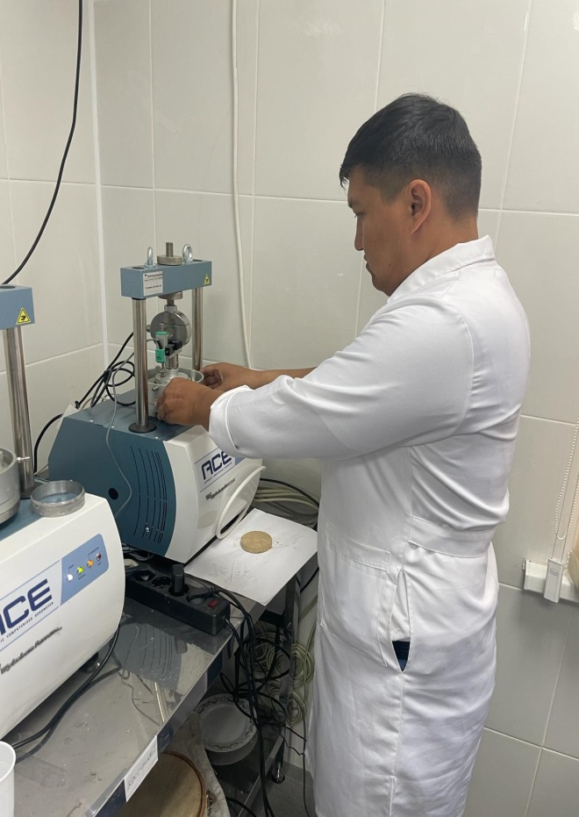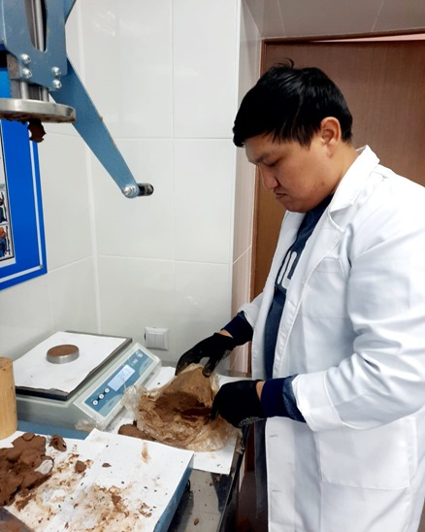

ролр

ролролр

а ә

Сурет 2.2 – Табиғи және эквивалентті материалдардың физика-механикалық қасиеттерін анықтау

Ескерту – Автормен жасалған

Табиғи топырақ және эквивалентті материалдың физика-механикалық сипаттамалары 2.1-кестеде көрсетілген.

Кесте 2.1 – Табиғи топырақ және эквивалентті материалдың физика-механикалық сипаттамалары

Табиғи және эквивалентті топырақ моделінің атауы | Меншікті салмағы, $γ$,  кН/м³ | Ілінісу,  C, кПа | Ішкі үйкеліс бұрышы, $φ$,  бұрыш | Деформация  модулі, E,  МПа | Пуассон коэффициенті,  $$μ$$
Саздақ | 20,5 | 40,0 | 29 | - | -
Эквивалентті  материал | 17,0 | 0,9 | 37 | 0,24 | 0,25

(2.13) формуладан топырақтың ілінісуі мен эквивалентті материалдың берілген мәндерінде модельдің масштабын анықтаймыз:

$m_{1}=\frac{l}{L}=C_{м}/C_{н}∙γ_{м}/γ_{н}$=0,9/17,6х20,5/17,0=1:20 (2.13)

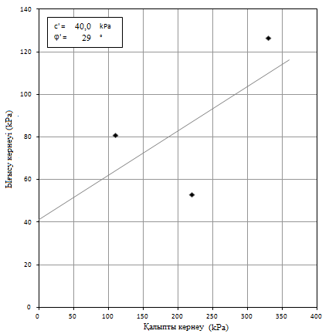

Сурет 2.3 – Табиғи топырақтың шекті ығысу кернеулерінің қалыпты кернеулерге тәуелділік графигі

Ескерту – Автормен жасалған

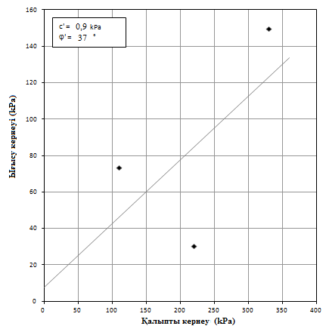
Сурет 2.4 –Эквивалентті материалдың шекті ығысу кернеулерінің қалыпты кернеулерге тәуелділік графигі

Ескерту – Автормен жасалған

Табиғи топырақ пен эквивалентті материалдың материалдың беріктік қасиеттерінің сипатталық графигі 2.3 және 2.4-суреттерде ұсынылған.

2.2 Модельді қадаларды сынауға арналған көлемді стендтың конструкциясы
Модельді қадалар Л.Н. Гумилев атындағы Еуразия ұлттық университетінің геотехникалық университетінің профессоры А.Ж. Жүсіпбековтың жетекшілігімен әзірленген және енгізілген көлемді стендте жүргізілді (2.5-сурет) [37, р. 165-173].

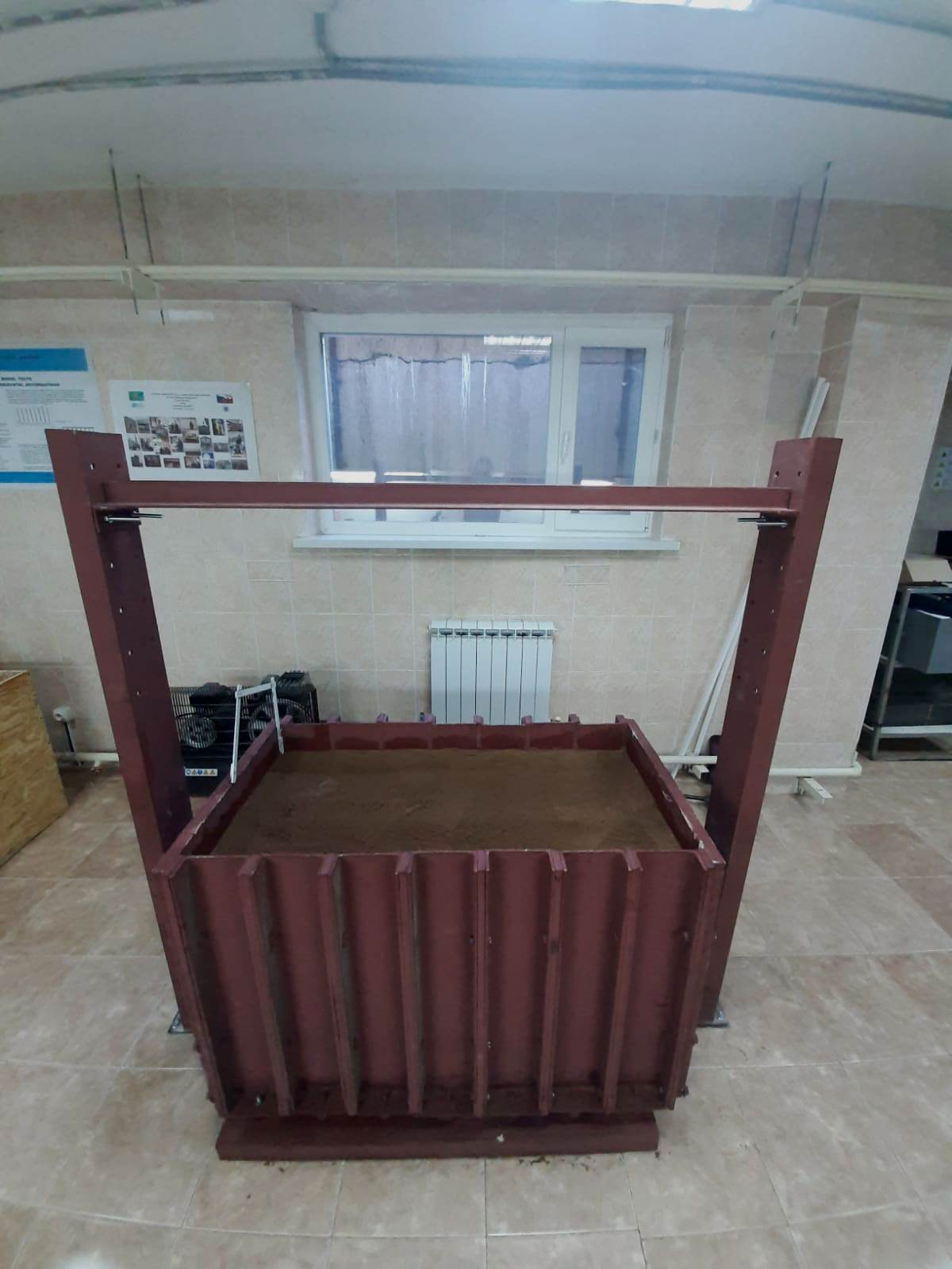

Сурет 2.5 – Көлемді стенд

Ескерту – Әдебиет негізінде құралған [37, p. 165-173]

Модельді қадаларды сынауға арналған көлемді стенд оқшау швеллерлі орналасқан науадан тұрады. Науа бөлімдері бір-бірімен әр түрлі деңгейде орналасқан бұрандалар (3) арқылы олардың арасындағы қашықтық пен бұрышты өзгерту мүмкіндігімен байланысты. Бөлімдер арасында (1) серпінді резеңке тығыздағыштар орнатылған. Соңғы науа қабырғамен шектелген (4). Арна секцияларының төменгі бөлігі (1) реттелетін тіректермен (5) жабдықталған, олар тірек жақтауына орнатылған шар тәрізді тіректер түрінде жасалған (6) (2.6-сурет).

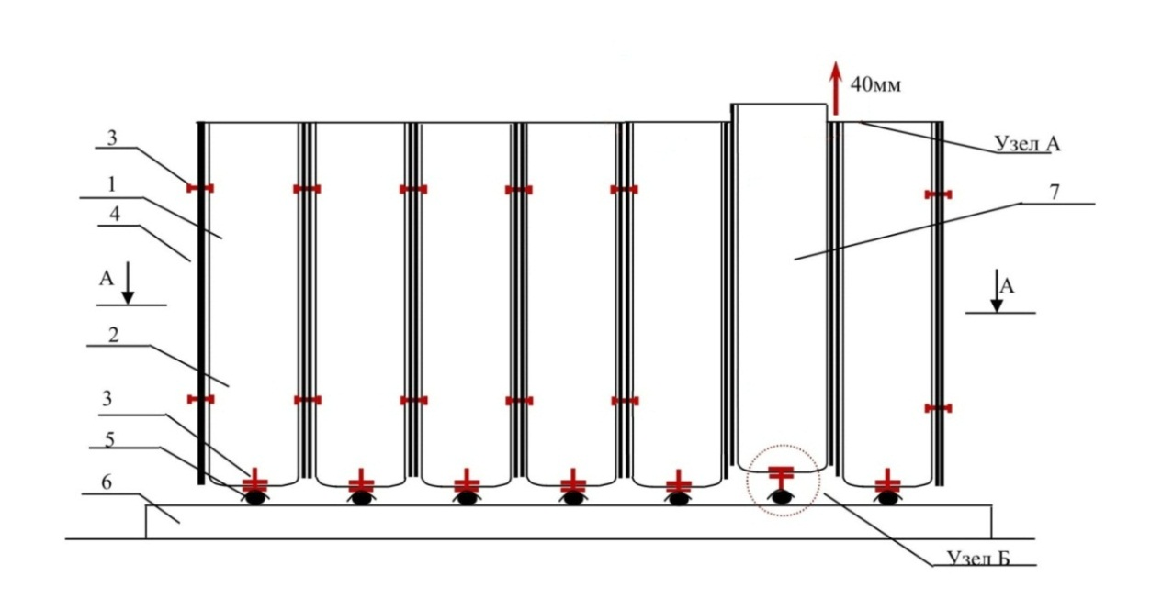

а

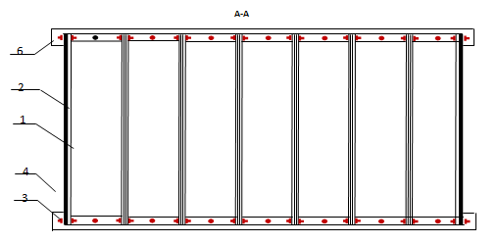
ә

Сурет 2.6 – Модельді қадаларды сынауға арналған көлемді стенд (жоғарыдан қарағандағы көрініс)

Ескерту – Автормен жасалған

Модельді қадаларды сынауға арналған көлемді стенд келесідей жұмыс істейді: 3D принтерде дайындалған CFA және DDS шнектері арқылы бұрғыланып модельді қадалар құйылады. Алдын ала құйылып дайындалған модельді қадаларға темір гирялар арқылы жүктеме беріледі. Модельді қаданың шөгуі иілім өлшеуіштер арқылы бақыланады [91].
Модельді сынықтың мақсаты – 10 қадамнан тұратын тік деформация кезіндегі модельді қаданың жұмысын зерттеу болып табылады.
Көлемді стенд айтарлықтай ауқымда тәуелсіз тік көтеру деформациясын жасауға мүмкіндік береді.
CFA және DDS технологиялары арқылы жасалған модельді қадаларға жалпы сериялы 5 сынақ жүргізілді. 2.7-суретте көлемді стендтегі моделді қадаларға жүргізілетін статикалық жүктеме сынағының схематикалық сипаттамасы ұсынылған.

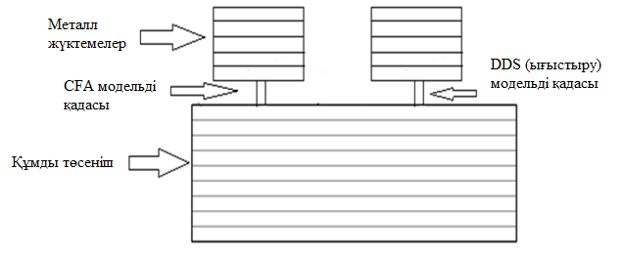

Сурет 2.7 – Модельді қадаларға жүргізілген статикалық жүктеменің әсер ету схемасы

Ескерту – Автормен жасалған

Негіз ретінде физика-механикалық сипаттамалары кесте 2.1-де келтірілген эквивалентті материал (97% ұсақ кварц құмы, және 3% ұршық майы) пайдаланылды.
Эквивалентті материал көлемді стендке әрбір 10 см қабатпен орналастырылды және тығыздалды (2.8-cурет).

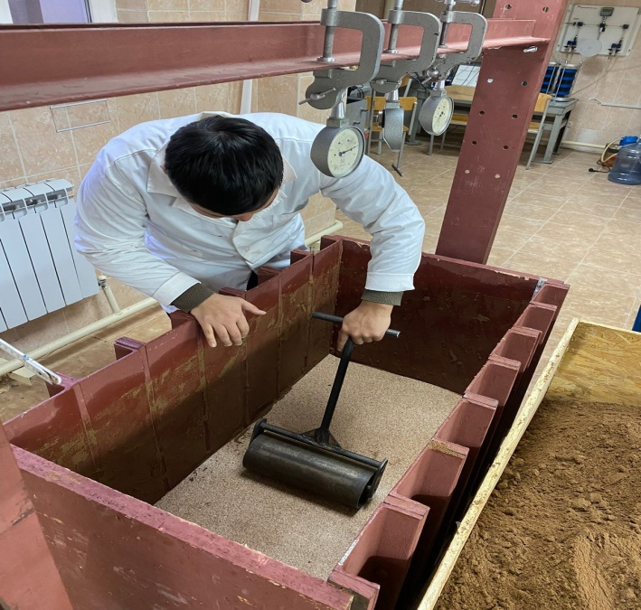
а ә
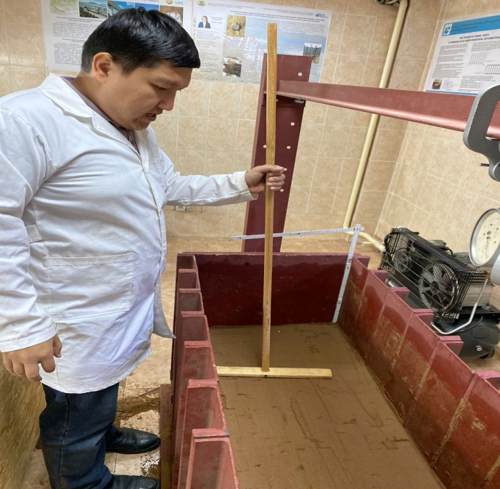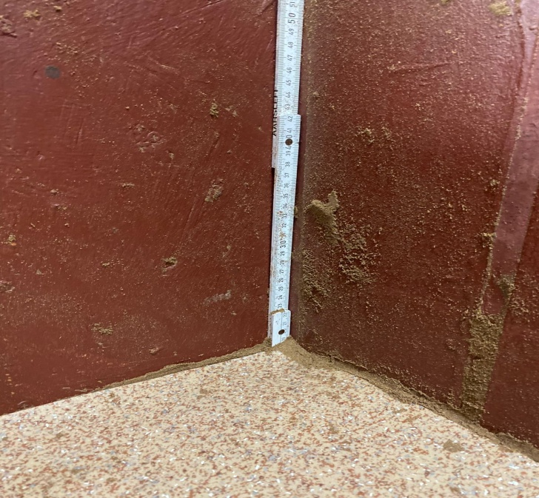
б в

Cурет 2.8 – Топырақты негізді дайындау процесі

Ескерту – Автормен жасалған

Топырақ негізін көлемді стендте дайындау кезінде эквивалентті материалдың тығыздығы стандартты әдіс арқылы оның физикалық қасиеттері (тығыздығы, ылғалдылығы) бақыланды (2.9-cурет).

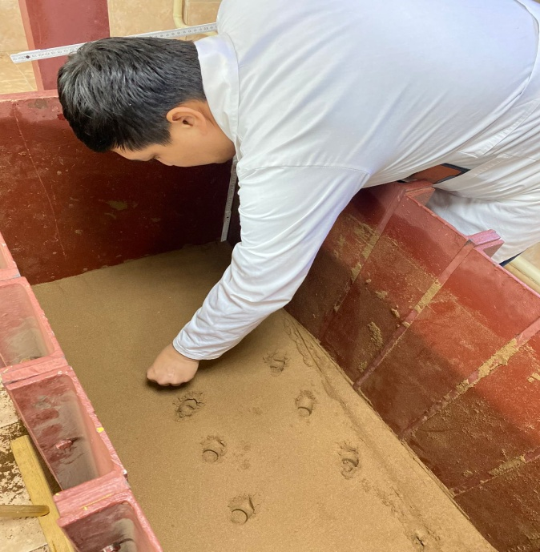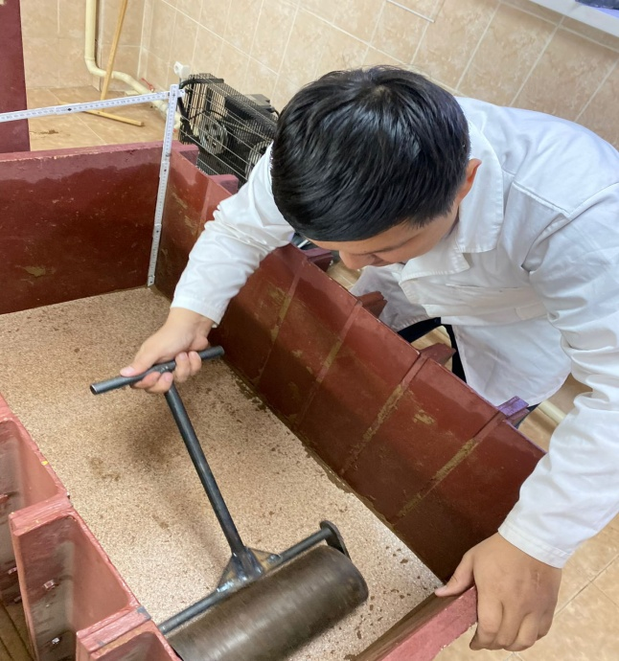
а ә
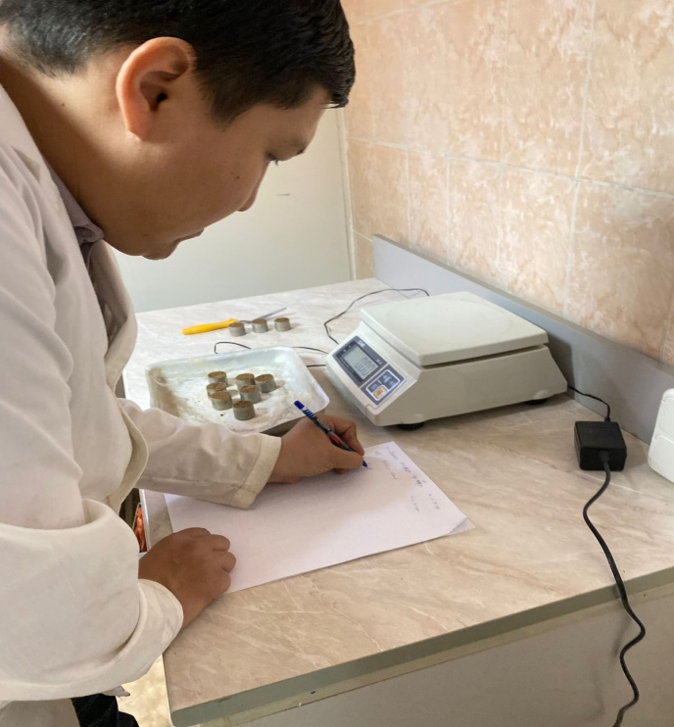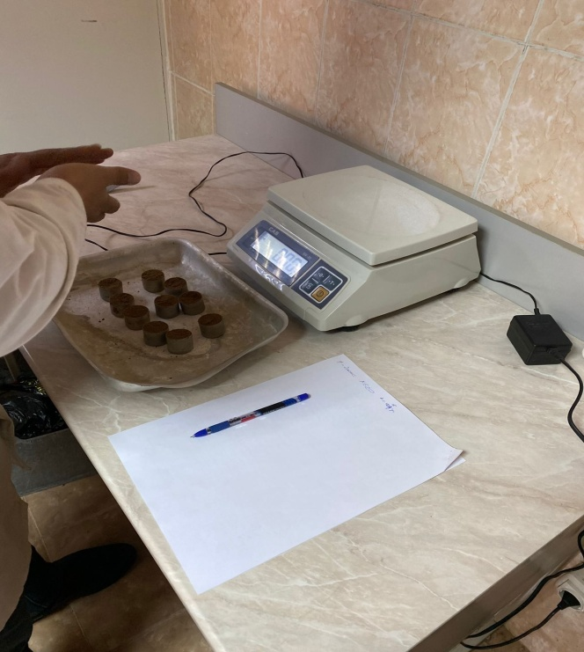
б в

Cурет 2.9 – Топырақ негізінің тығыздығын бақылау процесі

Ескерту – Автормен жасалған

Модельді қадаларға әр қадамы 39Н болатын, шекті жүктемесі 391Н болатын темір гиралар арқылы жүктемелер берілді. 39Н жүктеме беріліп, модельді қадалардың шөгуі тұрақтанғанша ұсталды. Шөгу көрсеткіші тұрақтанған жағдайда жүктеме келесі қадамға көшірілді. Қаданың шөгуі арқалық жүйесіне бекітілген 0,01 мм дәлдік класы бар 6-ПАО типті Аистова 3 дана иілім өлшеуіштері бойынша бақыланды. Көлемді стендтың тіреуіш арқалық жүйесі модельді қада, иілім өлшеуіштермен темір гирялар арқылы берілген жүктемелерге тәуелсіз болып келеді. Модельді қадалардың сынағына қолданылған иілім өлшеуіш мен темір гиря 2.10-суретте ұсынылған.

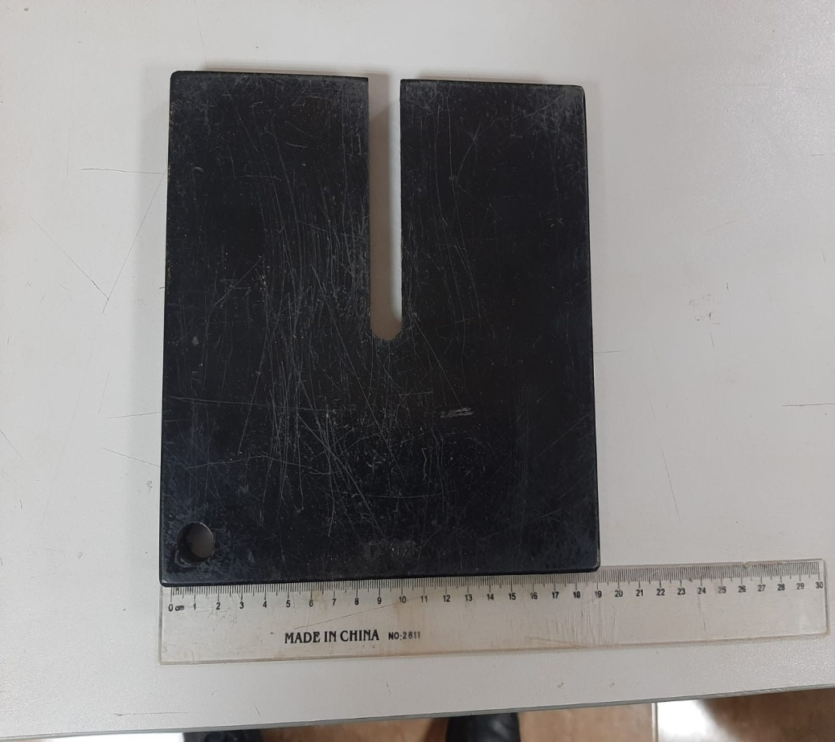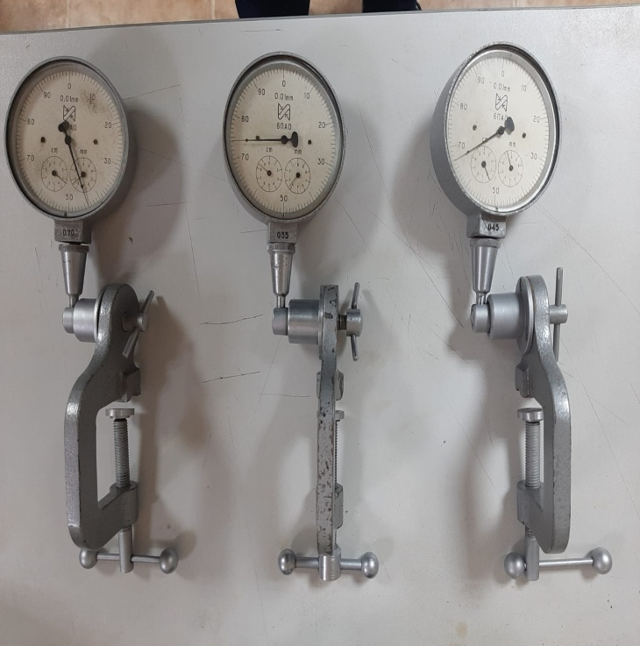
П
а ә

а – темір гиря; ә – 6-ПАО типті Аистова иілім өлшеуіші

Сурет 2.10 – Модельді қадалардың сынағына қолданылған темір гиря, иілім өлшеуіш

Ескерту – Автормен жасалған

2.3 Модельді DDS және CFA қадалары
Әрбір сынақтан кейін көлемді стендтың топырақ негізі қайта шығарылып, бастапқы кезеңдегідей тегістеліп, тығыздалды. Модельді қадаларды сынау кезінде DDS және CFA қадаларына 10 сатыдан тұратын 5 сериялы сынақтар жүргізілді. Шекті рұқсат етілген шөгу критерийі үшін 5.01-03-2002-Қадалы іргетастар ҚР ҚНжЕ-де регламенттелетін нұсқаулықтар қабылданды.
Модельді DDS және CFA бұрғыланып толтырылған қадаларды құю үшін 1:20 масштабы арқылы бұрғылау шнектері әзірленді. Бұрғылау шнектері BambuLab P1S маркалы 3D принтерінде дайындалып, шығарылды. DDS және CFA бұрғыланып толтырылған модельді қадаларын құюға арналған бұрғылау шнектерінің ұзындығы 300 мм, диаметрі 20 мм болды. Бұрғылау шнектерін BambuLab P1S принтерінде құйып, дайындауға 3 күн уақыт жұмсалды. 3D принтерінде Модельді DDS және CFA бұрғыланып толтырылған модельді қадаларды көлемді стендте сынауға арналған шнектер 2.11-суретте ұсынылған.

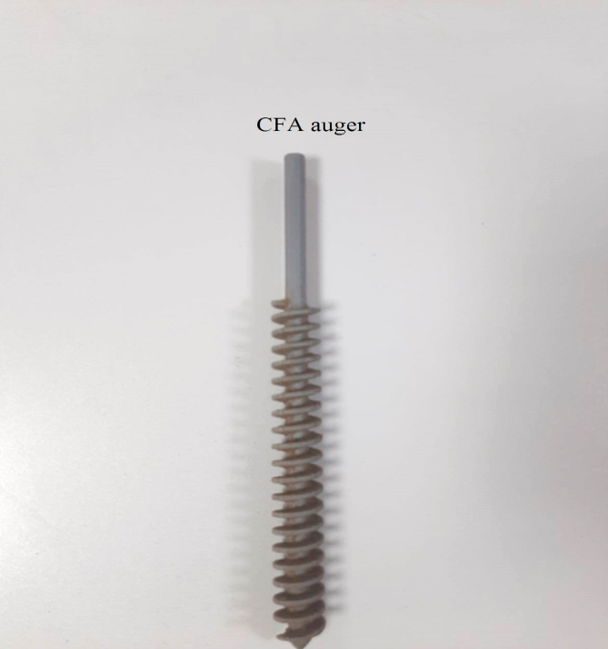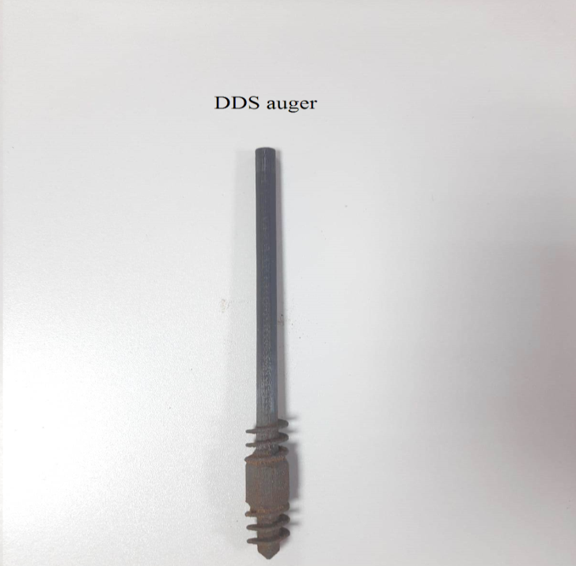
а ә

а – CFA шнегі; ә – DDS шнегі

Сурет 2.11 – 3D принтерінде дайындалған DDS және CFA бұрғыланып толтырылған модельді қадаларды көлемді стендте жасауға арналған шнектер

Ескерту – Автормен жасалған

Көлемді стендтегі топырақ негізі әр сынақтан кейін тығыздалып оның физикалық шамалары бақыланып отырылды. Эквивалентті материал көлемді стендке 10 см қабатпен төселіп, салмағы 12 кг болатын роликпен тығыздалып отырды (2.12-сурет). Тығыздау әр 10 см сайын жасалды және көлемді стендтың барлық бөлігін қамтыды.

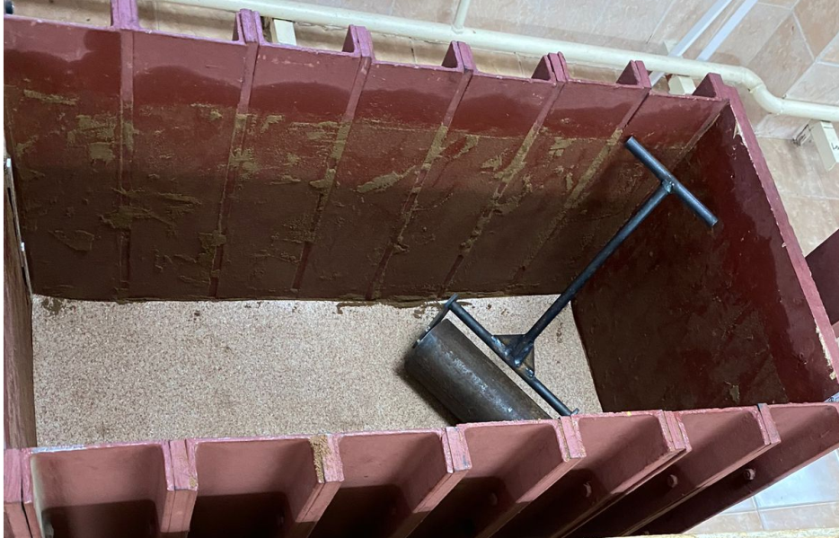

Сурет 2.12 – Көлемді стендтегі топырақ негізін тығыздауға арналған ролик

Ескерту – Автормен жасалған

Топырақ қоспасы жоғарыдан көрсетілген салмақ қатынасында кварц құмы мен мотор майының біркелкі күйге дейін араластыру арқылы дайындалды. Эквивалентті материалдың дайын қоспасы көлемді стендке төселді және тегістеу құралымен тегістелді. Топырақ негізін дайындау процесінде материалдың стандартты әдіс негізінде оның физикалық қасиеттері (тығыздығы) бақыланды (2.13-сурет).

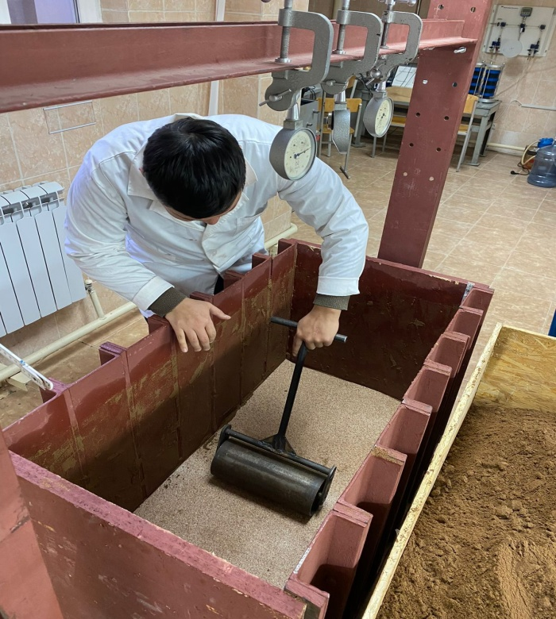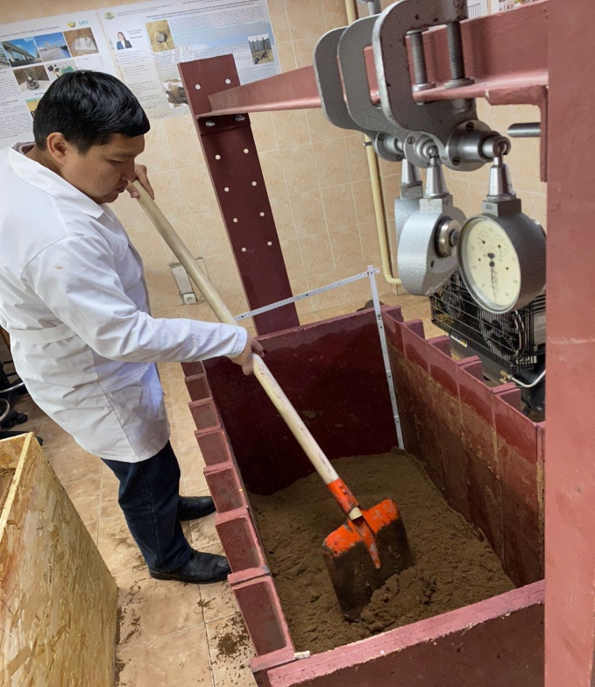\
а ә
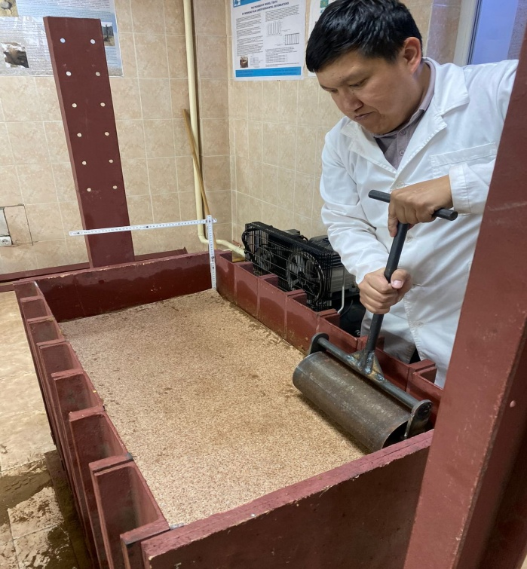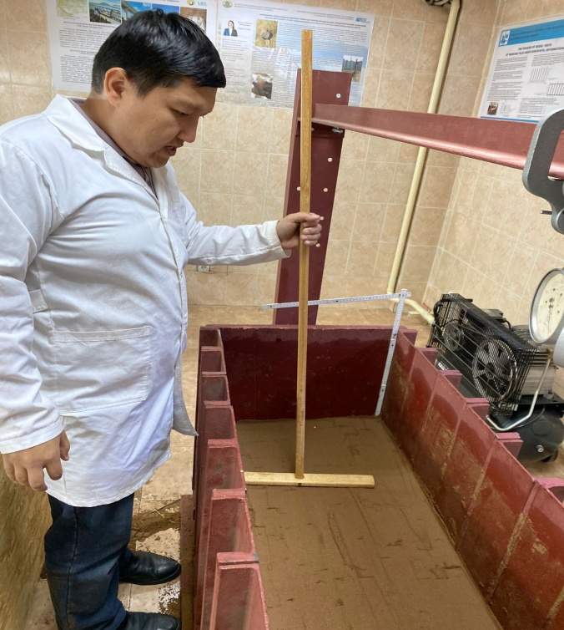
б в

Сурет 2.13 – Көлемді стендты сынаққа дайындау кезеңі

Ескерту – Автормен жасалған

Модельді қадаларды бұрғылап толтыру DDS және CFA шнектері арқылы жүргізілді. Бұрғылау аппаратына DDS және CFA шнектері орнатылып бұрғылау жүзеге асырылды. Бұрғылаудан кейін ұңғыма құрылыс ерітіндісімен толтырылды. Құрылыс ерітіндісін жасау үшін ұсақ құм мен М300 маркалы портланд цемент минералды байланыстырғышы қолданылды (2.14-сурет).

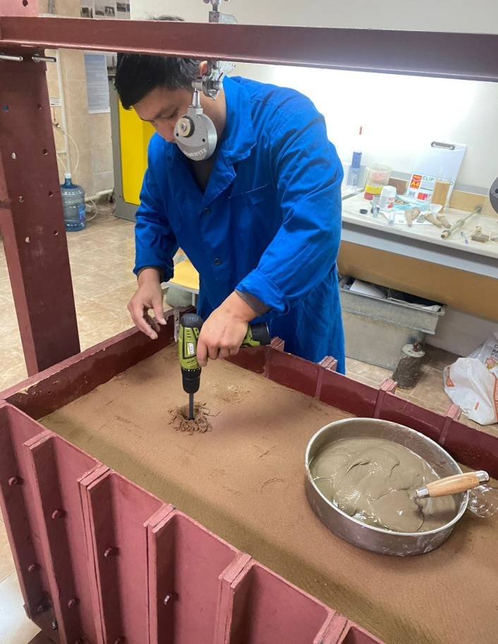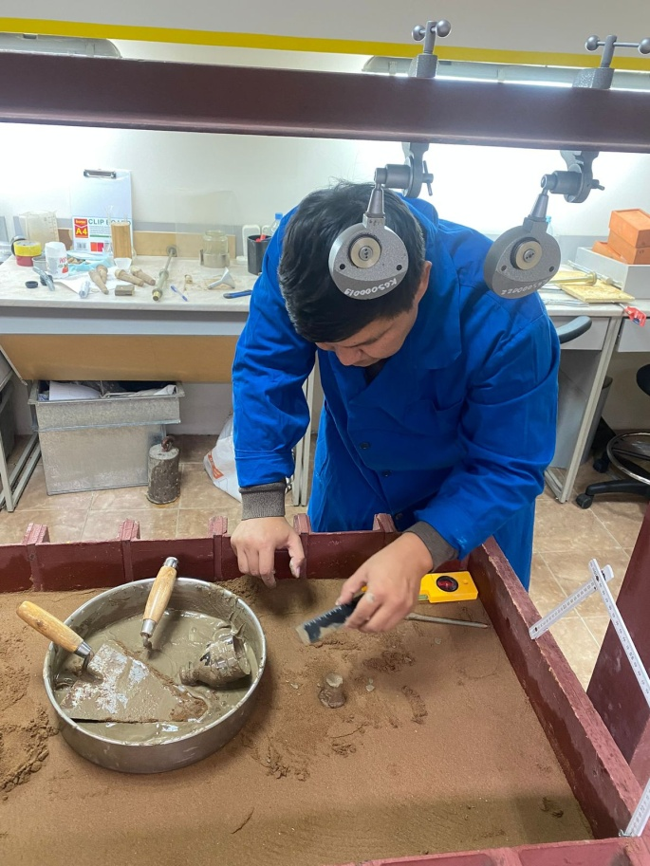
а ә

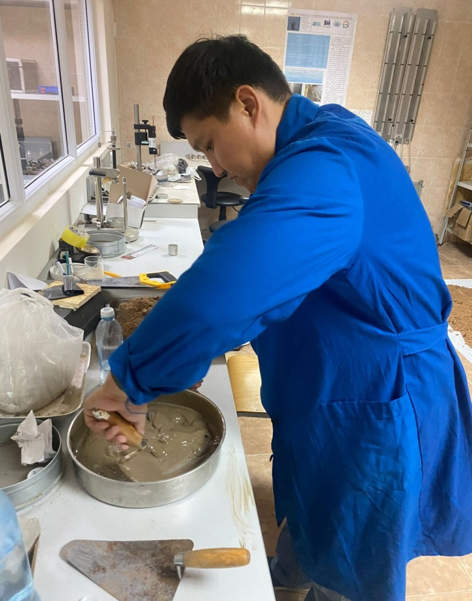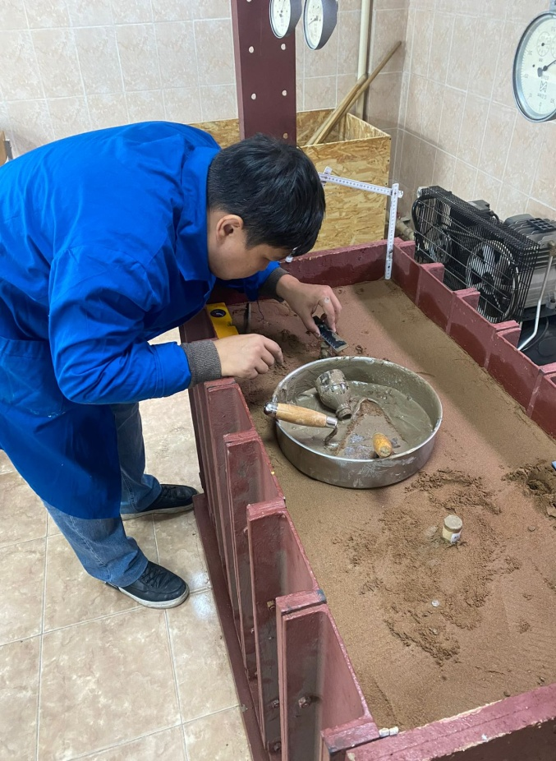
б в

Сурет 2.14 – Модельді қадаларды бұрғылау және бетонмен толтыру

Ескерту – Автормен жасалған

Модельді қадаларға жүктеме салмағы 4 кг болатын темір гирялары арқылы берілді. Жүктеменің әр қадамы 39 Н-нан шөгудің 0,01мм шартты 15 минут тұрақтануына дейін сақталды. Модельді қадалардың статикалық сынақ кезіндегі өзгерісін бақылау мақсатында оның сынаққа дейінгі және кейінгі фотосуреттері жасалды. Сынаққа дейінгі DDS және CFA модельді қадаларының көрінісі 2.15-суретте ұсынылған.

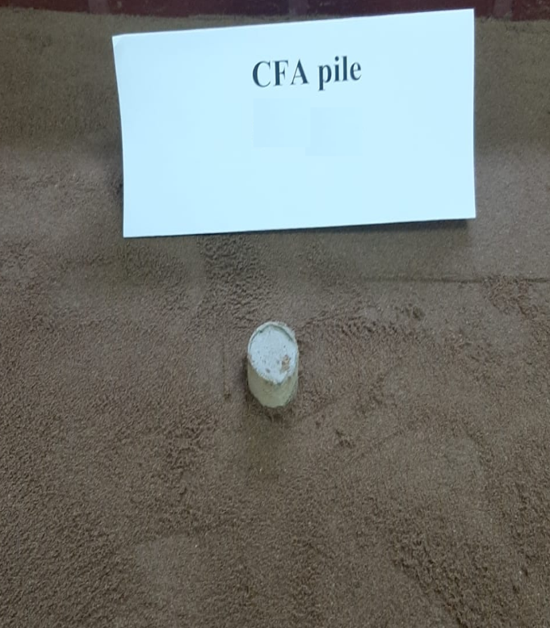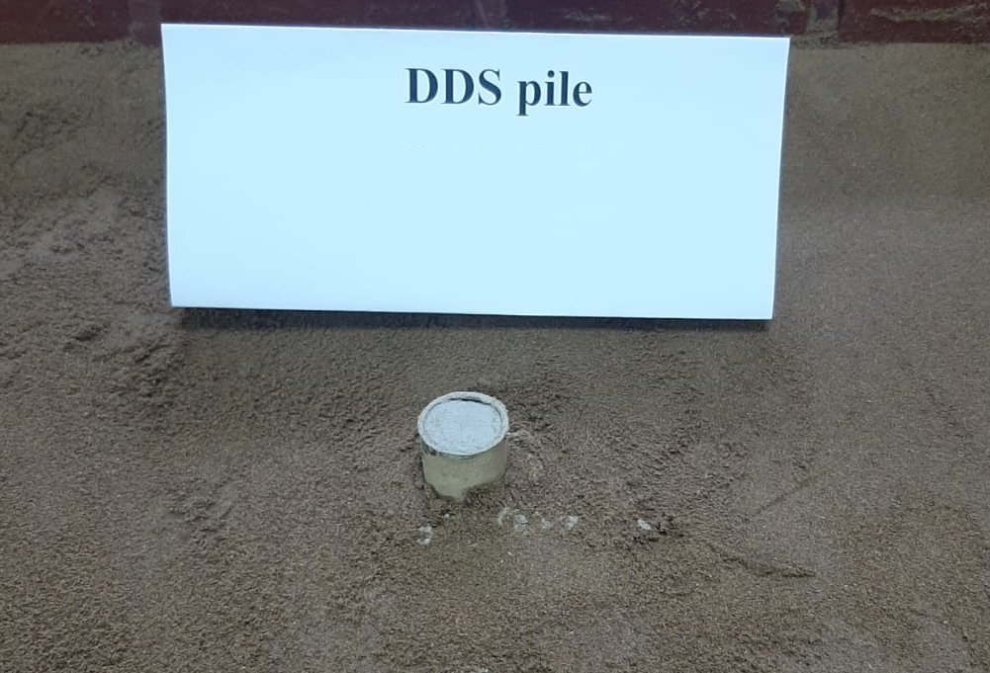
а ә

Сурет 2.15 – DDS және CFA модельді қадалары статикалық сынаққа дейінгі көрінісі

Ескерту – Автормен жасалған

2.4 Модельді DDS және CFA қадаларынының статикалық сынағының нәтижелері
Модельді DDS және CFA қадаларына бірдей әр қадамы 39Н болатын шекті жүктемесі 391 Н статикалық жүктеме түсірілді. Статикалық жүктеме нәтижесінде «шөгу-жүктеме» графиктері тұрғызылып, модельді DDS және CFA қадаларының көтергіш қабілеттері салыстырылды. Әр сынақ аяқталғаннан кейін модельді DDS және CFA қадалары көлемді стендтен шығарылып келесі сынаққа дайындық жұмыстары жүргізілді. Көлемді стендте жасалған DDS және CFA технологиялары бойынша жасалған бұрғыланып толтырылған модельді қадаларының статикалық сынағы 2.16-суретте көрсетілген.

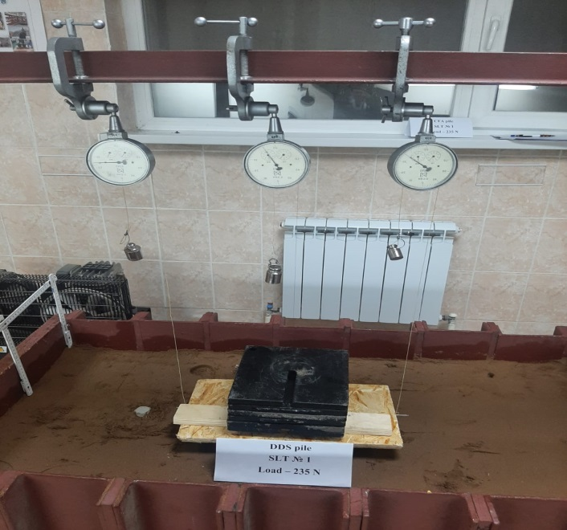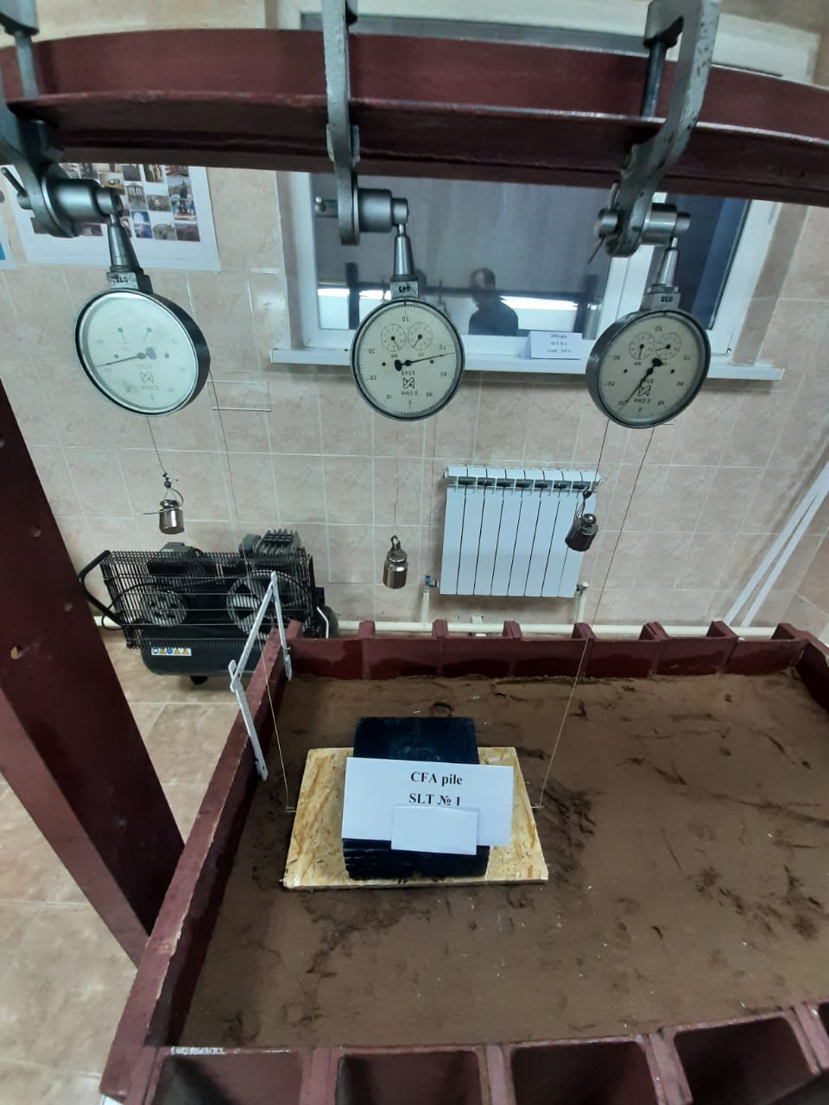
а ә

Сурет 2.16 – DDS және CFA модельді қадаларының статикалық сынағы

Ескерту – Автормен жасалған

DDS және CFA модельді қадаларының статикалық жүктемеден кезіндегі өзгерісіне (тұтастығы, құрамы, қада басы) визуалды баға беру үшін сынақтан кейінгі өзгерісі ұсынылған (2.17-сурет).

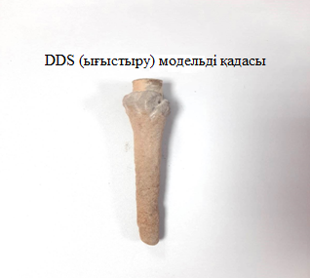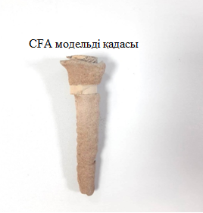
а ә

Cурет 2.17 – DDS және CFA модельді қадаларының статикалық сынақтан кейінгі көрінісі

Ескерту – Автормен жасалған

Бірінші сынақ нәтижесінде DDS модельді қадасының 391Н кезіндегі шөгуі – 12,18 мм болды, CFA технологиясы бойынша дайындалған модельді қадасы 196 Н жүктеме кезінде топыраққа толықтай батырылды. 196 Н жүктемеде DDS модельді қадасының шөгуі CFA модельді қадасына 3,2 есе жоғары болды.
Екінші сынақ нәтижесінде DDS модельді қадасының 391Н жүктеме кезінде шөгуі – 16,03 мм болды, 313 Н жүктеме кезінде CFA технологиясы бойынша дайындалған модельді қадасы топыраққа толыққа батырылды.
Үшінші сынақ кезінде DDS модельді қадасының шөгуі – 17,11 мм, ал CFA технологиясы бойынша дайындалған модельді қадасының шөгу көрсеткіші – 22,71 мм болды. Бұл сынақ кезінде екі қада шекті 391 Н жүктемені толықтай көтерді.
Төртінші сынақ кезінде DDS модельді қадасының 391Н жүктеме кезінде шөгуі – 25,13 мм, ал CFA технологиясы бойынша дайындалған модельді қадасының шөгу көрсеткіші 313 Н жүктеме кезінде – 30,22 мм болды. Соңғы жүктеме кезінде CFA қадасы топыраққа толық батырылды.
Бесінші сынақ кезінде DDS модельді қадасының шөгуі – 15,17 мм, CFA технологиясы бойынша дайындалған модельді қадасының шөгу көрсеткіші 313 Н жүктеме кезінде – 30,25 мм болды. CFA қадасының шөгу көрсеткіші 313 Н кезінде DDS модельді қадасының максималды 396 Н жүктеме кезіндегі шөгу көрсеткішінен 2 есе көп болды. Көлемді стендте жүргізілген модельді сынақтың сипаттамасы 2.18-суретте көрсетілген.

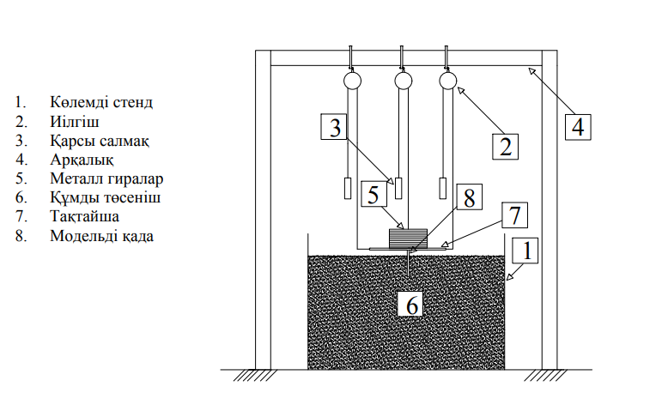

1 - көлемді стенд; 2 - иілім өлшеуіш; 3 - қарсы салмақ; 4 - арқалық балка; 5 - темір гиралар; 6 - құмды төсеніш; 7 - тақтайша; 8 - модельді қада

Сурет 2.18 – DDS және CFA модельді қадалары статикалық сынағының сипаттамасы

Ескерту – Автормен жасалған

Көлемді стендте DDS және CFA модельді қадаларына статикалық сынақтар нәтижесінде «шөгу-жүктеме» графигі алынды. Жүргізілген 5 статикалық сынағының «шөгу-жүктеме» графигі 2.19-суретте ұсынылған.

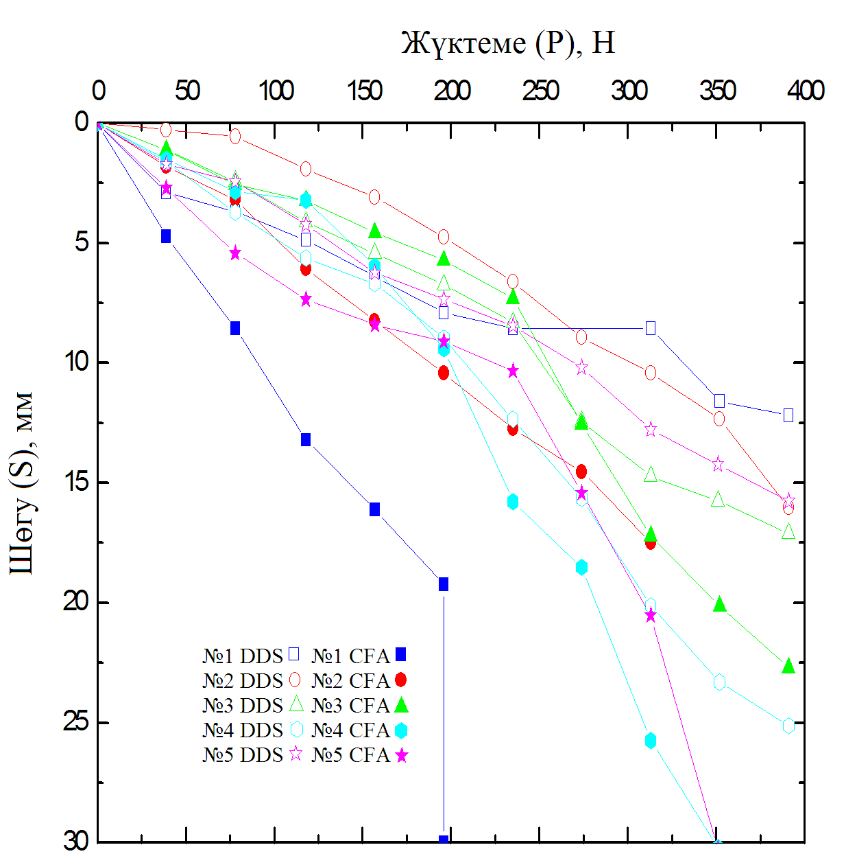

Сурет 2.19 – DDS және CFA модельді қадалары статикалық жүктеме кезіндегі «шөгу-жүктеме» графигі

Ескерту – Автормен жасалған

Жүргізілген 5 статикалық сынақ нәтижесінің қорытындысы бойынша DDS технологиясы бойынша жасалған бұрғыланып толтырылатын модельді қаданың көтегіш қабілеті CFA технологиясы бойынша дайындалған қадаға қарағанда жоғары екендігі анықталды. DDS модельді қадасын орнатар кезінде ұңғыма жанындағы топырақ қосымша тығыздалып, аталған қаданың көтеру қабілетін арттырады. Сонымен қатар модельді сынақ нәтижесінде DDS технологиясы бойынша жасалған модельді қадалардың жасалу жылдамдығы да CFA технологиясы бойынша дайындалған қадаға қарағанда жоғары. Бұрғылау шнегінің бұрғыланып толтыру жұмыстарына айтарлықтай әсер ететіндігі анықталды, яғни DDS модельді қадасының шнегі кезде ұңғыма топырағын радиалды тығыздайды.

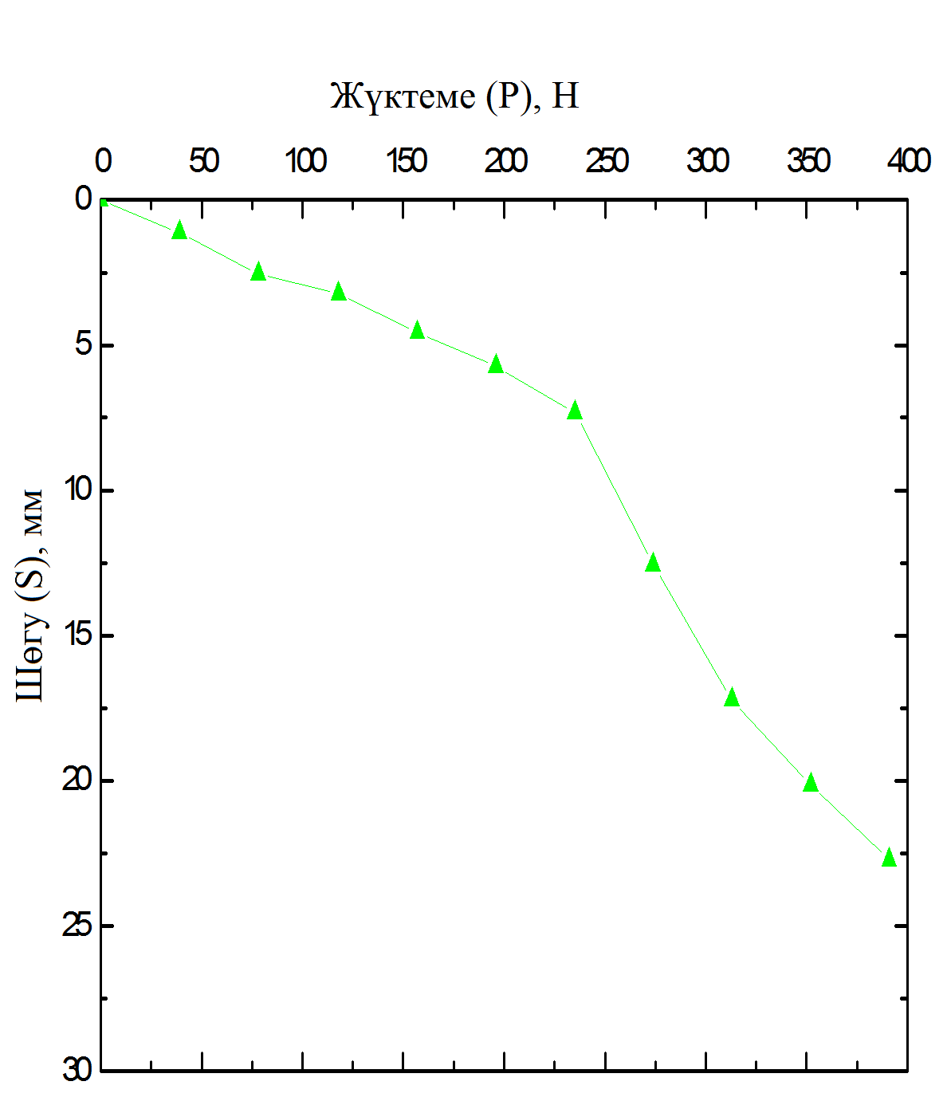
Сурет 2.20 – Статикалық жүктеме кезіндегі CFA модельді қадасының орташа «шөгу-жүктеме» графигі

Ескерту – Автормен жасалған

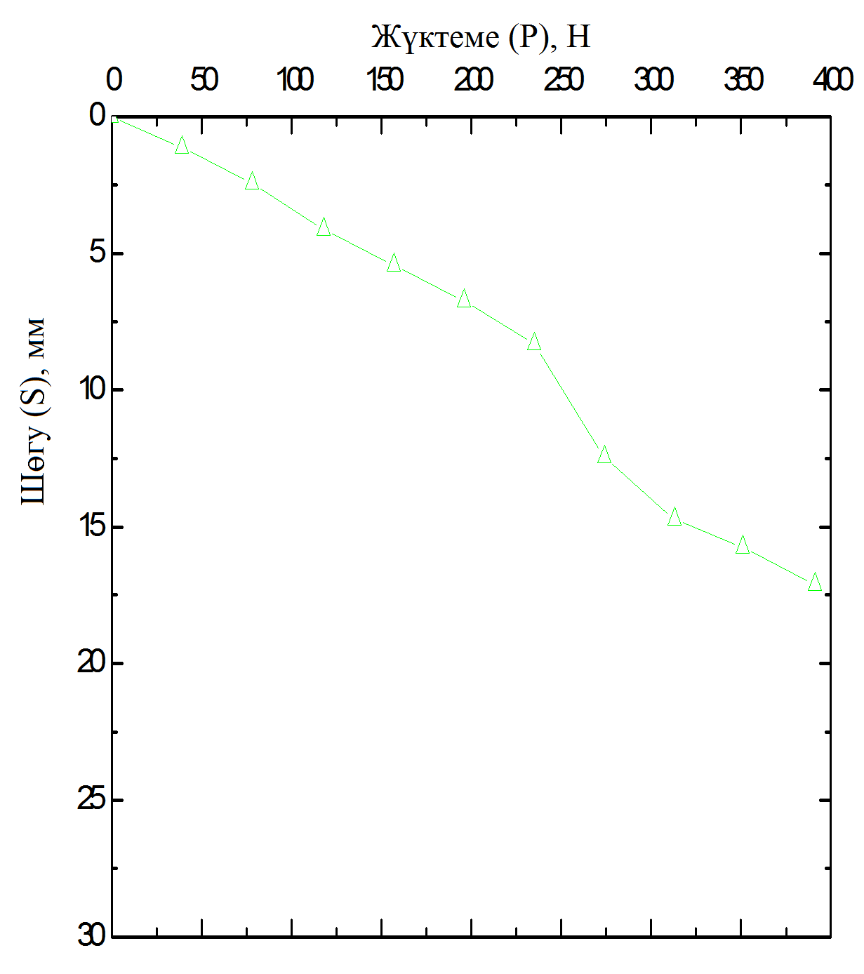
Сурет 2.21 – Статикалық жүктеме кезіндегі DDS модельді қадасының орташа «шөгу-жүктеме» графигі

Ескерту – Автормен жасалған

Көлемді стендте жүргізілген статикалық жүктеме кезіндегі CFA және DDS модельді қадаларының орташа «шөгу-жүктеме» графигі 2.20-сурет және 2.21-суретте көрсетілген.
Көлемді стенде жасалған DDS және CFA модельді қадаларының статикалық сынағы нәтижелері бойынша далалық сынақ жұмыстарына DDS технологиясын қолдану бойынша ұсыныс жасалды.

2-бөлім бойынша қорытынды
- Көлемді стендте моделді ығыстыру және үздіксіз шнек технологиялары бойынша статикалық сынақтар жасалды.
- Моделді ығыстыру және үздіксіз шнек технологиялары бойынша бұрғылау шнектер әзірленді.
- Моделді сынақтар бойынша «шөгу-жүктеме» графиктері алынды.
- Моделді ығыстыру және үздіксіз шнек технологиялары бойынша жасалған сынақтардың нәтижесінде ығыстыру қадаларының жүк көтергіштігі 1,58 есе артық екендігі анықталды.
- Моделді сынақтардың нәтижелері бойынша DDS (ығыстыру) технологиясын далалық сынақ жұмыстары, сонымен қатар ары қарай қолдану бойынша ұсыныстар жасақталды.

3 ЫҒЫСТЫРУ ТЕХНОЛОГИЯСЫ БОЙЫНША ЖАСАЛҒАН БҰРҒЫЛАНЫП ТОЛТЫРЫЛАТЫН ҚАДАЛАРДЫҢ ДАЛАЛЫҚ СЫНАҒЫ

Далалық сынақ зерттеу жұмысының маңызды бөлігі болып табылады. Тік бағытта қадаларды статикалық сынау, құрылымды салу процесінде қадалардың дискретті жүктемесіне ең жуық имитация бола отырып, нақты геологиялық жағдайларда «қада-топырақ» жүйесінің нақты тәртібін көрсетеді [92-94]. Сынақ нәтижелері аналитикалық зерттеулер мен эмпирикалық заңдылықтарды анықтауға негізделген үлкен ғылыми қызығушылық тудырып отыр.

3.1 Статикалық сынақтың қысқаша сипаттамасы
Топырақтарды статикалық жүктемемен сынау ығыстыру қадаларының көтеру қабілетін және шөгуін анықтау МемСт 5686-94 [95] талаптарына сәйкес жүргізілді.
Ығыстыру қадаларымен топырақты тік статикалық жүктемемен сынау үшін негізгі және қосалқы арқалықтар жүйелерінен, төрт якорь қадаларынан, якорь сымдарынан (қысқыштардан) тұратын якорь-тіреу стендтері пайдаланылды (3.1-сурет) [96, 97].

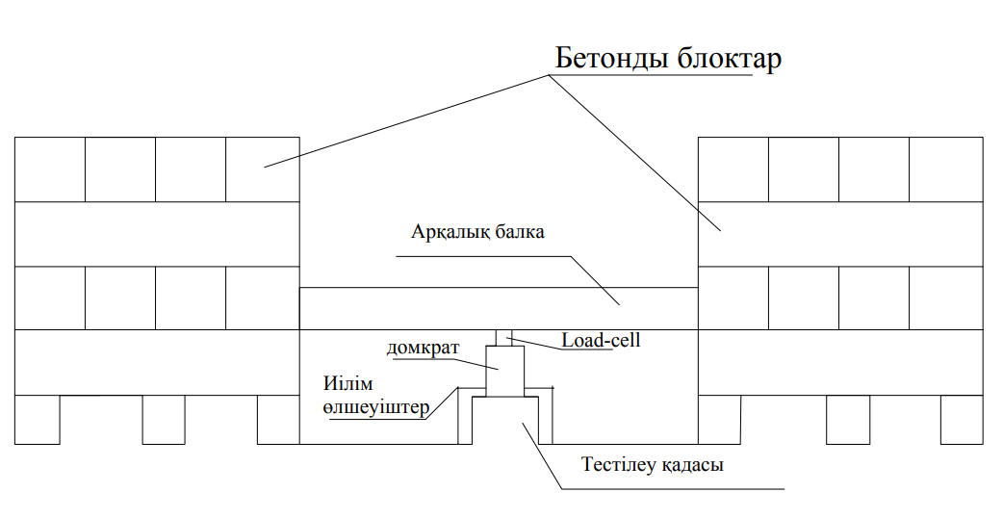

Сурет 3.1 – Ығыстыру қадаларының статикалық сынағының анкерлік-тіреу стендінің сызбасы

Ескерту – Автормен жасалған

Статикалық жүктемелермен сынау кезінде келесі жабдықтар пайдаланылды:
- ДУ200П150 с/н №865 марқалы гидравликалық көтергіші.
- P462, с/н № Е4310С сорғы станциясы.
- 4 дана 027 DG иілім өлшеуіштері (қаданың шөгуін анықтау үшін).
Гидравликалық көтергіштің күші сорғы станциясынан сұйықтық беру арқылы реттеледі және техникалық манометрмен бекітіледі. Қаданың қозғалысы жерге бекітілген тірек жүйесіне бекітілген 0,01мм дәлдік класы бар иілгіш өлшеуіштер бойынша өлшенеді. Тірек жүйесі арқалықтар мен қадалар жүйесінің қозғалысына тәуелсіз [98, 99].
Топырақты статикалық жүктемелермен далалық сынау келесі кезекпен жүргізілді:
- ығыстыру қадаларын орналастырғаннан бастап қада 7-10 күн «демалуға» төтіп берді (қада бетонының жобалық беріктігі 80%-ға жеткенде);
- қаданың жүктеу тік бағытта сатылы-өсу әдісі бойынша жүргізілді;
- иілім өлшеуіштердің көрсеткіштерін алу келесі ретпен жүргізілді: бірінші есеп – жүктеме берілгеннен кейін, содан кейін әрбір 15 минут бақылаудан кейін, деформацияның шартты тұрақтануына дейін 30 минут аралықпен екі санақ және одан әрі әрбір 60 минут сайын, яғни жүктеменің осы сатысындағы қаданың шөгу жылдамдығы 1 сағат ішінде 0,1 мм-ден аспауы тиіс;
- сыналатын қадаларды түсіру берілген жүктеменің екі еселенген сатысына тең сатылармен жүргізілді;
- түсіру кезінде топырақтың серпімді деформациясының есебін алу әр сатыда 15 минут сайын жүргізілді.
Сынақ нәтижелері бойынша қаданың шөгуінің жүктемеге тәуелділігі және шөгудің сатылы жүктемесінің уақыт бойынша тәуелділігі графиктері алынды.

3.2 Құрылыс алаңының инженерлі-геологиялық сипаттамасы
Жатқан топырақтың параметрлерін анықтау мақсатында инженерлік-геологиялық ізденістер жүргізіліп, тереңдігі 16 м-ден 21,5 м-ге дейінгі 12 ұңғыма бұрғыланды (3.2-сурет).
Алаңның геологиялық-литологиялық құрылымында 21,5 м тереңдікке дейін келесі шөгінділер қабылданады: дресвалы топырақтан, саздақтан, қара-қоңыр түсті, қатты консистенциядан, құрылыс қоқыстарынан құралған үйінді топырақ, қатты консистенциядан сұйық консистенцияға дейін, қоңыр түсті, карбонаттармен қиылысқан, қалыңдығы 20 см-ге дейін ұсақ, орташа құмлы және құмды-сазды қабаттары бар саздақтар [100].
Жұмыс учаскесінде жер асты сулары төрттік шөгінділерде ашылды. Жер асты суларының пайда болуы 5-5,8 м тереңдікте байқалды. 2020 жылдың ақпанында орын алған өлшем бойынша жер асы суларының деңгейі 3,7-4,6 м тереңдікте, яғни 343,77-344,16 м белгілерде тіркелген, болжамды деңгей үшін зерттеу кезеңінде белгіленгеннен 1,5 м жоғары есептік деңгейді қабылдау ұсынылады. 25100-2011 МЕМСТ-ке сәйкес топырақ тұзсыз. ҚР 2.01.-101-2013 ҚЕ сәйкес топырақтар портландцементтегі W4 маркалы бетонға қатысты әлсіз сульфат агрессиясына ие; темірбетон конструкцияларының арматурасына, W4 және W6 маркалы бетонға хлоридтердің агрессивтілік дәрежесі бойынша әлсіз аргессивті горизонттар; W8 маркалы бетонына – аргессивсіз. ҚР 2.01-101-2013 ҚЕ сәйкес топырақтар көміртекті болат құрылымына қатысты коррозиялық белсенділіктің жоғарғы деңгейіне ие [101].

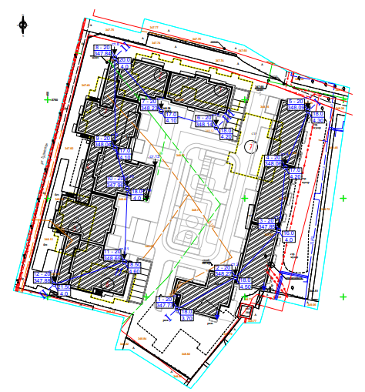

Сурет 3.2 – Ұңғымалардың орналасу жоспары

[Ескерту – Әдебиет негізінде құралған [102, c. 81]

Құрылыс алаңының топырақтарының физика-механикалық қасиеттерінің нәтижелері 3.1-кесте көрсетілген. Құрылыс объектінің геолого-литерологиялық тілігі 3.2-кесте көрсетілген [102].

Кесте 3.1 – Құрылыс алаңының топырақтарының физика-механикалық қасиеттері

ИГЭ | Топырақтар сипаттамасы | Қабат қалың дығы, м | Топырақ қасиеттері
 |  |  | E,  МПа | С, кПа | φ, град. | ρ,  г/см³
1 | Үйінді топырақ, саздақ | 0,4 | - | - | - | -
2 | Саздақ | 5,1 | 4,8 | 17,6 | 16 | 1.91
3 | Ірі құм | 5,1 | 30 | - | 38 | 1,75
4 | Қиыршық құм | 1,0 | 30 | - | 39 | 1,80
5 | Сазды қосындылары бар қиыршық тасты топырақ | 4,4 | - | - | - | -
6 | Әктас | 6,0 | - | - | - | -
Ескерту – Әдебиет негізінде құралған [102, с. 14-17]

Кесте 3.2 – Құрылыс алаңының геолого-литерологиялық тілігі

Қабат  № | Геолологиялық индекс | Қабат тереңдігі, м | Қабат қалыңдығы, м | Қабат табанының белгісі, м | Топырақ сипаттамалары | Тілік | ЖСБ, м
1 | 2 | 3 | 4 | 5 | 6 | 7 | 8
1 | tQ_{VI} | 0.40 | 0.40 | 347.48 | Құрылыс қалдықта рын қоса отырып, қара қоңыр түсті, қатты консистен циялы, сүрек пен саздақтан жасалған үйінді топырақ |  | 4.20
2 | aQ_{II-III} | 5.50 | 5.10 | 342.38 | Саздақ, жартылай қатты консистенция лы, қою қоңыр түсті, тереңдігі 1,6 м тығыз пластикті, тереңдігі 3,6 м жұмсақ плас тикті, карбонаттар мен қиылысқан, қа лыңдығы 20 см-ге дейін ұсақ құмды және құмды қабатта ры бар
3.2-кестенің жалғасы

1 | 2 | 3 | 4 | 5 | 6 | 7 | 8 | 9
4 | aQ_{II-III} | 10.60 | 5.10 | 337.28 | Құм қиыршық тасты, қою сұр түсті, суға қаныққан, қалыңдығы 20 см-ге дейін әр түрлі фракциялардың құм қабаттары бар, тығыздығы орташа, полимиктикалық құрамы
2 | aQ_{II-III} | 11.60 | 1.0 | 336.28 | Саздақ, сұйық-пластикалық консистенциясы, қара қоңыр түсті, карбонаттармен қиылысқан, қалыңдығы 20 см-ге дейін ұсақ құмды және құмды қабаттары бар
5 | eC_{I} | 16.0 | 4.40 | 331.88 | Сазды аргегаты бар қиыршық тасты топырақ, eC_{I}, сұр түсті. Фракциялардың мазмұны: қиыршық тас 56%, дресва-19%, агрегат - 25%. Петрографикалық құрамы бойынша қиыршық тас әктаспен ұсынылған. Толықтырғыш – саздақ, сұр түсті.
6 | eC_{I} | 21.50 | 5.50 | 326.38 | Әктас, сұр түсті, темір дақтары бар және омарганец, орташа беріктігі
Ескерту – Әдебиет негізінде құралған [102, с. 32-43]

Инженерлі-геологиялық тіліктері 3.3, 3.4, 3.5-суреттерде көрсетілген.
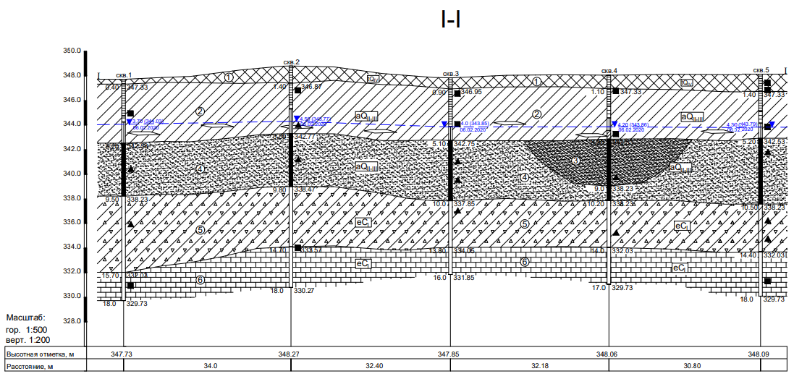

Сурет 3.3 – Инженерлі-геологиялық тіліктер

Ескерту – Әдебиет негізінде құралған [102, с. 82]

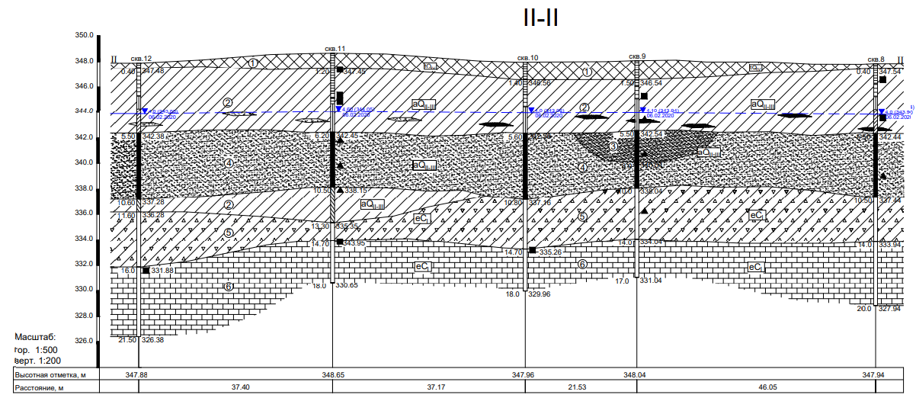

Сурет 3.4 – Инженерлі-геологиялық тіліктер

Ескерту – Әдебиет негізінде құралған [102, с. 82]

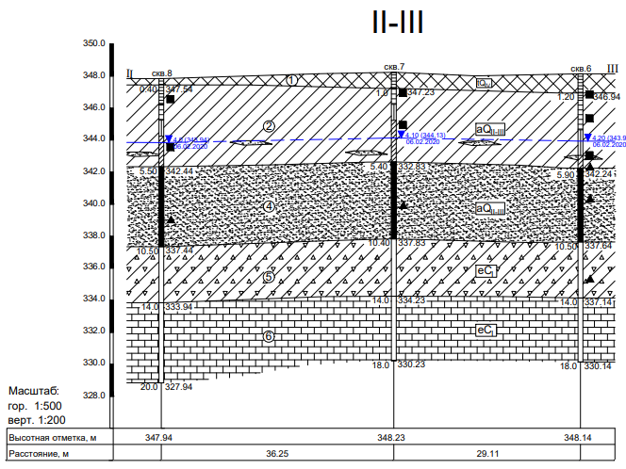

Сурет 3.5 – Инженерлі-геологиялық тіліктер

Ескерту – Әдебиет негізінде құралған [102, с. 82]

3.3 Ығыстыру қадаларын орнату кезіндегі сапаны бақылау
Бұрғыланып толтырылатын қадалардың орнату кезінде жұмыс сапасын бақылау бұрғылау, бетондау және де қаданы дайындау сияқты жұмыстың барлық кезеңдерінде жүзеге асырылады:
Сапаны бақылау ұңғымаларды бұрғылау технологиясын, арматуралық қаңқаны дайындауды, бетондау режимдерін және ұңғыма кенжарының жағдайын өлшеуді қатаң сақтаумен, сондай-ақ беріктік сипаттамаларын анықтау үшін бетон қоспасының сынамаларын алумен қамтамасыз етіледі [103].
Ығыстыру бұрғыланып толтырылатын қадалары бұранданы алып тастағаннан және бетонды айдағаннан кейін поршені арқылы ұңғыма түсетін арматуралық жақтауды қажет етеді. Ығыстыру бұрғыланып толтырылатын
қадалары жаңа бетонға орнатылған арматуралық жақтаумен жасалған. Арматуралық қаңқа жобылық құжаттамаға сәйкес дайындалуы керек.
Бұрғылау бұрандаларының жеткілікті оқшаулануын қамтамасыз ету үшін сыртқы диаметрі стандартты диаметрден аз болуы керек. Пластикалық орталықтандырғыштар жақтаудың бүкіл ұзындығына бекітіледі. Жақтау түбінің конустық пішініне стандартты сақинадан кішірек диаметрлі соңғы сақинаны пайдалану арқылы қол жеткізіледі. Ұңғыманы жобалау белгісіне дейін бұрғылау керек [104].
Ұңғыма кенжарының есептік биіктігінен жоғары өтпейтін кедергілер болған кезде жобалау ұйымы қосымша қадаларды орнату қажеттігі туралы шешім қабылдауы тиіс. Қажет болған жағдайда жобалаушының авторлық қадағалауы шеңберінде ұңғыманы бұрғылау кезінде алынған осы зерттеулердің сәйкестігін анықтау үшін құрылыс алаңында қосымша инженерлік-геологиялық зерттеулер жүргізу қажет [104, р. 11-16]. Ығыстыру технологиясын жасаушылар қадаларды жасау үшін қосымша басқару параметрін орнатты. $α$ коэффициенті – айналуға төзімділік коэффициенті. Бұл қадалардың «сәтсіздігіне» ұқсас және топырақтың көтергіштігін көрсетеді. $α$ коэффициенті келесі (3.1) теңдігі арқылы анықталады:

$α=\frac{M}{сәәтсіздік}$ (3.1)

мұнда M – айналу моменті, кН•м;
бас тарту – бұл құралдың белгілі бір айналым санына енуі, м/мин.
$α$ - коэффициенті оператор үшін топырақ қабаттарының жүк көтергіштігін визуализациялау үшін қолданылады, есеп диаграммасындағы жүк көтергіштік мәнін көрсетеді, сонымен қатар қадалардың ұзындығын оңтайландыруға мүмкіндік береді. Бетондау процесінде бетон қоспасының қозғалғыштығын, бетон қоспасын төсеу үздіксіздігін және бетон қоспасының температурасын (қысты жағдайда) үнемі бақылау қажет. Ұңғымаларды бетондау процесінде бетонның толып кетуін ескере отырып, бетон қоспасының көлемінің есептік көлемге сәйкестігін мұқият бақылау қажет. Бетондаудың басталуы және аяқталуы жұмыс журналында тіркелуі тиіс, сонымен қатар бетондау процесінде мәжбүрлі үзілістер, олардың себептері мен ұзақтығы жазылады [104, р. 11-16].
Бетон қоспасының жылымалылығын бетон қоспасының сынамаларын алып конусты орнату арқылы бақылайды. Бетонның көрсетілген класқа сәйкестігін жұмыс өндірушісі вариация коэффициенті көрсетілген бетон зауытының сертификатына және таңдалған үлгілерін сынауға сәйкес тексеруі керек. Ығыстыру бұрғыланып толтырылған қадаларын құрылыс алаңында сынақтар 2022 жылы жүргізілді [105, 107]

3.4 Ығыстыру қадаларының статикалық сынақтары
Шөгудің шекті рұқсат етілген критерийі 5.01-03-2002 Қадалы іргетастар ҚР ҚНжЕ-де регламенттелетін нұсқаулықтары бойынша қабылданды [108]:
– F_{u} қадалардың қысым жүктемесіне шекті кедергісінің ерекше мәні үшін жүктемені қабылдау керек, оның әсерінен сыналатын қада шөгуі S-ке тең және келесі (3.2) формуласы бойынша анықталады:

$S=ζS_{u. mt}$ (3.2)

мұнда $S_{u. mt}$ – толық қаңқалы өндірістік және азаматтық бір және көп қабатты ғимараттар үшін жобаланатын ғимараттар мен үймереттердің іргетасының орташа шөгуінің шекті мәні 5.01-01-2002 Іргетастар мен негіздер ҚР ҚНжЕ нұсқаулары бойынша 8 см-ге тең (темірбетон құрылымдары үшін) [109].
$ζ$ – ғимараттар немесе үймереттердің іргетасының орташа $S_{u. mt}$ шөгуінің шекті мәнінен шөгудің шартты тұрақтандырылуымен статикалық сынақтар кезінде алынған қаданың шөгуінің өту коэффициенті нұсқаулық бойынша 0,2-ге тең деп қабылданады [109].
Зерттеу объекті үшін шекті рұқсат етілген шекті шөгу 40 мм болып қабылданды. Шекті рұқсат етілген шөгуге сәйкес келетін қадалардың тәжірибелік көтергіш қабілеттерінің нақты мәндері, сондай-ақ нормотивтер бойынша анықталған ығыстыру қадаларының қабілеттерінің есептік мәндері келтірілген (3.3-кесте).

Кесте 3.3 – Статикалық сынақтардың нәтижелері бойынша және МЕЖ кестелері бойынша анықталған көтеру қабілеттерінің жеке мәндерін салыстыру кестесі

№ | Қада сипаттамасы |  | Көтеру қабілеті, кН |  | k= F_{u}/F_{d}  коэффициенті
 |  |  | сынақ бойынша F_{u} | норматив бойынша  F_{d}
1 | L=6 м d=410мм  Ығыстыру қадасы | №1 | 945 | 735 | 1,29
2 |  | №2 | 850 | 735 | 1,16
3 |  | №3 | 806 | 735 | 1,10
5 |  | №5 | 862 | 735 | 1,17
6 |  | №6 | 935 | 735 | 1,27
7 |  | №7 | 800 | 735 | 1,08
8 |  | №8 | 952 | 735 | 1,09
9 |  | №9 | 1005 | 735 | 1,37
10 |  | №10 | 868 | 735 | 1,18

3.5 Ығыстыру қадаларының құрылыс объектілерін сипаттау
Ығыстыру қадаларының статикалық сынағы келесі объектіде жүргізілді:
Объект – «Астана қаласындағы Алматы көшесінің солтүстігінде, Түркістан көшесінде орналасқан көпфункционалды тұрғын үй кешені»;
Қадаларды сынау 2022 жылы жүргізілді. Диаметрі 410 мм, ұзындығы 6 м ығыстыру технологиясы бойынша жасалған он бұрғыланып толтырылған қадаларға сынақ жүргізілді [104, р. 11-16; 105, р. 1375-1378]. Ығыстыру технология бойынша жасалған бұрғыланып толтырылатын қадалардың құрылыс алаңында орналасу жоспары 3.6-суретте көрсетілген [106].

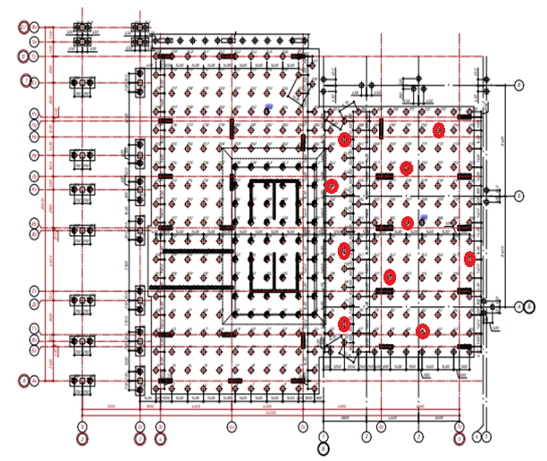
– статикалық жүктемеге ұшыраған бұрғыланып толтырылған қадалар

Сурет 3.6 – Қадалардың орналасу схемасы

Ескерту – Әдебиет негізінде құралған [106, с. 5]

Астана қаласындағы Алматы көшесінің солтүстігінде, Түркістан көшесінде орналасқан көпфункционалды тұрғын үй кешенінің құрылыс алаңында сыналған DDS (ығыстыру) технологиясы бойынша жасалған бұрғыланып толтырылатын қадаларға жүргізілген статикалық жүктеменің сипаттамасы 3.7-суретте көрсетілген.

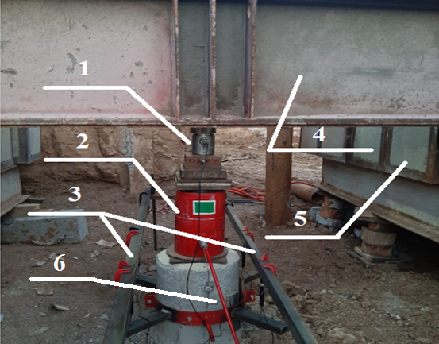

1 - Load-Cell; 2 - домкрат; 3 - 6ПАО иілім өлшеуіштері; 4 - арқалақ балкалары; 5 - жүктемелер; 6 - DDS (ығыстыру) сынақ қадасы

Сурет 3.7 – Ығыстыру қадаларының статикалық сынағы

Ескерту – Автормен жасалған

Жүргізілген статикалық сынақ нәтижелері ығыстыру технологиясы бойынша жасалған бұрғыланып толтырылған қадаларының негіздерінің жұмсақ және қатты сазды топырақтарда жарамдылығын көрсетті. Жүктемелік сынақтар бағдарламасының нәтижелері ығыстыру технологиясы бойынша жасалған бұрғыланып толтырылған қадалары Қазақстандағы құрылыс алаңы терең орналасатын іргетастардың өміршең нұсқасы болып табылатынын растады және олардың артықшылықтарын көрсетті. Ығыстыру технологиясы бойынша бұрғыланып толтырылатын қадаларды құрылыс алаңында жасау процесі ұсынылған (3.8-сурет).

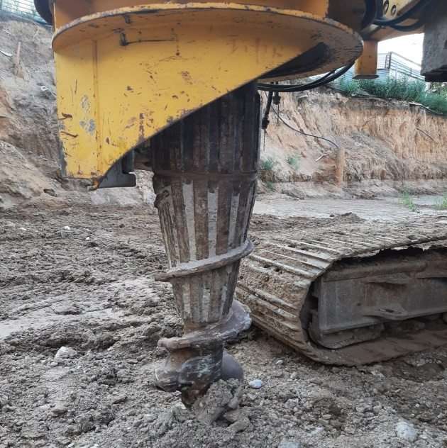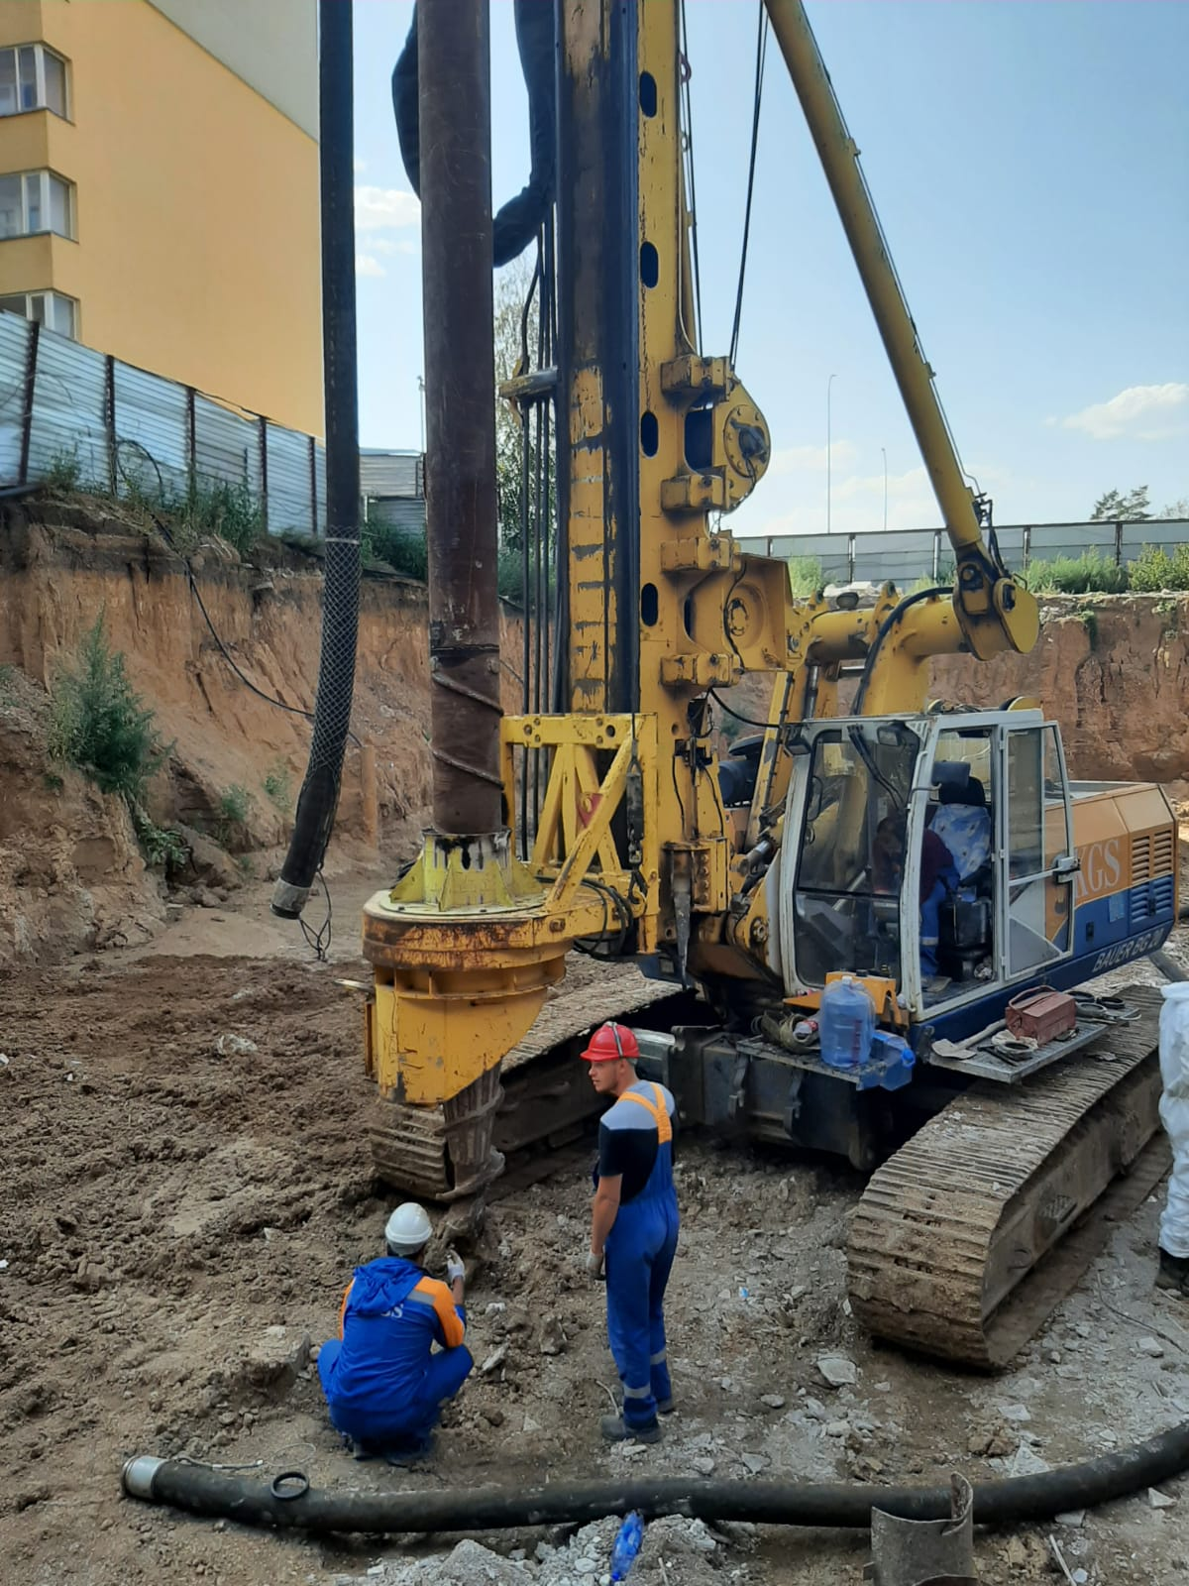
а ә

Сурет 3.8 – Ығыстыру технологиясы бойынша бұрғыланып толтырылатын қадаларды жасау процесі, парақ 1
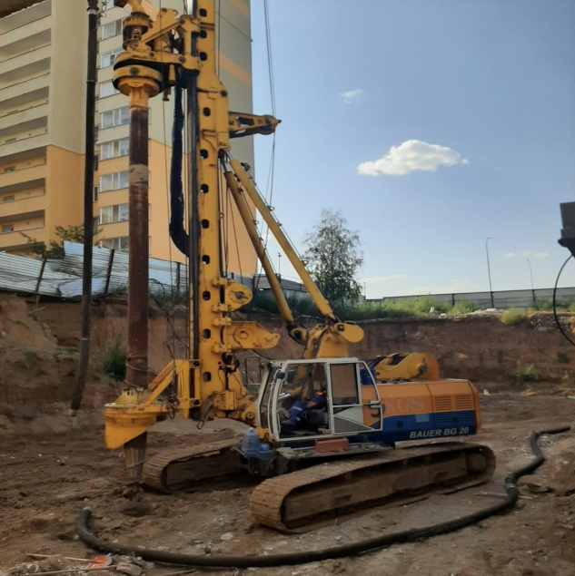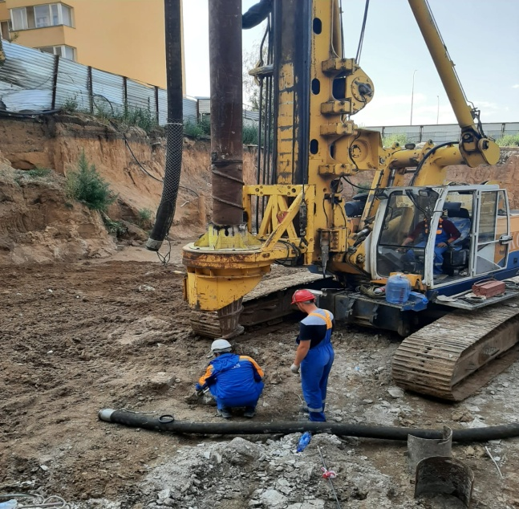
б в

Сурет 3.8, парақ 2

Ескерту – Автормен жасалған

Статикалық жүктеме сынақтарының нәтижелері қанағаттанарлық дәрежеде болды, себебі қаданың максималды жүктемесі 1080 кН болды. №2 қаданың шөгуі – 27 мм болды, №4 қада үшін максималды сынақ жүктемесі қолданылмады (990 кН-мен шектелді), өйткені қаданың басы бұзылды, дегенмен қаданың шөгуі осы кезеңде қанағаттанарлық болды (7, 83 мм-мен шектелген).
Сынақ нәтижелері бойынша қаданың шөгуінің жүктемеге тәуелділігі және уақыт бойынша жүктеме сатылары бойынша шөгуінің өзгеру графигі алынды (3.9-сурет).

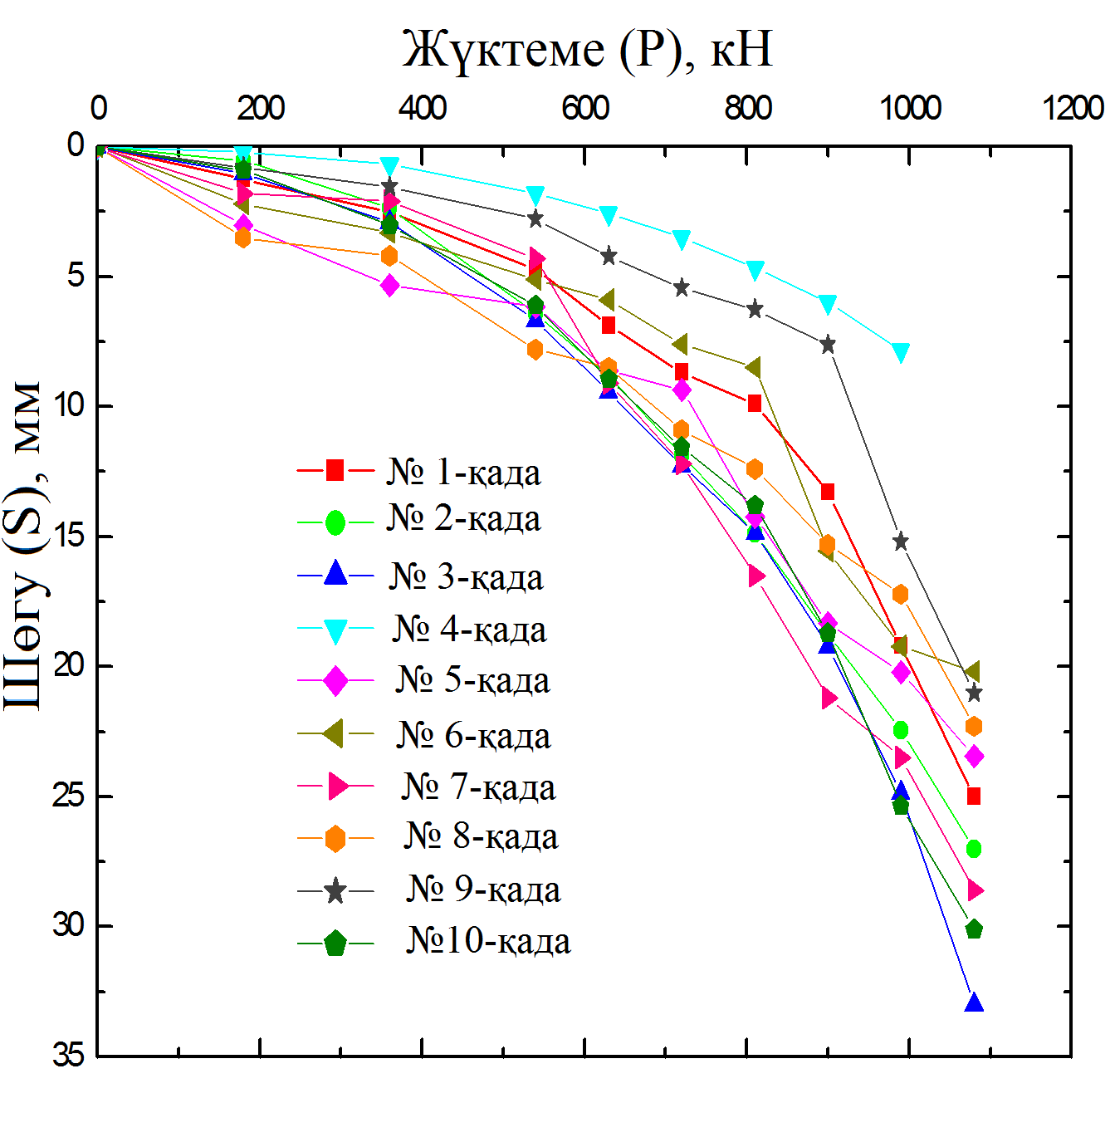

Сурет 3.9 – Ығыстыру қадаларының статикалық сынағының нәтижелері бойынша жүктеменің шөгуге тәуелді графигі

Ескерту – Автормен жасалған

Статикалық сынақтармен алынған жүк көтергіштігінің нәтижелерін талдау үшін 5.01-101-2002 – Қадалы іргетастарды жобалау және салу МЕЖ кестелері бойынша қадалардың жүк көтергіштігін есептеу жүргізілді.
Алынған мәндер статикалық сынақтардағы қадалардың жүк көтергіштігінің мәндерімен салыстылды, F_{u}/F_{d}=k қатынасы 3.3-кестеде келтілген (мұнда F_{u} – статикалық жүктеме бойынша жүк көтергіштігі, F_{d} – МЕЖ кестелері бойынша жүк көтергіштігі).
Статикалық сынақтармен алынған жүк көтергіштігінің нәтижелерін талдау үшін 5.01-101-2002 – Қадалы іргетастарды жобалау және салу МЕЖ кестелері бойынша қадалардың жүк көтергіштігін есептеу жүргізілді.
Алынған мәндер статикалық сынақтардағы қадалардың жүк көтергіштігінің мәндерімен салыстылды, F_{u}/F_{d}=k қатынасы 3.3-кестеде келтілген (мұнда F_{u} – статикалық жүктеме бойынша жүк көтергіштігі, F_{d} – МЕЖ кестелері бойынша жүк көтергіштігі).

3.6 Эксперименталды және нормативті жүк көтергіш қабілеттерінің мәндерін статикалық өңдеу
Жүк көтергіш қабілеттерінің мәндерін статикалық өңдеудің мақсаты кездейсоқ элементтерді (жүк көтергіш қабілеттерінің кездейсоқ мәндері) анықтау болып табылады, оның себебі қадалар топырақ жүйесінің статикалық сынақтарының күрделі сипаты немесе өлшеу құралдарының қателігі болуы мүмкін.

3.6. 1 Статикалық мәндердің k салыстырмалы жиілігін анықтау
Алынған k коэффициенттерінің мәндері 1,08-ден 1,37-ге дейінгі шекаралық мәндерге ие. Бір қарағанда шекаралық мәндері үлкен болмағанымен, осы интервал шегінде де жүк көтергіштігін анықтауда үлкен қателік жіберуге болады. Сол себептен сынақ нәтижелерінің ең жиі қайталануына сәйкес келетін кішірек аралықты анықтау қажет. Бұл жағдайда күрделі мәселе интервалдар санын таңдау болып табылады. Интервалдар саны мен оларды іріктеу көлемі Стерджесе ережесімен байланыстырылады және де келесі қатынаспен түсіндіріледі (3.3):

K= 1+3,322 log(N), (3.3)

мұндағы, N – сынақ саны.
Біздің жағдайда 9 сынақ әр интервалдың мәні 0,07 болатын K=4 болатын интервалдар саны алынды. Осылайша аралық төрт интервал болып бекітілді.
Бірінші интервал – 1,08≤ k≤1,15
Екінші интервал – 1,15≤ k≤ 1,23
Үшінші интервал – 1,23 ≤ k≤ 1,30
Төртінші интервал – 1,30 ≤ k≤ 1,37
Әр интервал шегінде k мәндерінің салыстырмалы жиілігінің таралуы төмендегі гистограммада көрсетілген.
Гистограммада көрсетілгендей ең үлкен жиілік екінші интервалға сәйкес келеді. Орташа арифметикалық k мәні берілген интервалдың ассиметриялық шегінде жатыр.

Сурет 3.10. К мәндерінің жиіліктерінің салыстырмалы таралуының гистограммасы ұсынылған.

Ескерту – Автормен жасалған

3.6. 2 Орташа квадраттық сынақтың қателігін табу
Орташа квадраттық қателікті анықтау сынақ мәндерінің ауытқуын анықтау үшін, оны кейін жою үшін қажет. Орташа квадраттық қателік шамасы деп (3.4)

$S_{n}=\sqrt{\frac{\sum_{1}^{n}{{(k_{n}-k_{i})}^{2}}}{n-1}}$ аталады, (3.4)

мұндағы, k_{n} – k коэффициенттерінің барлық анықталған мәндерінің орташа арифметикалық мәні аталады;

k_{i} – k коэффициенттерінің жеке мәндері;

Әрі қарай, $α$ сенімділік ықтималдылығын анықтау үшін (сынақ нәтижелерінің сенімділік коэффициенті) өлшеулердің σ дисперсиясын анықтаймыз (3.5).

$σ=S_{n}^{2}, σ=\lim_{n→∞}{S_{n}}$ (3.5)

N сынақтарының S_{n} -ге σ ұмтылатын сынақтардың шексіз үлкен санынан алыс болғандықтан, салыстырмалы түрде аз сынақтар үшін ықтималдық теориясының заңдары бойынша есептелген Стьюдент коэффициентін қолданамыз (3.6).

$t_{αn}=\frac{∆k\sqrt{n}}{S_{n}}, ∆k=\frac{t_{αn}S_{n}}{\sqrt{n}}, σ≈S_{n}$ (3.6)
мұндағы, $t_{αn}$ – сынақтардың аз саны үшін Стьюдент коэффициенті;
n – сынақтардың жалпы саны;
$∆k$ – өлшеу кезіндегі қателіктер.

Сонда $α$сенімділік ықтималдығы төмендегі теңдікпен көрсетіледі (3.7):

$P\left(\breve{k}-t_{αn}\frac{S_{n}}{\sqrt{n}}<k<\breve{k}+t_{αn}\frac{S_{n}}{\sqrt{n}}\right)=α$, (3.7)

мұндағы, $\left(\breve{k}-t_{αn}\frac{S_{n}}{\sqrt{n}}\right)$ және $\left(\breve{k}+t_{αn}\frac{S_{n}}{\sqrt{n}}\right)$ – зерттеу мәндерінің сенімділік аралығы.
K коэффициенттерінің ең жиі қайталанатын мәндері жататын шектердегі сенімділік интервалының жоғарғы шекарасы 0,94 сенімділік ықтималдылығына сәйкес келеді, яғни алынған мәндердің 94% берілген сенімділік интервалының жоғарғы шекарасынан аспайды. Коэффициентің ең жиі қайталанатын мәндері жататын шектердегі сенімділік интервалының төменгі шекарасы 0,347 сенімділік ықтималдығына сәйкес келеді, яғни алынған мәндердің берілген сенімділік интервалының төменгі аспайтындығы 34,7 пайызға тең. Алынған нәтижелер бойынша сенімділік интервалының мәні 99,9%-ға ұмытылатын к=0,232129 сенімділік интервалы анықталды. Бұл жағдайда 1,08≤ k_{i} ≤ 1,37 теңдігін аламыз.
Ертеректе статикалық сынақтың дәлдігі S_{n} қателігімен сипаттау арқылы анықталды. Енді барлық сынақтардан алынған $k$ мәнінің қателігін бағалау қажет, ол үшін жеке S_{n} сынағының орташа квадраттық ауытқуын емес, арифметикалық $S_{\breve{k}}$ квадраттық ауытқуын анықтау қажет (3.8).

$S_{\breve{k}}^{2}=\frac{S_{1}^{2}}{n^{2}}+\frac{S_{2}^{2}}{n^{2}}+…+\frac{S_{n}^{2}}{n^{2}}, { S}_{1}=S_{2}=…=S_{n}, =>{ S}_{\breve{k}}=\frac{S_{n}}{\sqrt{n}}$ (3.8)

Осылайша, k_{i} коэффициенттерінің орташа квадраттық қателігі 0,05 құрайды немесе k_{i} коэффициентінің мәндері ∓0,05 шегіндегі қате болуы мүмкін деп есептеуге болады.
Енді сынақ кезінде жіберіп алу ықтималдығын анықталады, яғни k_{i} коэффициентінің нақты мәнінің сәйкес келмеу дәрежесін, өте үлкен кездейсоқ ауытқумен, орташа арифметикалық мәні арқылы анықтаймыз.
Ол үшін орташа квадраттық қателіктің аралықтарында көрсетілген k_{i} мәнінің ауытқуын анықтаймыз (3.9):

${ v}_{max}=\left|\frac{\breve{k}-k_{i}}{S_{n}}\right|$ (3.9)

Әрі қарай, $β>0,01$ ықтималдылығы анықталады, n сынақ нәтижелерінің ешқайсысы 0,01-ден аспайтын мәнге ие. k_{i} мәнінің осы шартқа сәйкес келмеуі 99% дәлдікпен берілген мән сынақтардың сәтсіздігі болып табылатынын және оны алып тастау керек екенін көрсетеді. 3.4-кестеде k_{i} қате мәндерін есептеу нәтижелері көрсетілген.
Кесте 3.4 – Үлкен кездейсоқ ауытқуларды бағалау
k_{i} мәндері | 1,08 | 1,09 | 1,10 | 1,16 | 1,17 | 1,18 | 1,27 | 1,29 | 1,37
$v_{max}$ ауытқуы | 0,12 | 0,12 | 0,12 | 0,13 | 0,13 | 0,14 | 0,15 | 0,16 | 0,17
$β$ ауытқу ықтималдылығы | $$>0,01$$ | $$>0,01$$ | $$>0,01$$ | $$>0,01$$ | $$>0,01$$ | $$>0,01$$ | $$>0,01$$ | $$>0,01$$ | $$>0,01$$

3.4-кестеде көрсетілгендей, ауытқулар шекті рұқсат етілген ауытқулардан асып түседі. Осылайша алынған барлық нәтижелерді талдауға жарамды деп санауға болады.

3.7 Қадалардың МЕМСТ 5686-12 бойынша динамикалық сынағы

3.7.1 Динамикалық жүктемені сынау әдістемесі
Қадаларды сынау «Топырақтар. Қадаларды далалық сынау әдістері» МЕМСТ 5686-12 талаптарына сәйкес орындалды [110].
Сынақ қадаларын қағу салмағы 5000 кг және 835 кг бас тірегі бар ННК-5А гидравликалық балғасы бар «Junttan HHK-5A» қадалар құрылғысымен жүргізілді. Металл төсеніштің ішіндегі қадаларды бітеу кезінде қаданың басының бұзылуы орын алмауы үшін ағаш төсемдер қолданылды.
Сынақ процесінде қаданың әр метріндегі балға соққыларының саны есептелді, ал соңғы метрде әрбір 10 см сүңгу үшін балғаның соққы бөлігінің құлау биіктігі бір уақытта тіркелді.
Қадаларды қосымша соғу, қадаларды қағу аяқталған сәттен бастап 6-8 тәулік өткеннен кейін қатарынан үш және бес соққылардан тұратын залогпен жүргізіледі.
Қосымша соғар алдында, дәл жылжуды бекіту мақсатында 1 мм-ден бөлінісі бар өлшеу лентасы қадаларға жабыстырылады.
Жүк көтергіштігін анықтау үшін «қада қағудағы үзілістен» кейін аяқталған кезде алынған үш және бес соққылардың ең үлкен орташа сәтсіздігі қабылданады. Алынған мәліметтер динамикалық қадаларды сынау актілерінде есепке қоса беріледі.
Далалық сынақ нәтижелері бойынша F_{d} жүк көтергіштігі динамикалық жүктеме (3.10) формуласы бойынша анықталады:

${ F}_{d}=γ_{c}\frac{F_{u,n}}{γ_{g}}$ (3.10)

мұнда $γ_{c}$ – мәні 1-ге тең болатын басылатын жүктеме әсерінен қабылданатын жұмыс жағдайының коэффициенті;
$F_{u,n}$– қаданың шекті кедергісінің нормативтік мәні, кН;
$γ_{g}$ – мәні 1-ге тең болатын топырақтың сенімділік коэффициенті;
(3.3) формуласына сәйкес, егер бірдей топырақ жағдайындағы сыналатын қадалардың саны, алтыдан аз, формуладағы қаданың шекті кедергісінің нормативтік мәні $(F_{u,n})$ сынақ нәтижелерін алынған ең аз шекті кедергіге тең болуы керек, яғни $F_{u,n}=F_{u,n}$, ал жердегі сенімділік коэффициенті $γ_{g}=1$.
Егер бірдей топырақ жағдайында сыналған қадалардың саны алты немесе одан көп бола мәндері $F_{u,n}$,$γ_{g}$ 20522-96 МЕМСТ талаптарын негізге ала отырып, сынақ деректері бойынша алынған F_{d} қадаларының шекті кедергісінің жеке мәндерін статикалық өңдеу нәтижелері негізінде анықталуы керек.
Қадалардың динамикалық сынақ кезінде нақты сәтсіздіктер кезінде оларды батыру деректері бойынша F_{u} шекті кедергісінің нақты мәні (3.11) формуласы бойынша анықталады:

$F_{u}=\frac{ηAM}{2}\left[\sqrt{1+\frac{4E_{d}}{ηAS_{a}}∙\frac{m_{1}+ε^{2}(m_{2}+m_{3})}{m_{1}+m_{2}+m_{3}}}-1\right]$ (3.11)

мұнда $η$ – қаданың материалына байланысты қабылданатын коэффициент;
А – қада стволының қимасының сыртқы контурымен шектелген ауданы;
M – қадаларды балғамен қағу кезінде қабылданатын коэффициент;
$E_{d}$ – балғаның есептелген қағу энергиясы, кДж (тс·м), 12.2-кесте бойынша қабылданатын, жанармайсыз жалғыз соққылармен бақылау кезіндегі (3.12) формуласы бойынша анықталады:

$E_{d}=G·H, тс·м$ (3.12)

мұнда $G$ – гидравликалық балғаның соққы бөлігінің массасы;
$H$ – қаданы қосымша ұру кезінде гидравликалық балғаның соққы бөлігінің нақты құлау биіктігі, м;
$S_{a}$– балғаның бір соққысынан қаданың батуының нақты қаданың қалдық тірелуіне тең мәні, м;
$m_{1}–$ $G=8,0 т$; мәніне тең болғандағы ННК-8А гидравликалық балғасының жалпы массасы;
$ε^{2}$– темірбетон қадаларын балғамен қағу кезінде, ағаш төсемі бар бас тіреуішті қолдану кезінде соққыны қалпына келтіру коэффициенті;
$m_{2}$ – қада мен бас тіреуіштің массасы;
$m_{3}$ – тоқпақтың массасы.

3.7.2 «Астана қаласындағы Алматы көшесінің солтүстігінде, Түркістан көшесінде орналасқан көпфункционалды тұрғын үй кешені» объектіндегі жүргізілген динамикалық сынақтардың нәтижелері
С8-30 қадаларын динамикалық жүктемемен сынау 20 маусым мен 20 шілде аралығында «Астана қаласындағы Алматы көшесінің солтүстігінде, Түркістан көшесінде орналасқан көпфункционалды тұрғын үй кешені» объектінде жүргізілді.
Динамикалық жүктемеге сынамалы №1-18 нөмірлі С8-30 қадалары 6 м тереңдікке 338,400 абсолютті белгісіне дейін топыраққа енгізілді.
Қадаларды қағу жұмыстары 2022 жылдың 20 маусымы мен 20 шілде аралығында салмағы 5000 кг, бас тірегі 835 кг болатын ННК-8А гидравликалық балғасы бар «Junttan HHK-5A» қадалар қондырғысының көмегімен жүргізілді. Металл төсеніштің ішіндегі қадаларды бітеу кезінде қаданың басының бұзылуы орын алмауы үшін ағаш төсемдер қолданылды. 3.10-суретте «Junttan PM-25HD» қадалар қондырғысының қадаларды қағу кезінде жұмысы көрсетілген.

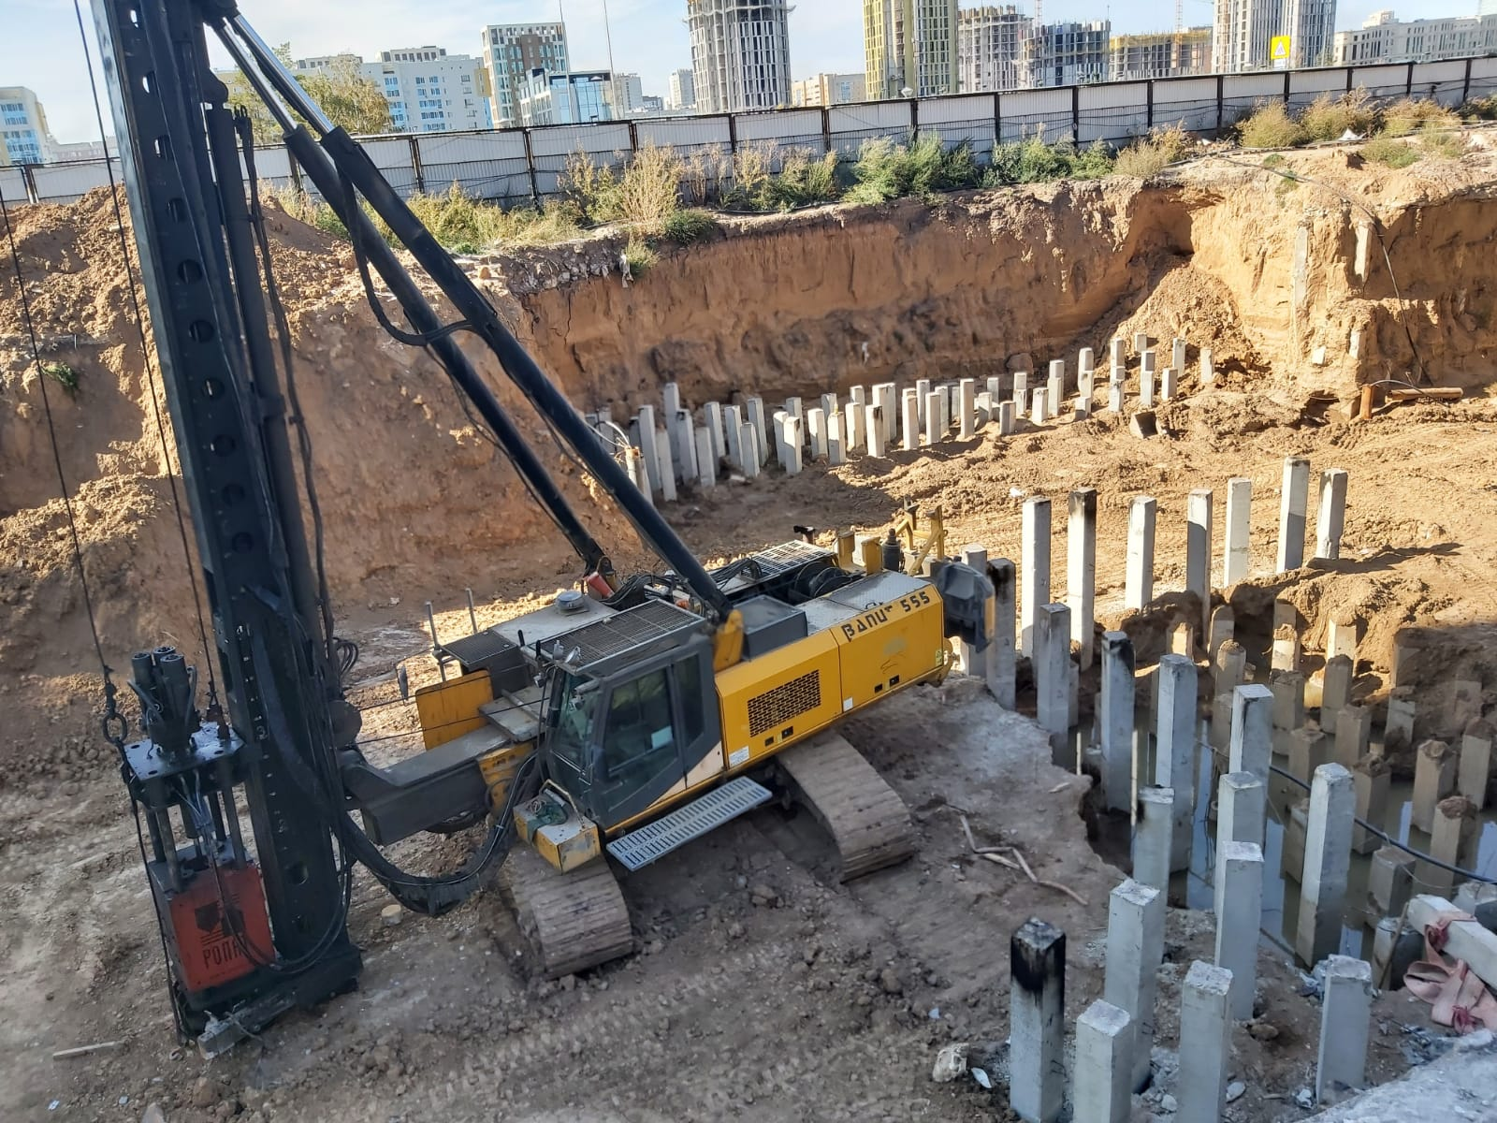

Сурет 3.11 – «Junttan HHK-5A» қадасоққыш қондырғысы

Ескерту – Автормен жасалған

Соғу энергиясы 32-40 кДж болатын батырудың соңғы метрінде қадарды қағу кезінде олардың тірелуі 0,5 см-ден 2 см-ге дейін болды.
Қадаларды қосымша соғу қадаларды қағу аяқталған сәттен бастап 4 тәулік өткеннен кейін қатарынан үш және бес соққылардан тұратын екі залогпен 10-20 шілде аралығында жүргізілді.
Қадалардың жүк көтергіш қабілетін анықтау үшін қадалардың «үзілісі» аяқталған кезде алынған үш және бес соққылардың ең үлкен орташа тірелу мәні қабылданды.

3.7.3 Қадалардың динамикалық сынағы
Қадалардың шекті кедергісінің нормативтік мәні F_{u, n} шамалары сынақтар кезінде алынған жеке шекті кедергісінің мәндерінің орташа арифметикалық шамасына тең қабылданады:

$$F_{u, n}=\frac{1}{n}\sum_{i=1}^{n}{F_{i}=\frac{789+789+1123+1014+816+1014+719+816+802+816+816}{12}}=860$$

мұнда n – сынақтар немесе сыналған қадалардың саны;
F_{i} – динамикалық сынақтардың нәтижелері бойынша алынатын жеке шекті кедергілер;
Мүмкін болатын қателіктерді болдырмау үшін статикалық тексеру жүргізіледі:
Шарт орындалатын F_{i} жеке мәні алынып тасталады (3.13):

$\left|F_{u, n}-F_{i}\right|vS$ (3.13)

$\left|1123-860\right|=263˃120,99·2.7=326,7$ шарт орындалмайды (max. мәні)
$\left|1014-860\right|=154˃120,99·2,7=326,7$ шарт орындалмайды (min. мәні)

мұнда $v$=2,7 – сынақ сандарына байланысты қабылданатын статикалық критерий, («Сынақ нәтижелерін статикалық өңдеу әдісі» 20522-96 МЕМСт) [111];
$S$ (3.14) формуласы бойынша анықталатын сипаттаманың орташа квадраттық ауытқуы:

$S=\sqrt{\frac{1}{n-1}\sum_{i=1}^{n}{{(F_{u, n}-F_{i})}^{2}}}$ (3.14)

$$S=\sqrt{\frac{{\left(860-789\right)}^{2}+{\left(860-789\right)}^{2}+{\left(860-1123\right)}^{2}+{\left(860-1014\right)}^{2}+{\left(860-816\right)}^{2}+}{12-1}}$$
$$=\sqrt{\frac{{(860-1014)}^{2}+{(860-719)}^{2}+{(860-816)}^{2}+{(860-802)}^{2}+{(860-802)}^{2}+}{12-1}}$$
$$=\sqrt{\frac{{(860-816)}^{2}+{(860-816)}^{2}}{12-1}}=120,99$$

Егер қандай да бір сипаттама мәні алынып тасталса, қалған тәжірибелі деректер үшін F_{u, n} және S қайта есептелуі тиіс.
$vS$ мәндерін қайта анықтап, тексереміз себебі жоғарыдағы мысалда шарт орындалмағандықтан, барлық F_{i} мәндері әрі қарай өңдеуге жарамды.
Әрі қарай $γ_{g}$ топырақтағы сенімділік коэффициенті анықталады, ол үшін сипаттаманың V өзгерту коэффициенті және оның $ρ_{α}$ орташа мәнінің дәлдік көрсеткіші төмендегі (3.15), (3.16) формулаларға сәйкес есептелінеді:

$V=\frac{S}{F_{u, n}}=\frac{120,99}{860}=0,141$ (3.15)

$ρ_{α}=\frac{t_{α}V}{\sqrt{n}}=\frac{1,75·0,141}{\sqrt{12}}=0,0712$ (3.16)

мұнда $t_{α}$=1,8 – сенімділік ықтималдылығы $α=0,95$ және жалпы сынақтардың жалпы саны n-1=1,75 болатын коэффициент («Сынақ нәтижелерін статикалық өңдеу әдісі» 20522-96 МЕМСт), (3.17):

${ γ}_{g}=\frac{1}{1±ρ_{α}}=1,017$ (3.17)

Топырақ бойынша сенімділік коэффициенті ${ γ}_{g}=1,017$ мәніне ие болды.
Қадалардың кедергісінің жеке мәндерін статикалық өңдеу нәтижесінде жүк көтергіштік қабілетінің мәнін ${ γ}_{g}=1,017$ сенімділік коэффициентін ескере отырып (3.18) формулаға сәйкес қабылдау керек:

$F_{d}=\frac{860}{1,017}=846 кН$ (3.18)

Қадалардың динамикалық жүктеме бойынша сынақ нәтижелері (3.5-кесте).

Кесте 3.5 – Қадалардың динамикалық жүктеме бойынша сынақ нәтижелері

Қада нөмірі | Қада қимасы және маркасы, см | Қазаншұң-қырдың  түбінен қадаларды  қағу тереңдігі, м | Соққы бөлігінің  қосымша қағу кезінде құлау биіктігі, м | Қосымша қағу кезіндегі қаданың тірелуі, м | Қаданың шекті кедергісінің  жеке мәні, кН | Жүк көтеру қабілеті, кН
№1 | С8-30, 30х30 | 6 | 0,60 | 0,0064 | 789 | 846
№7 | С8-30, 30х30 | 6 | 0,60 | 0,0064 | 789
№19 | С8-30, 30х30 | 6 | 0,60 | 0,0033 | 1123
№25 | С8-30, 30х30 | 6 | 0,60 | 0,0040 | 1014
№29 | С8-30, 30х30 | 6 | 0,60 | 0,0060 | 816
№37 | С8-30, 30х30 | 6 | 0,60 | 0,0040 | 1014
№66 | С8-30, 30х30 | 6 | 0,60 | 0,0076 | 719
№74 | С8-30, 30х30 | 6 | 0,60 | 0,0060 | 816
№87 | С8-30, 30х30 | 6 | 0,60 | 0,0062 | 802
№102 | С8-30, 30х30 | 6 | 0,60 | 0,0062 | 802
№110 | С8-30, 30х30 | 6 | 0,60 | 0,0060 | 816
№115 | С8-30, 30х30 | 6 | 0,60 | 0,0060 | 816

«Астана қаласындағы Алматы көшесінің солтүстігінде, Түркістан көшесінде орналасқан көпфункционалды тұрғын үй кешені» объектіндегі жүргізілген статикалық және динамикалық сынақтардың нәтижелері көрсеткендей динамикалық сынақ кезінде қадалардың 6 метр тереңдіктегі жүк көтеру қабілеті 846 кН болды. Статикалық сынақ нәтижелері бойынша ығыстыру қадаларының жүк көтергіштігі 6 м тереңдікте 1080 кН болатынын көрсетті (3.6-кесте).

Кесте 3.6 – Динамикалық және статикалық жүктеме әдістерін қолдана отырып, қадалы іргетастардың сынақ нәтижелерін талдау

Сынақ түрі | Жүк көтергіштігі, кН | Сенімділік коэффициенті | Сенімділік коэффициентімен бірге | Пайыздық көрсеткішпен
МЕМСТ бойынша Статикалық жүктеме | 1080 | 1,2 | 900 | 100
МЕМСТ бойынша  динамикалық жүктеме | 846 | 1,25 | 677 | 60

3.8 Ығыстыру технологиясы арқылы қада айналасындағы топырақ массивінің тығыздалуын анықтау
Ығыстыру технологиясының ерекшелігі – бұрғылау құрылғы екендігі айтылды. Бұрғылау құралының жұмысы кезінде бұрғылаумен бірге ұңғымадағы топырақты ығыстыру жүргізіледі, соның нәтижесінде топырақты қазусыз радиалды тығыздау жүреді, бұрғылау құралын жоғары қарай жүргізу кезінде ұңғыма қабырғалары қосымша тығыздалады. Бұрғылау машинасында орналасқан монитор арқылы айналу моментінің шамасы, басу күші, қада диаметрі, ұңғыманың бетонмен толу деңгейі, бетон сорғыштың қысымы сияқты параметрлерді бақылауға болады (3.11-сурет).

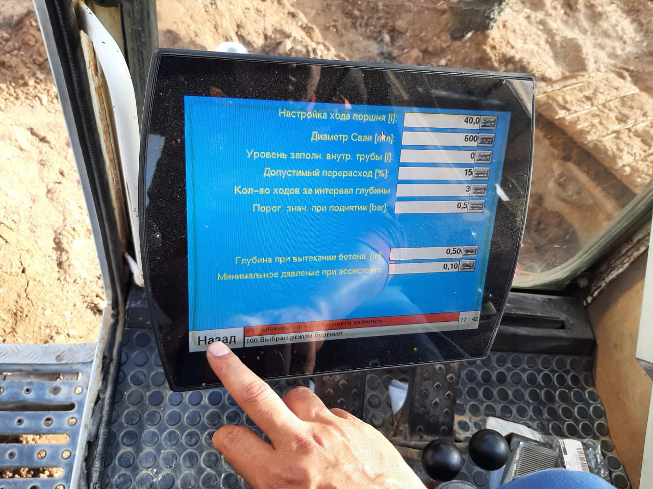

Сурет 3.12 – Бұрғылау шнегінің жұмысын бақылауға арналған монитор

Ескерту – Автормен жасалған

Бақылау мониторының көмегімен бұрғылау құралының қада айналасындағы топырақты тығыздау шамасын анықтауға болады. Осы көрсеткішті анықтау үшін бұрғылау құралының көмегімен қаданың бұрғылау жұмысы бақыланды (3.12-сурет).

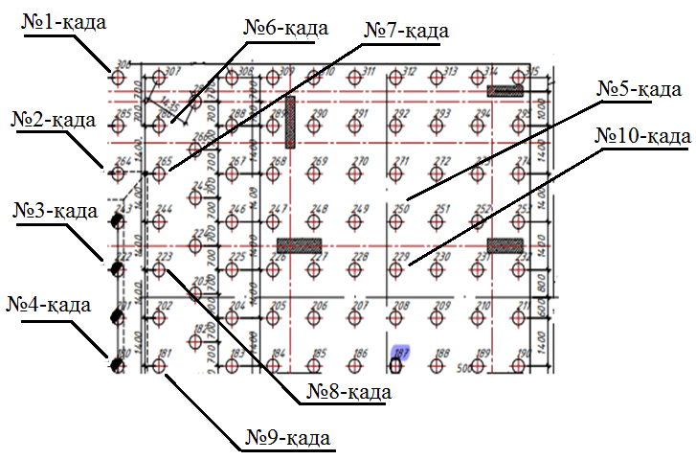

Сурет 3.13 – Бұрғылау құралының жұмысы бақыланған 10 қаданың орналасу жоспары

Ескерту – Әдебиет негізінде құралған [106, с. 5]

Астана қаласындағы Алматы көшесінің солтүстігінде, Түркістан көшесінде орналасқан көпфункционалды тұрғын үй кешені құрылыс алаңында ығыстыру технологиясы бойынша бұрғыланып толтырылған қадаларды орналастыру кезіндегі бұрғылау шнегінің жұмысы көрсетілген графиктері тұрғызылды (3.14, 3.15, 3.16, 3.17, 3.18, 3.19, 3.20, 3.21, 3.22, 3.23, 3.24-суреттер).

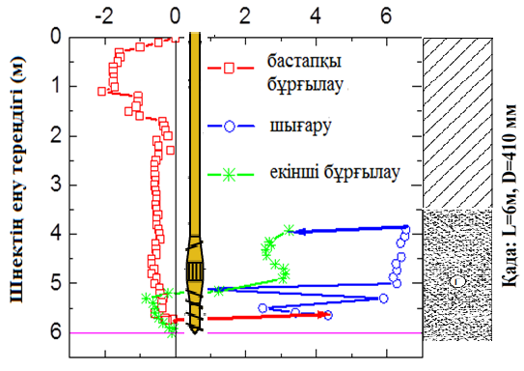

Сурет 3.14 – Бұрғылау құралының жұмысы бақыланған №1-қада

Ескерту – Автормен жасалған

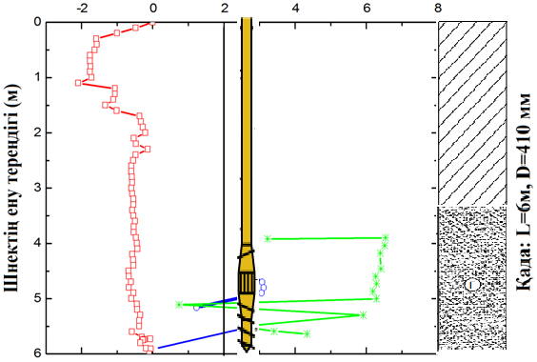
Сурет 3.15 – Бұрғылау құралының жұмысы бақыланған №2-қада

Ескерту – Автормен жасалған

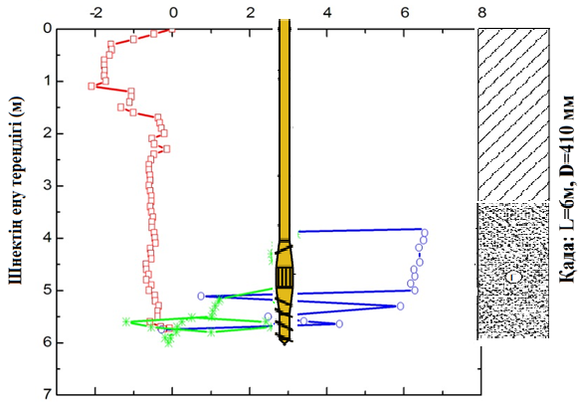

Сурет 3.16 – Бұрғылау құралының жұмысы бақыланған №3-қада

Ескерту – Автормен жасалған

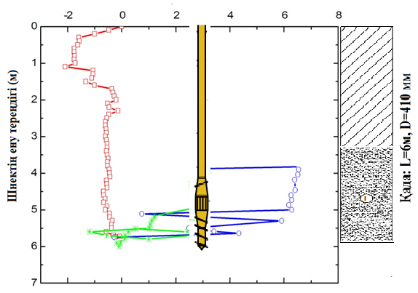

Сурет 3.17 – Бұрғылау құралының жұмысы бақыланған №4-қада

Ескерту – Автормен жасалған

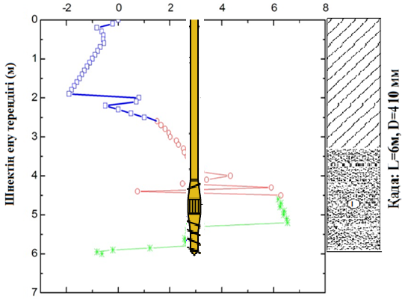

Сурет 3.18 – Бұрғылау құралының жұмысы бақыланған №5-қада

Ескерту – Автормен жасалған

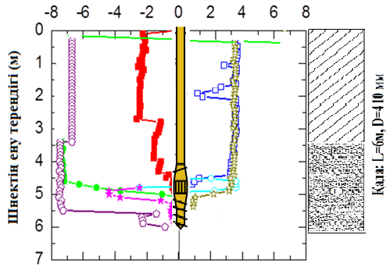

Сурет 3.19 – Бұрғылау құралының жұмысы бақыланған №6-қада

Ескерту – Автормен жасалған

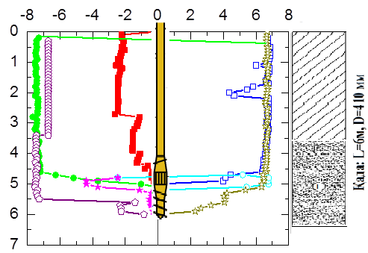

Сурет 3.20 – Бұрғылау құралының жұмысы бақыланған №7-қада

Ескерту – Автормен жасалған

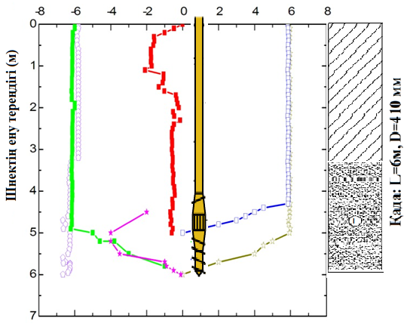

Сурет 3.21 – Бұрғылау құралының жұмысы бақыланған №8-қада

Ескерту – Автормен жасалған

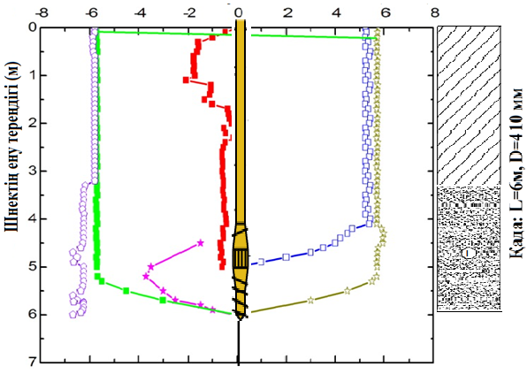

Сурет 3.22 – Бұрғылау құралының жұмысы бақыланған №9-қада

Ескерту – Автормен жасалған

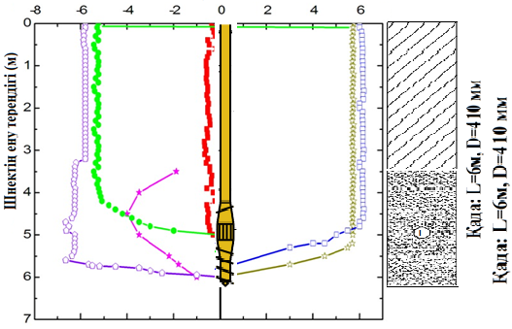

Сурет 3.23 – Бұрғылау құралының жұмысы бақыланған №10-қада

Ескерту – Автормен жасалған

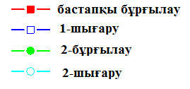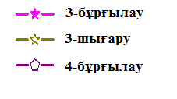

Сурет 3.23 – №1-10 қадалар аралығындағы қадаларды бұрғылау кезіндегі бұрғылау шнегінің тереңдікке қарай бұрғылау жылдамдығының нәтижелері

Ескерту – Автормен жасалған

3.13-суретте №1-қаданы бұрғылау кезіндегі шнектің жұмысы көрсетілген. Бұрғылау алғашты этапта 5,6 метрге дейін қалыпты деңгейде жүрді. Бұрғылау машинасының жоғарғы қысымы әсерінен шнектің төменгі бөлігінің тығыздалуына байланысты бұрғылау құралы 3,9 метрге дейін көтеріліп, қайтадан бұрғылау-тығыздау процесі жобалық 6 метрге жүргізілді. Аталған процесс 3.13-суретте жасыл түсті жұлдызшамен көрсетілген.
3.14-суретте №2-қаданың бұрғылау кезіндегі шнектің жұмысы көрсетілген. Бұрғылау 5,8 метрге дейін қалыпты деңгейде жүрді. Шнектің қысымы нәтижесінде бұрғылау құралын 3,9 метрге дейін қайта көтеріліп, бұрғылау жобалық белгіге дейін жүргізілді.
3. 15, 3. 16, 3. 17-суреттерде осыған ұқсас процес орын алды. Бастапқыда бұрғылау қалыпты деңдейді жүргізіліп, жоғарғы қысым әсерінен бұрғылау шнегі қайта жоғары көтерілді. Қайта бұрғылау тұрақты қарқында жобалық белгіге дейін жүрді.
3.18-суретте №6-қаданы бұрғылау кезіндегі шнектің жұмысы көрсетілген.
№6-қада осыған дейін топырағы қосымша тығыздалған №1 және №2 қада арасында орналасқандықтан бұрғылау жұмысы бірнеше кезеңнен тұрды. Алғашқы кезеңде бұрғылау 4,9 метрге дейін жүргізілді. Қада айналасындағы радиалды топырақтың қосымша тығыздалуы, сондай-ақ берілген жоғары қысым нәтижесінде шнек бір орында тұрып қалды. Қаданы алғашқы бұрғылау әрекеті қызыл түспен көрсетілген. Қаданы кері жер деңгейінен 0,5 м деңгейде дейін көтеріп, қайта бұрғылау процесі жүрді. Екінші кезең бойынша бұрғылау 5,2 метрге дейін тұрақты қарқында жүрді. Шнекті кері көтеріп қайтадан үшінші кезеңдегі бұрғылау жүргізілді. Қада айналасындағы топырақтың тығыздалуы әсерінен бұрғылау шнектерін бірнеше кезеңмен жоғары және төмен бағытта кіргізіп-шығару нәтижесінде қада жобалық белгіге дейін бұрғыланып толтырылды.
3.19, 3.20, 3.21, 3.22, 3.23-суреттерде қадаларды бұрғылау жұмысы бірнеше кезеңмен бұрғылау арқылы жүргізілді.

3-бөлім бойынша қорытынды
- Қадалардың көтергіш қабілеттерінің эксперименттік және есептік мәндерін салыстыру нәтижелері бойынша нормативтік құжаттармен реттелетін механизмдері ығыстыру қадаларының көтергіш қабілетін анықтауға мүмкіндік бермейді деген қорытынды жасауға болады.
- Ығыстыру технологиясы бойынша жасалған бұрғыланып толтырылатын қадалар мен дәстүрлі технология бойынша орналастырылған қадалардың жүк көтергіштік қабілеттеріне талдау жүргізілді. Ығыстыру технологиясы бойынша жасалған бұрғыланып толтырылатын қадалардың жүк көтергіштігі жоғары екендігі анықталды.
- Ығыстыру технологиясы бойынша жасалған бұрғыланып толтырылатын қадалар мен дәстүрлі технология бойынша орналастырылған қадалардың бұрғылау құралының жұмысы бақыланып, шнек жұмысының графигі тұрғызылды. Графикке сәйкес қада орналасқан тығыз аймақтардың топырақтары бұрғылау шнегінің радиалды топырақты тегістеп, ығыстыруының нәтижесінде қадалардың жүк көтергіштігі артатындығы анықталды.

4 ЫҒЫСТЫРУ ҚАДАСЫНЫҢ ТОПЫРАҚ МАССИВЫМЕН ӨЗАРА ӘРЕКЕТТЕСУІН САНДЫҚ МОДЕЛЬДЕУ

Соңғы жылдары жоғары өнімді компьютерлікк технологиялар дәуірінде сандық модельдеу теориялық зерттеулердің сұранысқа ие және прогрессивті әдістерінің бірі болып табылады. Шекті элементтер әдісіне негізделген сандық модельдеу әр түрлі геотехникалық тапсырмаларды аналитикалық есептеулер мен болжамдарды тез жасауға мүмкіндік береді. Сандық модельдеу әрдайым іс жүзінде мүмкін емес, кейде мүмкін емес теориялық зерттеулер жүргізуге мүмкіндік береді.
ШЭӘ-нің теориялық ережелері және оның деформацияланған ортадағы мәселелерін шешу жолдары О. Зенкович пен И. Ченгтың [112], А.Б. Фадеевтың [113] еңбектерінде қарастырылған.

4.1 DDS технологиясы бойынша жасалған бұрғыланып толтырылған қадаларды сандық модельдеу
Қазіргі таңда сандық модельдеу топырақта деформациялық процестерді зерттеудің маңызды және белсенді дамып келе жатқан тәсілі болып табылады. Есептеу техникасы мүмкіндіктерінің жылдам өсуі зерттеудің осы бағытын дамытуға ықпал етеді. Қолданыстағы есептеу алгоритмдері мен есептерді шешудің жаңа тәсілдері әзірленіп және жетілдірілуде. Есептеу техникасының дамып, жаңа мүмкіндіктерге, тәсілдер мен әдістерге ие болуы зерттелетін құбылыстар класының кеңеюіне байланысты.
Физикалық процесті зерттеудің негізгі мақсаты – оны сипаттауға болатын модельдерді құру болып табылады. Мұндай мәселені сәтті шешу болып жатқан құбылыстарды түсіндіруге, сонымен қатар қандай да бір фактор өзгерген кезде процестің дамуын болжайға мүмкіндік береді. Қажетті дәлдікке байланысты модель ескерілуі керек құбылыстардың белгілі бір кешенін ескереді.

4.1.1 Сандық модельдеудің міндеттері мен шарттары
Зерттеудің мақсаты – DDS қадаларының жүк көтергіштігіне оның топырағының бүйір бетінің тығыздалуы нәтижесінде әсерін анықтау болып табылады. Қадаларды жобалау кезінде бұрғыланып толтырылатын қадалардың жүк көтергіштігі МЕЖ - дегі формула бойынша анықталады. МЕЖ-де қадалардың төменгі ұшы асты мен бүйір бетіндегі топырағының жұмыс жағдайындағы коэффициенттері келтірілген. DDS технологиясы бойынша жасалған бұрғыланып толтырылатын қадалар топырақты бір жаққа ығыстыра отыра тығыздайтындықтан, қаданың бүйір бетіндегі жұмысы дәстүрлі қадалардан ерекше болып саналады. Сонымен қатар қаданың төменгі ұшының астындағы топырақтың тығыздалуы орын алмайды, сондықтан DDS қадасының төменгі ұшындағы жұмысы дәстүрлі қаданың төменгі ұшындағы жұмыстан өзгеше болмайды.
DDS технологиясы бойынша жасалған бұрғыланып толтырылатын қадаларды зерттеудің мақсаты – шынайы DDS қадасының жүк көтергіш қабілетін Plaxis бағдарламалық кешеніндегі DDS қадасының жүк көтергіштігімен салыстыру.
Қойылған міндеттерді шешу үшін келесі шарттар анықталды:
– бұрғыланып толтырылған DDS қадасының 0,41 диаметрін, ұзындығы 6 м болатын мәндерін пайдалану негізінде олардың жүк көтергіштігін анықтау;
– бұрғыланып толтырылған DDS қадасының ұзындығына байланысты белгіленген мәні инженерлік-геологиялық элементінің орташа қалыңдығы қабылданып, оның шегінде қадалардың жұмысы зерттеледі;
– егер қабаттың орташа қалыңдығы тым аз болған жағдайда, оның жұмысын толық талдау мақсатында қабаттың өлшемін мүмкін болатын максималды қалыңдыққа дейін ұлғайтылады;
– тәжірибелік деректер жеткіліксіз болған жағдайды (DDS қадасының радиалды тығыздалғаннан кейінгі топырақ параметрлері немесе қада ұзындығының ИГЭ-тен тыс ұлғайған жағдайда) топырақтың қажетті физика-механикалық параметрлерінің болжамды немесе жуықталған мәндері қабылданады;
– топырақтың шекті есептік кедергісі ретінде қадалардың шөгуі 40 мм жететін жүктеме қабылданады.
Берілген қаданың диаметрі мен ұзындығы бойынша бұрғыланып толтырылатын DDS қадаларының жүк көтергіштігі келесі (4.1) формула бойынша анықталады:

$F_{d}=γ_{c}(γ_{cR}β_{1}A+uβ_{2}\sum{γ_{cf}f_{s}h_{i}})$ (4.1)

мұнда $F_{d}$ – бір қаданың топырақ негізінің есептік көтергіштігі, кН;
$γ_{c}$ – 1-ге тең қабылданатын топырақтағы жұмыс жағдайының коэффициенті;
$γ_{cR}$, $γ_{cf}$ – қаданың төменгі ұшының астындағы және бүйір бетіндегі топырақтың жұмыс жағдайының коэффициенттері;
– бұрғыланып толтырылатын ұңғыманың пайда болу әдісі мен бетондау жағдайына байланысты $γ_{cR}$=1, $γ_{cf}$=0,8 (құмдар мен саздақтар үшін), $γ_{cR}$=0,7 (саздар үшін ) мәндері қабылданады;
$A$ – бұрғыланып толтырылатын қаданың ауданы, м²;
$u-$қаданың діңінің көлденең қимасының сыртқы периметрі, м;
$h_{i}$ – қаданың бүйір бетімен жанасатын топырақтың i-қабатының қалыңдығы, м;
$β_{1}$ – 7.15-кесте бойынша қабылданатын q_{c}-тен R_{s}-ке көшу коэффициенті [79, с. 3-25];
${ β}_{i} –$ 7.15-кесте бойынша қабылданатын f_{s}-тен f_{i}-ке өту коэффициенттері [79, с. 3-25];
q_{c} – зонд конусының астындағы топырақ кедергісінің орташа мәні, бір диаметр шегінде орналасқан учаскедегі тәжірибеден алынған d қаданың ұшы белгісінен жоғары және төрт диаметр төмен (мұндағы d-дөңгелек диаметрі немесе шаршы, қаданың тікбұрышты қимасының үлкен жағы, м);
f_{s} –зондтың бүйір бетіндегі топырақтың өлшенген жалпы кедергісін оның бүйір бетінің ауданына зондтау нүктесіндегі топырақ бетінен таңдалған жүк көтергіш қабаттағы қаданың төменгі ұшының орналасу деңгейіне дейін бөлудің бөлігі анықталған, кПа.

4.2 Шекті элементтер әдісі теориясының негіздері
Шекті элементтер әдісінің негізгі процедурасы кернеулер мен деформациялардың сызықтық-серпімді байланысы бар ортаның кернеулі деформацияланған күйінің сызықтық және сызықтық емес есептерін шешуді қамтамасыз етеді. Әртүрлі сызықтық емес шешімдерді алу сызықтық шешімдерді бірнеше рет қайталау арқылы жүзеге асырылады.
ШЭӘ-нің негізгі тұжырымдамасы – қажетті үздіксіз шамаларды деформацияланған дене нүктелерінің қозғалысы шектеулі субаймақтардың (элементтердің) үстінде берілген фунцияларының жиынтығымен жуықталады. Осындай процедураның көмегімен есептің аналитикалық тұжырымының дифференциалдық теңдеулерін біріктіру сызықтық теңдеулер жүйесін шешуге дейін азаяды. Белгісіз шаманың сандық мәндері облысының нүктелерінің (түйіндерінің) шектеулі санында ізделеді, ал белгісіз функцияның және оның туындыларының мәні элементтерінің шегінде жуықтайтын фунциялары мен олардың туындылары анықталады [114].
ШЭӘ қатты дене механикасының жазық және кеңістіктік мәселерінде күрделі пішінді шекті өлшемдердің кернеулі деформацияланған күйін бағалау үшін тиімді болып табылады. Бірыңғай тәсіл шеңберінде осы әдіспен геометриялық және физикалық бейсызықтықты, гетерогенділік факторларын, анизотропияны және т.б. ескере отырып, іргетас пен топырақтың бірлескен деформациясы туралы көптеген күрделі геотехникалық есептер шешіледі. ШЭӘ көмегімен топырақ негіздерінің кернеулі деформацияланған күйін зерттеудің әртүрлі тәсілдерін жазық және осимметриялық есептерді шешуге назар аударатын жетекші геотехникалық ғалымдардың еңбектерін табуға болады [115-121].

4.3 Серпімділік теориясының жазықтықтағы есебі
Серпімділік теориясының мәселесін жазықтықта кернеу аймағының нүктелері сәйкесінше х және y осьтері бойынмен u және v қозғалыстарын қамтиды. Бұл компонеттердің әрқайсысы координаттардың үздіксіз функциясы болып табылады және дәл осы функциялар деформациясының үйлесімділік теңдеулерін, кернеулері мен деформациялардың байланысын, шексіз кіші домен элементі үшін тепе-теңдік теңдеулерін және берілген шекаралық жағдайларда олардың бірлескен интеграциясын қарастыру арқылы аналитикалық серпімділік теориясының әдістерімен қарастырылады .
ШЭӘ көмегімен нақты мәселені шешу кезінде зерттелетін аймақ шекті өлшемдердің жеке үш және төртбұрышты элементтеріне бөлінеді, олар үшін үйлесімділік, байланыс және тепе-теңдік шарттарын қанағаттандыратын теңдеулер жасалады, ал аналитикалық интеграция процесі элементтер түйіндеріндегі күштер мен қозғалыстарды байланыстыратын сызықтық теңдеулер жүйесінің шешімімен ауыстырылады (4.1-сурет).

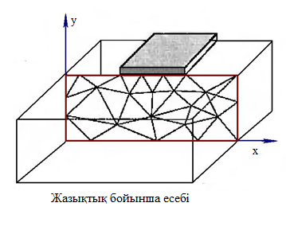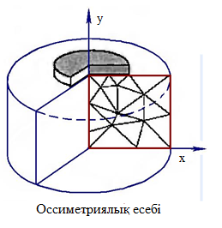
а ә

Сурет 4.1 – Шекті элементтер торының жазықтық және оссиметрия бойынша есебі

Ескерту – Әдебиет негізінде құралған [40, с. 74]

Ең қарапайым шекті элемент – бұл i, j және k элементтерінің жалпы желісіндегі сандары бар төбесінде үш түйіні бар үшбұрышты бөлшек болып табылады. Элемент ішінде қажетті қозғалыс функциялары сызықтық көпмүшелермен жуықталады (4.2):

$u=α_{1}+α_{2}x+α_{3}y$
$v=α_{4}+α_{5}x+α_{6}y$ (4.2)

мұнда $α_{1}{……α}_{6}$ – тұрақтылар жиынтығы (4.2-сурет).

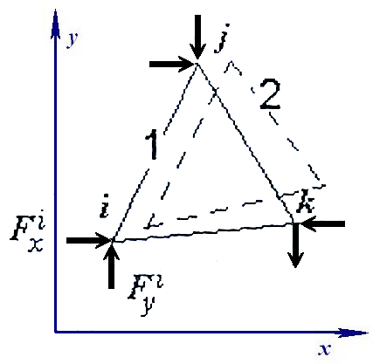

Сурет 4.2 – Үшбұрышты шекті элемент

Ескерту – Әдебиет негізінде құралған [40, с. 75]

$x_{i},y_{i},x_{j}$ және т.б. түйіндердің координаттарын ауыстыра отырып, алты түйіннің орын ауыстыруы үшін келесі өрнекті аламыз:

$\left\{δ\right\}=\left[A\right]\left\{α\right\}$ , (4.3)

мұнда

$\left\{δ\right\}={\left\{u_{i}u_{j}u_{k}v_{i}v_{j}v_{k}\right\}}^{T}$, (4.4)

$\left[A\right]=\left[\begin{matrix}\begin{matrix}1 & x_{i} \\ 1 & x_{j}\end{matrix} & \begin{matrix}y_{i} & 0 \\ y_{j} & 0\end{matrix} & \begin{matrix}0 & 0 \\ 0 & 0\end{matrix} \\ \begin{matrix}1 & x_{k} \\ 0 & 0\end{matrix} & \begin{matrix}y_{k} & 0 \\ 0 & 1\end{matrix} & \begin{matrix}0 & 0 \\ x_{i} & y_{i}\end{matrix} \\ \begin{matrix}0 & 0 \\ 0 & 0\end{matrix} & \begin{matrix}0 & 1 \\ 0 & 1\end{matrix} & \begin{matrix}x_{j} & y_{j} \\ x_{k} & y_{k}\end{matrix}\end{matrix}\right]$ , (4.5)

$\left\{α\right\}={\left\{α_{1}α_{2}α_{3}α_{4}α_{5}α_{6}\right\}}^{T}={\left[A\right]}^{-1}\left\{δ\right\}$ , (4.6)

Деформациялар қозғалыс функциясының туындысы ретінде Коши (4.7) формуласымен анықталады:

$\left\{ε\right\}={\left\{ε_{x}ε_{y}ε_{xy}\right\}}^{T}={\left\{\frac{du}{dx}\frac{dv}{dy}\frac{du}{dy}+\frac{dv}{dx}\right\}}^{T}$, (4.7)

u және v функциялары үшін (4.4) өрнектерін (4.9) теңдеуіне, кейінірек $α$ тұрақтылары үшін (4.8) өрнектерін алмастыра отырып, келесі теңдеуді аламыз:

$\left\{ε\right\}={\left\{α_{2}α_{6}α_{2}+α_{5}\right\}}^{T}=\left[B\right]\left\{α\right\}=\left[B\right]{\left[A\right]}^{-1}\left\{δ\right\}$ (4.8)

мұнда

$\left[B\right]=\left[\begin{matrix}\begin{matrix}0 & \begin{matrix}1 & 0\end{matrix} \\ 0 & \begin{matrix}0 & 0\end{matrix}\end{matrix} & \begin{matrix}\begin{matrix}0 & 0 & 0\end{matrix} \\ \begin{matrix}0 & 0 & 0\end{matrix}\end{matrix} \\ \begin{matrix}0 & \begin{matrix}1 & 0\end{matrix}\end{matrix} & \begin{matrix}0 & 1 & 0\end{matrix}\end{matrix}\right]$, (4.9)

Серпімді ортадағы кернеулер Гук заңының деформациясымен байланысты:

$\left\{σ\right\}={\left\{σ_{x}σ_{y}τ_{xy}+α_{5}\right\}}^{T}=\left[D\right]\left\{ε\right\}=\left[D\right]\left[B\right]{\left[A\right]}^{-1}\left\{δ\right\}$ (4.10)

мұнда [D] – жазық деформацияға арналған Гук заңының теңдеуінің коэффициенттерінің матрицасы:

$\left[D\right]=\frac{E}{\left(1-2v\right)(1+v)}\left[\begin{matrix}1-v & v & 0 \\ v & 1-v & 0 \\ 0 & 0 & {1-2v}/2\end{matrix}\right]$ (4.11)
мұнда E – серпімділік модулі, кН/м²;
$ν$ – Пуассон коэффициенті.
ШЭӘ элементтер арасындағы күштік өзара әрекеттесу тек түйіндерде жүзеге асырылады деп болжайды. Элементтің 1-пішінінен (4.2-сурет) 2-пішінге деформациясы көрші элементтердің немесе F_{i}, F_{j} және F_{k} түйіндік күштерінің сыртқы әсерлерінің қолдануына байланысты, олардың әрқайсысы координаталық осьтер бойымен екі компонентке бөлінеді. Түйіндік күштердің алты компонентінің түйіндік қозғалыстардың алты компонентіне тәуелділігін шығару үшін келесі тұжырымдамада мүмкін алатын виртуальды: түйіндердің мүмкін болатын шексіз аз қозғалысы түйіндік күштердің жұмысы ішкі кернеулердің жұмысына тең қозғалыстар принципі қолданылады. d$δ$ түйініне х бағытында шексіз аз қозғалыс беріледі. Түйіндік қозғалыстардың толық векторы келесідей болады:

$\left\{dδ\right\}={\left\{dδ 0 0 0 0 0 0\right\}}^{T}=dδ∙{\left\{1 0 0 0 0 0 0\right\}}^{T}$ (4.12)

Түйіндік күштерден осындай қозғалыс кезінде жұмысты тек F_{х} күші орындайды, ал түйіндік күштердің жұмысы келесі түрде беріледі:

$A_{y}=dδ∙F_{x}$ (4.13)

І түйінінің берілген қолғалысынан туындаған элементтегі деформациялар (4.10) формуласы бойынша анықталады:

$\left\{dε\right\}=\left[B\right]∙\left\{dδ\right\}$ (4.14)

Шекті элементтің $∆$ ауданында қосымша (нақты) {$dε$} деформациялар пайда болған кезде ішкі, нақты бар, кернеулердің жұмысы келесідей:

$A_{вн}={∆\left(dε_{x}σ_{x}+dε_{y}σ_{y}+dγ_{xy}τ_{xy}\right)=∆\left\{dε\right\}}^{T}\left\{σ\right\}$ (4.15)

(4.17) теңдеуіне (4.12), (4.14) және (4.16) теңдеуін ауыстырып, одан әрі түйіндік күштердің (4.15) және ішкі кернеулердің (4.17) жұмысын теңестіре отырып, күш үшін өрнек аламыз:

$F_{ix}=∆{\left\{1 0 0 0 0 0\right\}}^{}{\left[A\right]}^{-1T}{\left[B\right]}^{T}\left[D\right]\left[B\right]{\left[A\right]}^{-1}\left\{δ\right\}$ (4.16)

Түйіндік күштердің қалған бес компонентінің бағытында кезектесіп мүмкін болатын $dδ$ қозғалыстарын бере отырып, біз түйіндік күштерді түйіндік қозғалыс векторымен байланыстыратын барлық алты теңдеуді аламыз:

$\left\{F\right\}=\left[K\right]∙\left\{δ\right\}$ (4.17)

мұнда
$\left[K\right]=∆{\left[A\right]}^{T}{\left[B\right]}^{T}\left[D\right]\left[B\right]{\left[A\right]}^{-1}$ – элементтің қаттылық матрицасы (4.18)

Элементтердің қаттылық матрицаларынан [K_{c}] барлық элементтер жүйесінің қаттылық матрицасы құрылады, оның мүшелері 2N түйіндік күштерлі 2N түйіндік қозғалыстармен байланыстыратын сызықтық теңдеулер жүйесінің коэффициенттері болып табылады (N – шекті элементтер торының түйіндерінің саны):

$\left\{F_{c}\right\}=\left[K_{c}\right]∙\left\{δ_{c}\right\}$ (4.19)

Бұл теңдеулер жүйесін {$δ_{с}$} векторына қатысты шешу қозғалыстардағы серпімді есептің шешімін береді. Әрі қарай (4.10) және (4.12) формулалары бойынша элементтердегі деформациялар мен кернеулер есептеледі.

  - Ығыстыру технологиясы бойынша жасалған бұрғыланып толтырылатын қадаларды Plaxis 2D бағдарламалық кешенінде екі өлшемді кеңістікте модельдеу
PLAXIS 2D-бұл екі өлшемді (жазық) есептегі шекті элементтер әдісіне негізделген және әртүрлі геотехникалық құрылымдардың деформациялары мен тұрақтылығын есептеуге арналған арнайы компьютерлік бағдарлама. Нақты жағдайларды жалпақ деформация моделі немесе осимметриялық модель арқылы ұсынуға болады. Бағдарламада пайдаланушыларға геометриялық модельді және қарастырылып отырған тапсырмаға тән тік қима негізінде соңғы элементтер торын жылдам жасауға мүмкіндік беретін, қолдануға оңай графикалық интерфейс бар. PLAXIS 2D бағдарламасында екі өлшемді шекті элементтер моделін құру беттердің, сызықтардың және нүктелердің құрамы болып табылатын геометриялық модельді құруға негізделген. Сондай-ақ, әртүрлі нүктелерде топырақтың пайда болу сипатын сипаттайтын тік геологиялық бағандардың санын орнатуға болады. Геологиялық бағандар арасындағы аймақтарда пайда болу сипаты интерполяция арқылы анықталады. Plaxis 2D бағдарламасы топырақ пен құрылым арасындағы өзара әрекеттесуді модельдеуге мүмкіндік береді.
Ығыстыру технологиясы бойынша жасалған бұрғыланып толтырылатын қадаларды модельдеу күшейтілген топырақтың екі өлшемді моделінің оссиметриялық қойылымда жүзеге асырылды. Геометриялық модельдің өлшемдері кернеудің таралуы берілген аймақ шегінде таралуы аз болады деген шарт бойынша жасалды.
Жеке қарастырылып отырған инженерлі-геологиялық элемент, қадалар элементі және біркелкі бөлінген қадаларға жүктеме шегінде топырақты бөлуді қамтитын бұрғыланып толтырылатын қадаларының жүктеме шегінде топырақты бөлуді қамтитын бұрғыланып толтырылатын қадаларын сандық модельдеудің геометриялық моделі келтірілді. Бір ИГЭ шегінде топырақтың бөлінуі қаданың төменгі ұшының астындағы топырақтың тығыздалуы орын алмайтындығын білдіреді, сондықтан қаданың төменгі ұшының астындағы орналасқан кластерге топырақтың тығыздалғанға дейінгі далалық және зертханалық зерттеулерінің нәтижелері бойынша алынған параметрлері беріледі.
Есептеу кезінде ығыстыру технологиясы бойнша жасалған бұрғыланып толтырылатын қаданың геометриялық өлшемі – диаметрі 0,4 мм және ұзындығы 6 метр болды.
Соңғы элементтердің торын Plaxis 2D бағдарламалық кешені автоматты түрде жасады. Қаданың жанындағы аймақтарда сапалы сурет алу үшін элементтік тор тегістелді. Элементтер торын жасағаннан кейін бастапқы кернеу күйі топырақтың салмағына қарай модельденген. Зондты батыруды бастамас бұрын, бастапқы кернеу күйін модельдеу кезеңінде алынған барлық жылжу қалпына келтірілді. Есептеу update Mesh опциясы бар айнымалы торда жүргізілді.
Модель қабырғаларының шекаралық шарттары у осі бойынша еркін қозғалатын топсалы-жылжымалы тіректер түрінде, х=0 осі бойынша ығысу түрінде берілген. Модельдің негізі үздіксіз тығыздалған х,у=0 осьтері бойынша ығысу түрінде берілген. Plaxis бағдарламалық кешенінде шекаралық шарттарының бұл түрі автоматты түрде орнатылады, себебі ол көптеген геотехникалық мәселерді шешуге ыңғайлы болып келеді.
Есептеу басталғанға дейін жер асты суларының бастапқы геометриялық құрылымы мен тиімді кернеулерінің бастапқы күйі кіретін бастапқы шарттары анықталды.
Бірінші есептеу кезеңі ауырлық күштерінен туындаған табиғи кернеулерді модельдеуді қамтиды. Екінші кезеңде қаданың моделіне статикалық жүктемесін шығаратын жолақты күштер біркелкі бөлінген жүктеме қолданылады. Plaxis бағдарламалық кешенінде жолақ күштері аудан бірлігіне бөлінген күш бірліктерінде көрсетіледі (кН/м²). Жүктеме мәндерінен немесе топырақтың есептік кедергісінен (кН) жолақ күштеріне (кН/м²) өту үшін келесі 4.1-кестені пайдаланамыз.

Кесте 4.1 – Қадаға түсетін жолақ күштерінің мәндері

F_{d} , кН | Жолақ күштерінің мәні
 | Бұрғыланып толтырылатын қадалардың диаметрі, м
 | 0,410
 | Қаданың ендік қимасының ауданы, м
 | 0,5278
180 | 341
360 | 682
540 | 1023
630 | 1193
720 | 1364
810 | 1534
900 | 1705
990 | 1875
1080 | 2046
Ығыстыру технологиясы бойынша жасалған бұрғыланып толтырылатын қадалар үшін ИГЭ есептік параметрлері ығыстыру қадаларының жанындағы топырақты тәжірибелік зерттеулер негізінде қабылданды. Күшейтілген топырақ моделінің ИГЭ қосымша параметрлері бағдарлама әзірлеушілер ұсынған ұсыныстарға сәйкес қабылданады. Модельдеу үшін қабылданған әрбір ИГЭ физика-механикалық мәндері және модельдеудің негізгі параметрлері 4.2-кестеде көрсетілген.

Кесте 4.2 – Модельді топырақ негізінің сипаттамалары

Параметрлер | Белгіленуі | Мағынасы | Өлшем бірлігі
Топырақ моделі | Model | Мор – Кулон | –
Топырақтың тәрбібі | Type | Дренажды | –
Топырақтың меншікті салмағы |  | 17.0 | кН/м³
Қаныққан топырақтың салмағы |  | 20.0 | кН/м³
Юнг модулі | E_{ref} | 260 | кН/м²
Пуассон коэффициенті |  | 0.25 | –
Ілінісу | c_{ref} | 0,9 | кПа
Үйкеліс бұрышы |  | 37.0 | –
Дилатансия бұрышы |  | 0.0 | –

Кластерге арналған мәліметтер жиынтығының дұрыс жұмыс істеуі оның түсінің өзгеруіне байланысты (4.3-сурет).

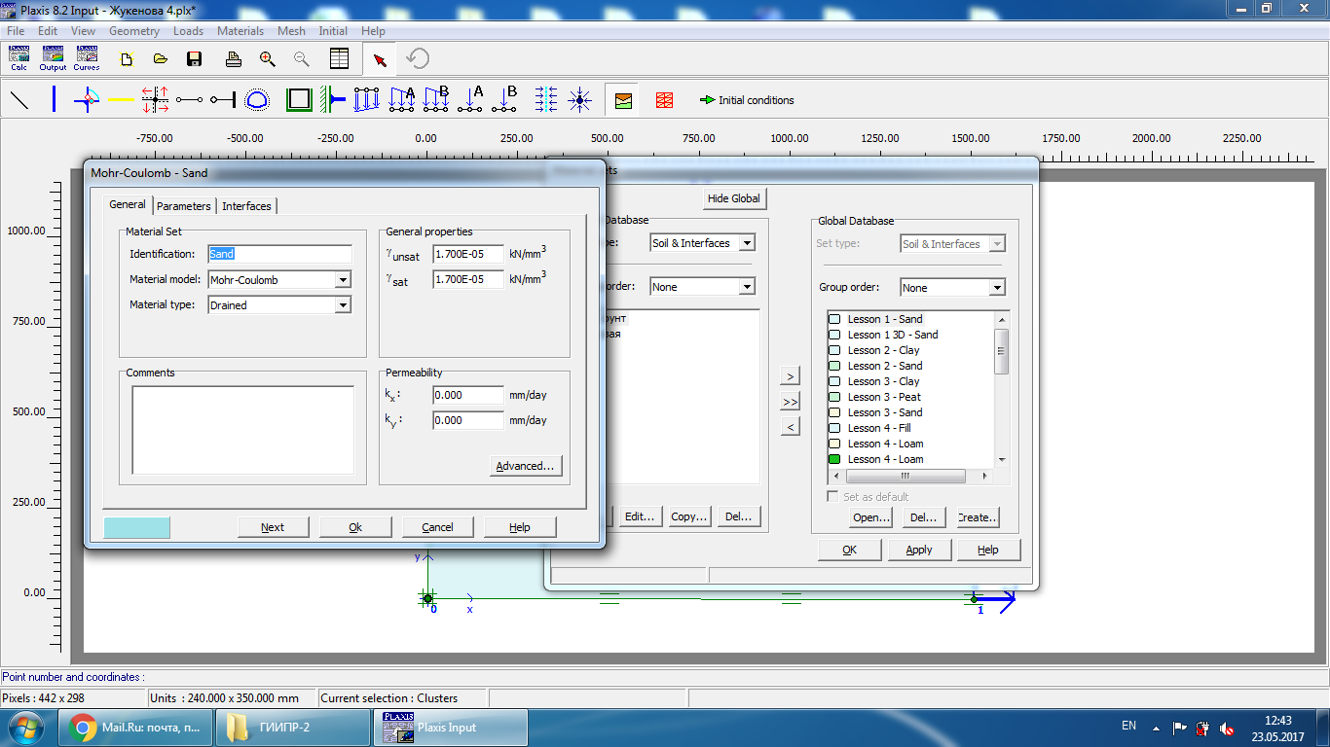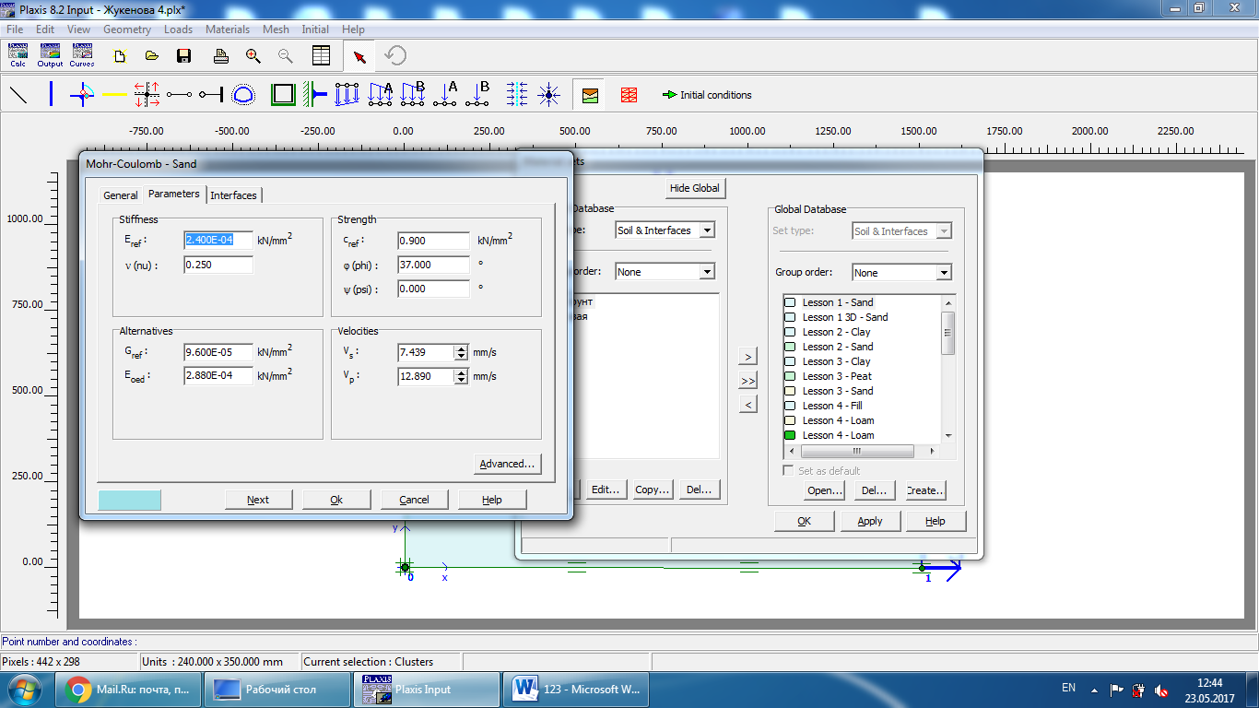
а ә

Сурет 4.3 – Топырақтың физикалық-механикалық қасиеттерін Plaxis 2D бағдарламасына енгізу

Ескерту – Автормен жасалған
Статикалық жүктеме кезінде қадаларды модельдеу екі кезеңде жүргізілді. Бірінші кезең бастапқы кернеу өрісінің қалыптасуын қамтиды, ал екінші кезеңде қада максималды рұқсат етілген шөгуге жеткенге дейін жүргізілді.
Қадалардың жүк көтергіштігін анықтау PLAXIS 2D бағдарламалық пакетіндегі әрбір қадалар операциясын сандық модельдеу нәтижелері бойынша жүргізілді. Негіздің кернеулі-деформацияланған күйін есептеу Мор-Кулонның серпімді-пластикалық моделі бойынша жүргізілді. Есептеулер осимметриялық қойылымда жүргізілді.
Қадаларды кезең-кезеңімен жүктеу қадаларға қолданылатын жүктемені ұлғайту арқылы модельденді, ал максималды тік жүктеме 1080 кН болды. Нәтижелер үшін бақыланатын негізгі параметрлері - қаданың жүктемесі мен оның шөгу мөлшері болып табылатын. Есептеу нәтижесінде «шөгу-жүктеме» графикі тұрғызылды. Ұзындығы 6 метр болатын DDS (ығыстыру) технологиясы бойынша жасалған бұрғыланып толтырылатын қадалардың геометриялық моделі 4.4-суретте ұсынылған.

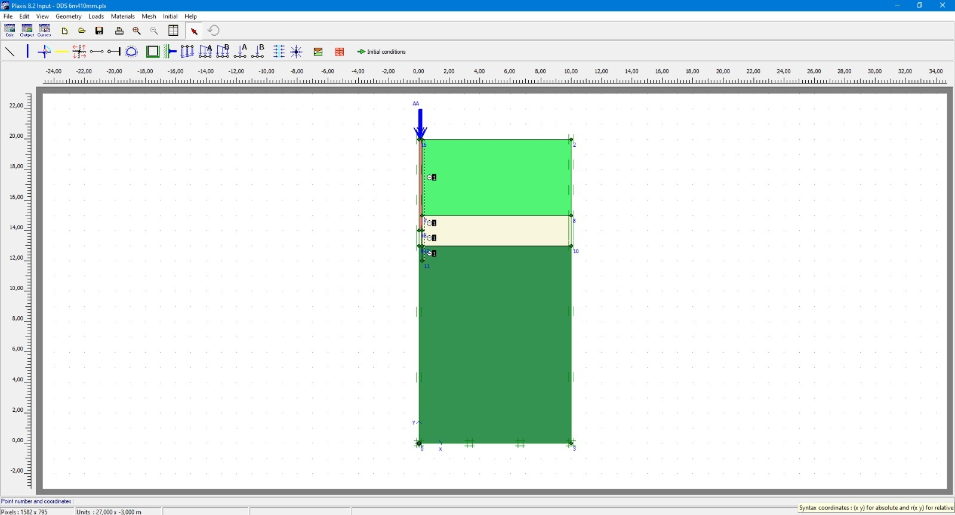

Сурет 4.4 – DDS (ығыстыру) технологиясы бойынша жасалған бұрғыланып толтырылатын қадалардың геометриялық моделі

Ескерту – Автормен жасалған
Ұзындығы 6 метрге дейінгі DDS (ығыстыру) технологиясы бойынша жасалған бұрғыланып толтырылатын қадаларға арналған Plaxis 2D бағдарламасымен автоматты түрде жасалған соңғы элементтер торлары 4.5-суретте ұсынылған.

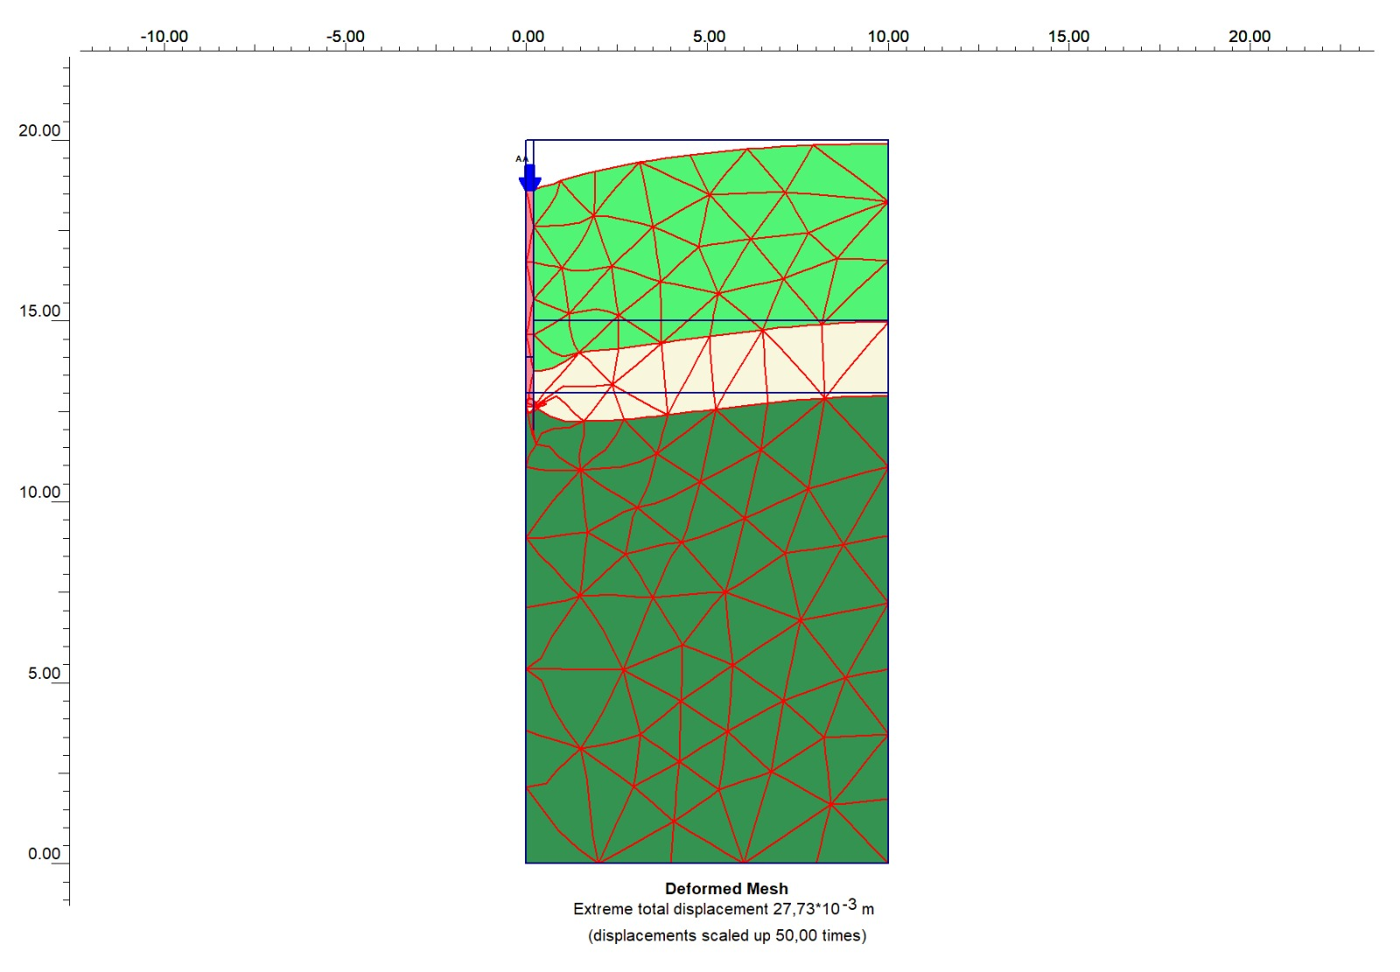

Сурет 4.5 – Қисықтарды құруға арналған кернеу нүктелері
көлденең деформацияларға тәуелділіктері

Ескерту – Автормен жасалған

Plaxis бағдарламалық кешенінде жүктеменің өсуі автоматты түрде жүреді сондықтан қаданы кезең-кезеңімен жүктеудің қажеттілігі туындамайды. 4.6-суретте модельдік қадалардың статикалық жүктемесі кезінде топырақты қозғалысының жалпы изосызықтары көрсетілген.
Ығыстыру технологиясы бойынша жасалған бұрғыланып толтырылған қадаларының жүк көтергіштігін анықтау үшін сандық модельдеу арқылы алынған модельдік қадалрының жүк көтергіштігі мәндерінің қатынасы көрсетілген салыстырмалы графигі құрылды.
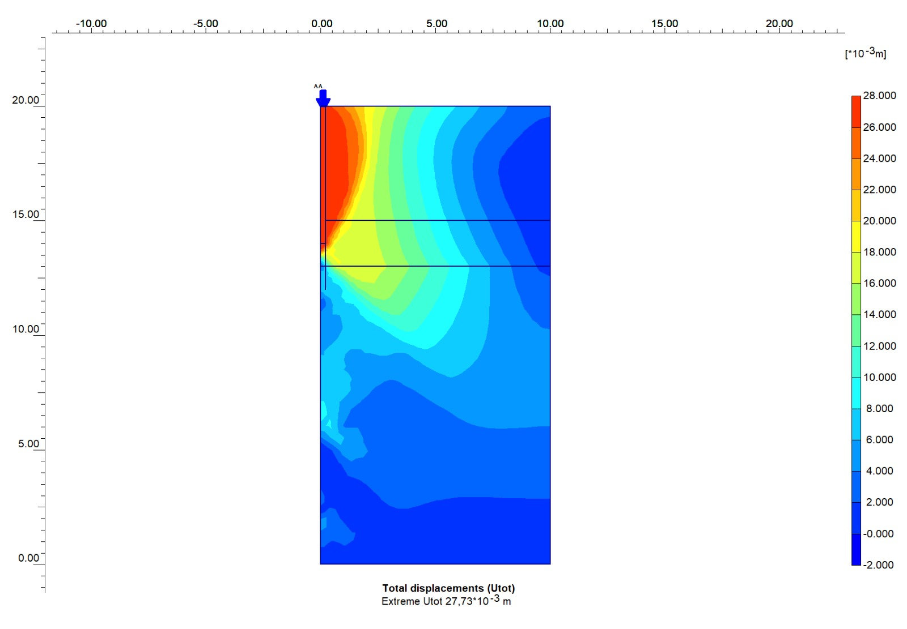

а

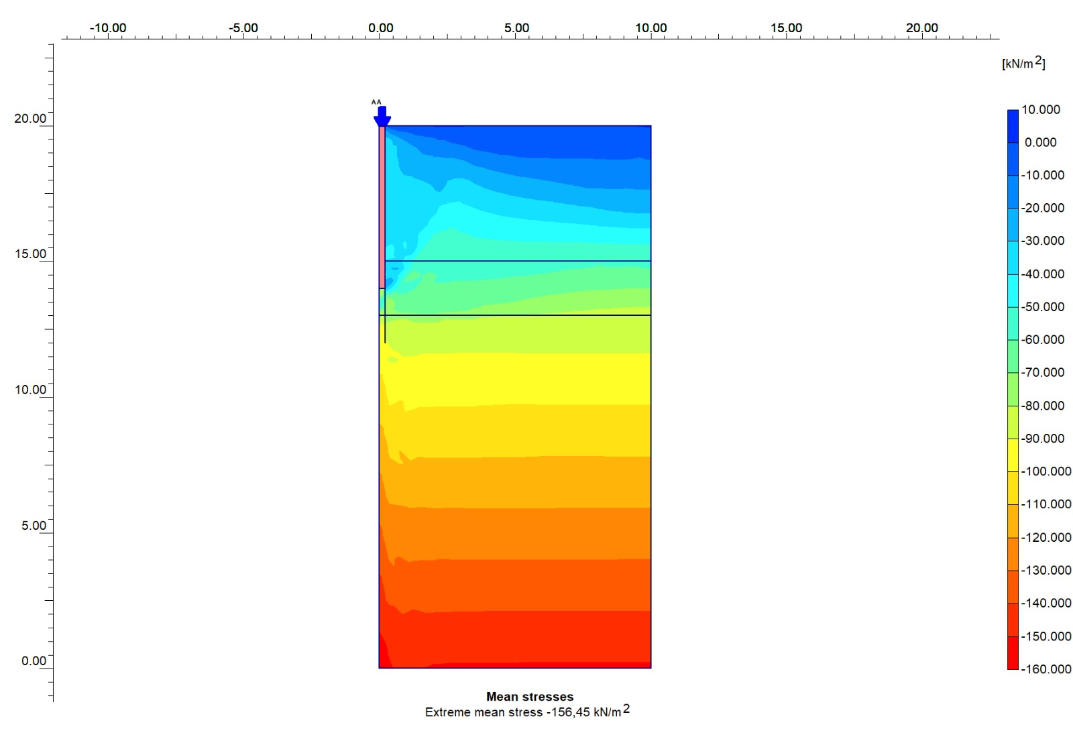

ә

Сурет 4.6 – Толық ығысу, парақ 1

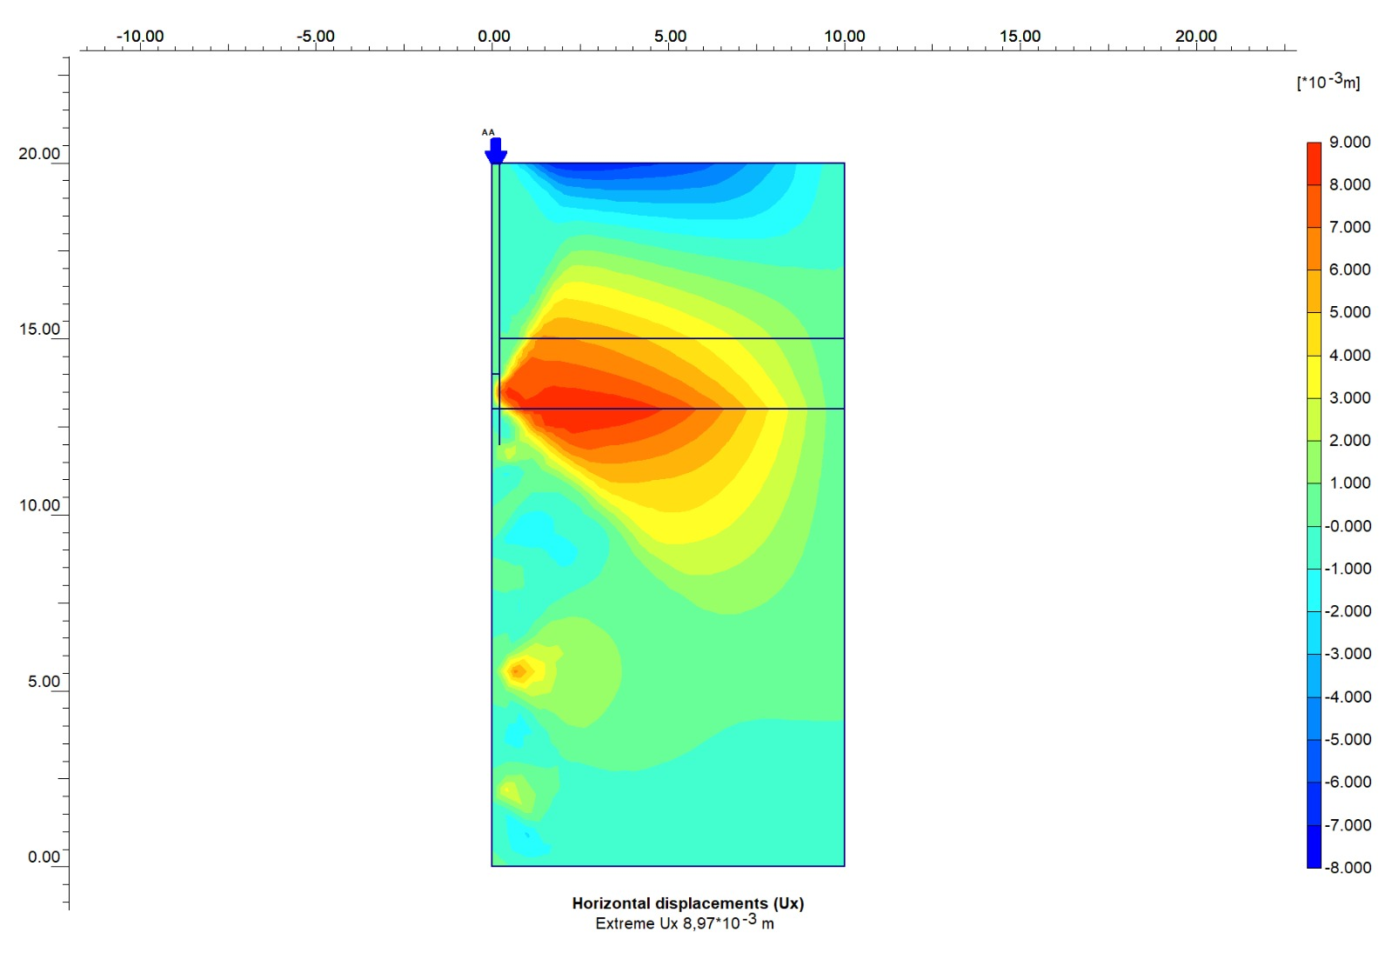

б

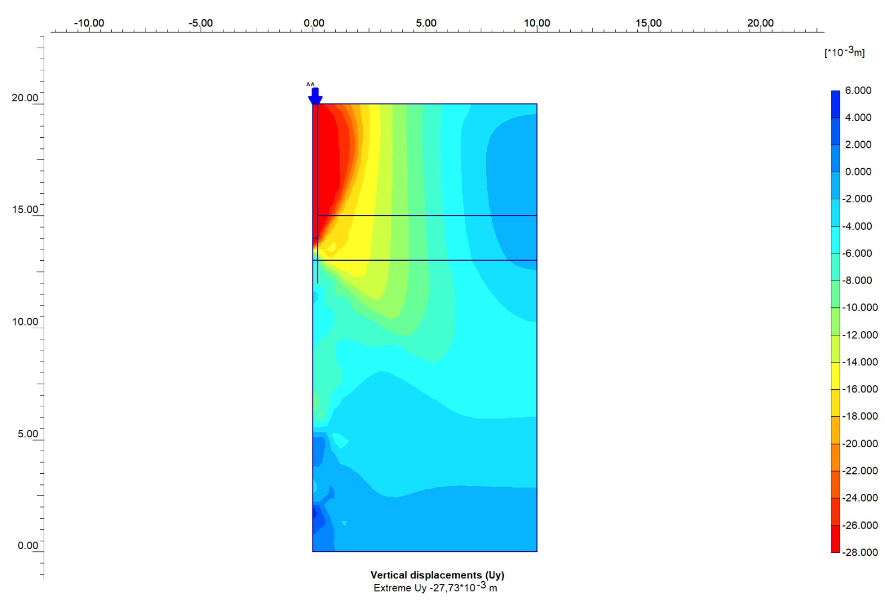

в

Сурет 4.6, парақ 2

Ескерту – Автормен жасалған

Plaxis 2D бағдарласы арқылы модельденген DDS (ығыстыру) технологиясы бойынша жасалған бұрғыланып толтырылатын қадалардың «шөгу-жүктеме» графигі 4.7-суретте келтірілген.

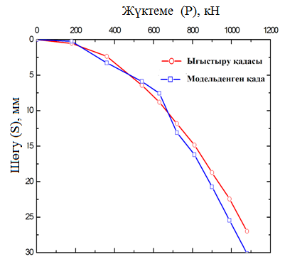

Сурет 4.7 – Шөгу-жүктеме графигі

Ескерту – Автормен жасалған

Ығыстыру қадасының шөгуі 3-бөлімде айтылғандай 1080 кН жүктеме кезінде 27 мм болды. Plaxis бағдарламалық кешенінде жасақталған моделденген ығыстыру қадасының шөгуі – 27,73 мм болды.

4-бөлім бойынша қорытынды
- Шекті элементтер әдісіне негізделген сандық модельдеуді қолдана отырып, ығыстыру технологиясы бойынша жасалған бұрғыланып толтырылатын қадалардың жұмысына салыстырмалы талдау жеткілікті дәлдікпен жүргізілді.
- Шекті элементтер әдісіне негізделген сандық модельдеу нәтижелері далалық сынақ нәтижелерімен шамамен бірдей шөгу дәрежесін көрсетті.

**
5 ЫҒЫСТЫРУ ТЕХНОЛОГИЯСЫ БОЙЫНША ЖАСАЛҒАН БҰРҒЫЛАНЫП ТОЛТЫРЫЛАТЫН ҚАДАЛАРДЫ ЖОБАЛАУ БОЙЫНША ҰСЫНЫМДАР

5.1 Ығыстыру технологиясы бойынша жасалған бұрғыланып толтырылатын жеке қаданың жүк көтергіш қабілетін анықтау әдістемесі
Ығыстыру технологиясы бойынша жасалған бұрғыланып толтырылатын жеке қаданың бірінші шекті жай-күйі бойынша есептеу кезінде қаданың бүйір бетіндегі топырақтың жұмыс жағдайының коэффициентіне түзетумен нормативтер ұсынған формуланы пайдалану ұсынылады:
– зондтау нәтижелері бойынша топырақтың кедергісін пайдаланған кезде (5.1):

(5.1)

– топырақ кедергісінің нормативтік мәндерін пайдалану кезінде (5.2):

(5.2)

мұнда F_{d} – қада негізінің есептік жүк көтергіш қабілеті, кН;
γ_{c} – 1-ге тең қабылданатын топырақтағы жұмыс жағдайының коэффициент;
γ_{cR} – қаданың төменгі ұшының астындағы топырақ жағдайының коэффициенті;
A – бұрғаланып толтырылатын қадалардың ауданы, м²;
u – қадалар діңінің көлденең қимасының сыртқы периметрі, м;
h_{i} – қаданың бүйір бетімен жанасатын топырақтың і – қабатының қалыңдығы;
β₁ – q_{c}-тен R_{s}-ке өту коэффициенті;
β_{i} – f_{s}-тен f_{i}-ке өту коэффициенті;
q_{c} – зонд конусының астында, бір диаметр шегінде орналасқан учаскедегі тәжірибеден алынған d қаданың ұшы белгісінен жоғары және төрт диаметр төмен топырақ кедергісінің орташа мәні, кПа (мұндағы d-дөңгелек диаметрі немесе шаршы жағы, қаданың тікбұрышты қимасының үлкен жағы);
f_{s} – зондтың бүйір бетіндегі топырақтың өлшенген жалпы кедергісінің оның бүйір бетінің ауданына зондтау нүктесіндегі топырақ бетінен таңдалған жүк көтергіш қабатындағы қаданың төменгі ұшының орналасу деңгейіне дейін бөлудің бөлігі ретінде анықталған зондтың бүйір бетіндегі топырақ кедергісінің орташа мәні, кПа;
R – қаданың төменгі ұшының астындағы топырақтың есептік кедергісі, кПа;
f_{i} – қаданың бүйір бетіндегі негіздің і-қабатының есептік кедергісі, кПа;
γ_{cf} – 5.1-кесте бойынша қабылдау ұсынылатын, ығыстыру қадаларын жобалау кезінде қаданың бүйір бетіндегі топырақ жағдайларының коэффициенті.

Кесте 5.1 – Ығыстыру қадасының бүйір бетіндегі жұмыс шартының коэффициеті

ИГҮ | 2-ИГҮ | 3-ИГҮ | 4-ИГҮ
Ығыстыру қадасының бүйір бетінің жұмыс жағдайының коэффициенті (γ_{cf}) | 1,38 | 1,26 | 1,20

Шекті рұқсат етілген шөгуге сәйкес келетін қадалардың тәжірибелік көтергіш қабілеттерінің нақты мәндері, сондай-ақ нормотивтер бойынша анықталған ығыстыру қадаларының қабілеттерінің есептік мәндері 5.2-кестеде келтірілген.

Кесте 5.2 – Көтергіш қабілеттерді анықтау есептеулерінің нәтижелері
№ | Қада сипаттамасы |  | Көтеру қабілеті, кН |  | k= F_{u}/F_{d}  коэффициенті
 |  |  | сынақ бойынша F_{u} | норматив бойынша  F_{d}
1 | L=6 м d=410мм  Ығыстыру қадасы | №1 | 945 | 735 | 1,29
2 |  | №2 | 850 | 735 | 1,16
3 |  | №3 | 806 | 735 | 1,10
5 |  | №5 | 862 | 735 | 1,17
6 |  | №6 | 935 | 735 | 1,27
7 |  | №7 | 800 | 735 | 1,08
8 |  | №8 | 952 | 735 | 1,09
9 |  | №9 | 1005 | 735 | 1,37
10 |  | №10 | 868 | 735 | 1,18

5.2 Ығыстыру технологиясының экономикалық тиімділігі
Жалпы DDS (ығыстыру) технологиясы бойынша жасалған бұрғыланып толтырылатын қадалардың экономикалық тиімділігін анықтау үшін Астана қаласында қолданылатын басқа да технологияларға зерттеу жүргізілді (5.3-кесте).

Кесте 5.3 – Астана қаласында қолданылатын бұрғыланып толтырылатын қадаларды орналастыру технологияларының жұмыс құны

Қадаларды орнату технологиялары | Бұрғылау немесе балғамен соғу арқылы қаданы орналастыру метрінің бағасы, теңге
CFA (үздіксіз шнек) технологиясы | 15 483, 65 теңгеден бастап
DDS (ығыстыру) технологиясы | 11 059,75 теңгеден бастап
Қаптама құбыр технологиясы | 22 146,50 теңгеден бастап
Екілік бұрылыс механизм технологиясы | 22 146,50 теңгеден бастап
Дірілмен батыру технологиясы | 15 483, 65 теңгеден бастап

5.3-кестеде деректеріне келтірілген баға бойынша салыстырмалы түрде DDS (ығыстыру) технологиясы бойынша жасалған бұрғыланып толтырылатын қадалар басқа технологияларға қарағанда арзан екендігі расталды.
DDS (ығыстыру) технологиясы бойынша жасалған бұрғыланып толтырылатын қадаларды орналастыру басқа технологияларға салыстырғанда тәулігіне шаққандағы жұмыс өнімділігі жағынан тиімділігі анықталды. Сонымен қатар ығыстыру қадаларының нақты жұмыс өнімділігін растайтын салыстыру 5.4-кестесі ұсынылды.

Кесте 5.4 – DDS (ығыстыру) және дәстүрлі технология бойынша бұрғыланып толтырылатын қадалардың тәулігіне жұмыс өнімділігін салыстыру

DDS (ығыстыру) технологиясы |  |  | Дәстүрлі технология
жұмысшы | саны | қадалардың тәуліктік өнімділігі | жұмысшы | саны | қадалардың тәуліктік өнімділігі
Бұрғылау құрылғысының операторы | 1 | 9 | Бұрғылау құрылғысының операторы | 1 | 3
Бетон сорғысының операторы | 1 |  | Бетон сорғысының операторы | 1
Қара жұмысшы | 2 |  | Қара жұмысшы | 3
Жалпы саны | 4 |  | Жалпы саны | 5

DDS (ығыстыру) технологиясы және дәстүрлі технология бойынша жасалған бұрғыланып толтырылатын қадалардың тәуліктік өнімділігін салыстыра отырып, DDS (ығыстыру) технологиясының Астана қаласының әр түрлі топырақ жағдайындағы жұмыс өнімділігі дәстүрлі технология бойынша жасалатын бұрғыланып толтырылатын қадалардын 3 есе тиімділігі анықталды.
DDS технологиясының қаржылай экономикалық тиімділігін анықтау үшін Астана қаласының құрылыс алаңдары бойынша зерттеу есебі жүргізілді.
Экономикалық тиімділік «KGS-Astana» ЖШС компаниясы бойынша DDS технологиясының заманауи бағалары негізінде анықталды. Экономикалық тиімділік бойынша салыстыру нәтижелері 5.5-кестеде көрсетілген.

Кесте 5.5 – Экономикалық тиімділік

Пара-метрлер | Технология атауы | 1$м^{3}$ қада құрылғысың бағасы, теңге | 1$м^{3}$ қада материалы-ның бағасы, теңге | 1 қадаға жұмсалатын жалпы шығындар, теңге | Шығын айырмасы, %
№1  -нысан | DDS технологиясы | 15 483, 65 | 55 000 | 345 483,65 | -
 | Дәстүрлі технология | 22 146,50 | 65 000 | 412 146,5 | -
Экономикалық  тиімділігі |  | № 1-нысан |  | 66662,85 | 12%
Ескерту – Қадалар құрылғысының құнына мыналар кіреді: жабдықты жеткізу, монтаждау, қадаларды орналастыру, жұмысшылар жалақысы. Қада материалының құнына жатады: бетон мен арматура құны

DDS технологиясы бойынша жасалған бұрғыланып толтырылатын қадалардың экономикалық тиімділігі:
- №1-нысан бойынша – 66 662,85 теңгені құрады (12%).
Анықталған деректерге жер жұмыс бойышна жұмсалатын қосымша қаржы есепке алынбады. Жоғарыда келтірілгендей DDS технологиясынан басқа қадаларды орналастыру технологияларына ұңғымадан шыққан топырақты құрылыс алаңынан тазарту үшін қосымша жұмыс шығыны талап етіледі. Ал ұсынылып отырған DDS (ығыстыру) технологиясы бойынша жасалған қадаларға қосымша топырақты құрылыс алаңынан шығару жұмысы талап етілмейді.

5-бөлім бойынша қорытынды
- Ығыстыру қадаларын орнату кезінде бетон ерітіндісі 300 кПа қысыммен беріледі, осылайша қаданың денесінің топырақ массивімен тығыз байланысы орын алады. Осыған байланысты сандық модельдеуде қолданылатын интерфейсті зерттеу ұсынылады (қаданың денесі мен топырақ массиві арасындағы интерфейс), ол дәстүрлі технология бойынша орналастырылған қадалардың интерфейсінен өзгеше болады.
- Қадаларды орнату кезінде ығыстыру топырақ массивінің радиалды тығыздалуы болғандықтан, ығыстыру қадалар тобының жұмысын, олардың бір-біріне, сонымен қатар іргелес ғимараттар мен үймереттердің іргетастарына өзара әсерін зерттеу маңызды болып көрінеді, бұл тығыз қалалық құрылыс жағдайында өзекті мәселе болып табылады.

ҚОРЫТЫНДЫ

- Ығыстыру технология бойынша 410 мм диаметрлі он қадаға статикалық сынақтар жүргізілді, олардың нәтижелері бойынша қадалардың эксперименттік көтергіш қабілеттеріне есептік (нормативтік) салыстырмалы талдау жүргізілді. Алынған салыстыру нәтижелері нормативті құжаттарды реттелетін есептеу механизмдері ығыстыру қадаларының жүк көтергіштігін дәл анықтауға мүмкіндік бермейтінін көрсетеді. Ығыстыру қадаларының көтергіш қабілеттерінің эксперименттік мәндері орташа есеппен 1,5 есе жоғары, бұл өз кезегінде ығыстыру технологиясының ресурстарын толық пайдаланылмауын көрсетеді.
- Моделді ығыстыру және үздіксіз шнек технологиялары бойынша бұрғылау шнектер әзірленді, моделді сынақтар бойынша «шөгу-жүктеме» графиктері алынды, моделді ығыстыру және үздіксіз шнек технологиялары бойынша жасалған сынақтардың нәтижесінде ығыстыру қадаларының жүк көтергіштігі 1,58 есе артық екендігі анықталды, моделді сынақтардың нәтижелері бойынша ығыстыру технологиясы қолдану бойынша ұсыныстар жасақталды.
- Ығыстыру технологиясы бойынша жасалған бұрғыланып толтырылатын қадаларды есептеу мен жобалауға арналған эксперименттік –теориялық ұсыныстар кешені әзірленді.
- Ығыстыру технологиясы бойынша жасалған бұрғыланып толтырылатын қадалар мен дәстүрлі технология бойынша орналастырылған қадалардың бұрғылау құралының жұмысы бақыланып, шнек жұмысының графигі тұрғызылды. Графикке сәйкес қада орналасқан тығыз аймақтардың топырақтары бұрғылау шнегінің радиалды топырақты тегістеп, ығыстыруының нәтижесінде қадалардың жүк көтергіштігі артатындығы анықталды. Динамикалық және статикалық жүктеме әдістерін қолдана отырып қадалы іргетастардың жүк көтергіштерін салыстыру кезінде ығыстыру технологиясы бойынша 100% көрсеткішке қол жеткізілді.
- Ығыстыру қадаларының жүк көтергіштігін анықтаудың ұсынылған әдістемесінің үлкен экономикалық әсеріне қол жеткізілді, қадаларды орнату шығындары 12%-ға төмендеді.
- Күрделі топырақ жағдайында ығыстыру технологиясы бойынша жасалған бұрғыланып толтырылатын қадалардың жұмысын сандық модельдеу әдістемесі жасалды.
- CFA технологиясы бойынша жасалатын бұрғыланып толтырылатын қадаларға қарағанда ығыстыру технологиясы бойынша жасалған бұрғыланып толтырылатын қадаларды тығыз құрылыс жағдайында қолдану тиімдірек екендігі анықталды.

ПАЙДАЛАНЫЛҒАН ӘДЕБИЕТТЕР ТІЗІМІ

- Basu P., Prezzi M., Basu D. Drilled Displacement Piles – Current Practice and Design // DFI Journal. – 2010. – Vol. 4, Issue 1. – P. 3-20.
- Магнушев Р.А., Сахаров И.И. Основания и фундаменты: учеб. – М.: Изд-во АСВ, 2019. – 468 с.
- Султанов Г.А., Жусупбеков А.Ж., Лукпанов Р.Е. и др. Определение зависимости между экспериментальными и расчетными значениями несущих способностей свай вытеснения // Архитектура, строительство и транспорт: проблемы и перспективы развития: матер. республ. науч.-практ. конф. – Астана, 2010. – С. 226-232.
- Жусупбеков А.Ж., Лукпанов Р.Е., Исина А.З. и др. Исследование взаимодействия грунтового массива со сваями вытеснения // Геомеханика және жаратылыстану пәндерін оқыту проблемалары: халық. ғыл.-тәжіриб. конф. матер. – Астана, 2013. – С. 223-228.
- Султанов Г.А., Жусупбеков А.Ж., Лукпанов Р.Е. и др. Сравнение работы традиционной буронабивной сваи с работой сваи устраиваемой методом раскатки по результатам численного моделирования // Архитектура, строительство и транспорт: проблемы и перспективы развития: матер. республ. науч.-практ. конф. – Астана, 2010. – C. 219-226.
- Карлович В.М. Основания и фундаменты. – СПб., 1869. – 168 с.
- Мангушев Р.А., Ершов А.В., Осокин А.И. Современные свайные технологии. – СПб.: СПбГАСУ, 2007. – 159 с.
- Артоболевский И.И., Благонравов А.А. Очерки истории техники в России (1861-1917). – М.: Наука, 1975. – 397 с.
- Дмоховский В.К. Курс оснований и фундаментов. – М.; Л., 1927. – 357 с.
- Федоров А.Т. Свайные основания и фундаменты. – М.; Л., 1932. – 494 с.
- Бобылев Л.М. Новая техника и технология для устройства оснований фундаментов // Строит. и дорож. машины – 2000. – №1. – С. 34-35.
- Воронцов Г.И., Гудзий А.Д. Устройство свайных фундаментов в водонасыщенных пылевато-глинистых грунтах // Энерг. стр-во. – 1986. – Вып. 7. – С. 8-10.
- Далматов Б.И., Лапшин Ф.К., Росихин Ю.В. Проектирование свайных фундаментов в условиях слабых грунтов. – Л.: Стройиздат, 1975. – 240 с.
- Цытович Н.А., Березанцев В.Г., Далматов Б.И. и др. Основания и фундаменты. – М.: Высш. шк., 1970. – 382 с.
- Полищук А.И., Максимов Ф.А. Совершенствование конструкции винтовых свай для фундаментов временных зданий // Основания, фундаменты и механика грунтов. – 2016. – №4. – С. 37-40.
- Бартоломей А.А. Механика грунтов: учеб. пос. – М.: АСВ, 2003. – 238 с.
- Бартоломей А.А., Омельчак И.М., Юшков Б.С. Прогноз осадок свайных фундаментов. – М.: Стройиздат, 1994. – 384 с.
- Амусин Б.З., Фадеев А.Б. Метод конечных элементов при решении задач горной геомеханики. – М.: Недра, 1975. – 144 с.
- Магнушев Р.А., Готман А.Л., Знаменский В.В. и др. Сваи и свайные фундаменты: конструкции, проектирование и технологии. – М.: Изд-во АСВ, 2015. – 320 с.
- Никитин В.М., Несмелов Н.С. Экспериментальное исследование деформированного состояния оснований методом муаров // Основания, фундаменты и механика грунтов. – 1973. – №3. – С. 26-28.
- Бахолдин Б.В., Перлей Е.М., Светинский Е.В. Исследование процесса погружения свай вдавливанием // Основания, фундаменты и механика грунтов. – 1997. – №3. – С. 25-27.
- Пономарев А.Б., Винников Ю.Л. Подземное строительство: учеб. пос. – Пермь: Изд-во ПНИПУ, 2014. – 262 с.
- Голубков В.Н. О несущей способности свайных оснований. – М.: Машстройиздат, 1950. – 142 с.
- Basu P., Prezzi M. Design and Applications оf Drilled Displacement (Screw) Piles: Final Report. – West Lafayette, 2009. – 111 р.
- Basu P., Prezzi M., Salgado R. Modeling of installation and quantifcation of shaft resistance of drilled displacement piles in sand // Int J Geomech. – 2014. – Vol. 14, Issue 2. – Р. 214-229.
- O’Neill M.W., Reese L.C. Behavior of Bored Piles in Beaumont Clay // Journal of Soil Mechanics and Foundation Division. – 1972. – Vol. 98, Issue 2. – P. 195-213.
- Meyerhof G. Ultimate Bearing Capacity of Footings on Sand Layer Overlying Clay // Canadian Geotechnical Journal. – 2011. – Vol. 11. – P. 223-229.
- Eslami A. et al. Pile capacity by direct CPT and CPTu methods applied to 102 case histories // Can Geotech J. – 1997. – Vol. 34, Issue 6. – P. 886-904.
- Жусупбеков А.Ж. Влияние горизонтальных деформаций толщи грунтов на несущую способность и податливость подрабатываемых оснований ленточных и отдельных фундаментов: автореф. ... канд. техн. наук: 05.23.02. – Л., 1985. – 24 с.
- Zhussupbekov A., Omarov A., Sultanov G. The Complexity of piling tests in problematical soil ground of Kazakhstan // In book: Design and Analysis of Piled Raft Foundations. – Taiwan: Tamkang University Press, 2017. – P. 169-176.
- Lukpanov R.E. Comparison of results of series pile load test in accordance with ASTM and Kazakhstan standards // Japanese Geotechnical Society Special Publication. – 2016. – Vol. 2, Issue 37. – P. 1323-1326.
- Lukpanov R., Yenkebayev S., Tsygulyov D. Computational evaluation of the vibration impact of pile driving on the existing building // Procced. 3th internat. scient. forum on Computer and Energy Sciences (WFCES 2022). – Almaty, 2023. – P. 020008.
- Енкебаев С.Б. Оценка погружения и работы сваи в сложных грунтовых условиях: дис. … док. PhD. – Астана, 2012. – 138 с.
- Омаров А.Р. Исследование работы свай в грунте современными экспресс-методами: дис. … док. PhD. – Астана, 2016. – 161 с.
- Базилов Р.К. Исследование работы металлических свай двутаврового сечения в грунтовых условиях города Астаны: дис. … док. PhD. – Астана, 2008. – 96 с.
- Bazilov R.K. Analysis Steel pile with H-beam section on Soil ground of Astana // Proceed. of the 3rd internat. Young Geotechnical Engineering conf. – Osaka, 2005. – P. 35.
- Zhussupbekov A., Omarov A., Issakulov A. et al. Comparison of bearing capacities of model drilled micro piles using DDS and CFA technologies // Bulletin of L.N. Gumilyov Eurasian National University. – 2023. – Vol. 4, Issue 145. – P. 165-174.
- Sneel N. Vanikar. Manual on Design and Construction of Driven Pile Foundations. – Springfield, 1988. – 684 р.
- Сейдмарова Т.Ж. Оценка несущей способности забивных свай по результатам статических и динамических испытаний: дис. … док. PhD: 05.23.00. – Астана, 2009. – 166 с.
- Султанов Г.А. Исследование взаимодействия буронабивной сваи DDS с грунтовым основанием: дис. ... канд. техн. наук: 05.23.02. – Астана: ЕНУ им Л.Н. Гумилева, 2010. – 124 с.
- Wright S.J., Reese L.C. Design of Large Diameter Bored Piles // Ground Engineering. – 1979. – Vol. 12, Issue 8. – P. 17-51.
- Reese L.C., O'Neill M.W. Drilled Shaft: Construction Procedures and Design Methods. – Washington, D.C., 1988. – 747 p.
- Meyerhof G.G. Bearing Capacity and Settlement of Pile Foundations // Journal of Geotechnical Engineering. – 1976. – Vol. 102. – P. 195-228.
- Ашкей Е. Исследование взаимодействия буронабивных свай CFA с грунтовым основанием г. Астаны: дис. … док. PhD. – Астана, 2008. – 105 с.
- Rizkallah V., Bruns T. Estimation of Pile Bearing Capacity of Cast-in-Place Screwed Piles // Proceed. of the 3rd internat. Geotechnical semin. on Deep Foundations on Bored and Auger Piles. – Ghent (Belgium), 1988. – P. 417-424.
- Neely W.J. Bearing Capacity of Auger-Cast Piles in Sand // Journal of Geotechnical Engineering // ASCE. – 1991. – Vol. 117, Issue 2. – P. 331-345.
- Viggiani C. Further Experiences with Auger Piles in Naples Area // Proceed. of the 2nd internat. Geotechnical semin. on Deep Foundations on Bored and Auger Piles. – Ghent (Belgium), 1993. – Р. 445-458.
- Ахажанов С.Б. Нұр-Сұлтан қаласында бұрғыланып толтырылған қадаларды орналастыру үшін геоақпараттық мәліметтер жиынтығын құру: 6D072900: док. PhD. ... дис. – Нұр-Сұлтан, 2019. – 136 б.
- Ашкей Е. “CFA бұрғыланып құйылған қаданың Астана топырақ шарттарындағы әрекеттесуін зерттеу” тақырыбымен // Қазіргі заманғы сәулет, құрылыс және көлік: проблемалар және даму болашақтары: Л.Н. Гумилев ат. ЕҰУ-нің ұйымдастыруымен республ. ғыл.-практ. конф. матер. – Astana, 2007. – Б. 94-100.
- Zhusupbekov A.Zh., Ashkey Y. Geotechnical construction on problematical soil ground in Kazakhstan // Proceed. Geotechnical Society’s 1st internat. conf. on Soil & Rock Engineering. – Sri-Lanka, 2007. – P. 1-8.
- Zhusupbekov A.Zh., Ashkey Y., Seidmarova T.Zh. et al. Geotechnical and Geodisaster problems in Kazakhstan // Proceed. 4th internat. conf. on Disaster Prevention and Rehabilitation. – Semarang, 2007. – P. 28-40.
- Жусупбеков А.Ж., Ашкей Е. Геотехнический мониторинг и разработка передовых технологий устройства свайных оснований зданий и сооружений в сложных грунтовых условиях Казахстана с учетом требований инженерно-геологических изысканий: отчет о НИР (заключительный). – Астана, 2007. – 62 с. – Инв. №0208РК0039.
- Decourt L. Behaviour of a CFA Pile in a Lateric Clay // Proceed. of the 4th internat. Geotechnical semin. on Deep Foundations on Bored and Auger Piles. – Belgium, 1993. – P. 301-308.
- Жусупбеков А.Ж., Исакулов Б.Р., Исакулов А.Б. және т.б. Топырақ массивінің DDS технологиясы бойынша орнатылған бұрғыланып толтырылған қадаларымен өзара әрекеттесуін зерттеу // Вестник Евразийского национального университета им. Л.Н. Гумилева. – 2022. – №4(141). – С. 19-26.
- Basu D., Salgado R., Prezzi M. et al. Recent advances in the design of axially-loaded piles in sandy soils // Advances in Deep Foundations: proceed. of Sessions of the Geo-Frontiers 2005 congr. – Austin, 2005. – P. 1-13.
- Brettmann T., Nesmith W. Advances in auger pressure grouted piles: design, construction and testing // Advances in Designing and Testing Deep Foundations. – 2005. – Vol. 129. – P. 262-274.
- Mangushev R.A., Osokin A.I. et al. Experimental Assessment of DDS Technology-based Bored Pile Effects on Soil Foundation. Geotecnical Engineering for disaster prevention & reduction // Proceed. of the internat. Geotechnical sympos. (IGSS, 20207) – Yuzhno-Sakhalinsk, 2007. – P. 301-304.
- Рекомендации по струйной технологии сооружения противофильтрационных завес, фундаментов, потготовки оснований и разработки мерзлых грунтов / Всесоюз. н.-и., проект.-изыскат. и конструкт.-технол. ин-т оснований и подзем. сооружений им. Н. М. Герсеванова. – М., 1989. – 89 с.
- Bazarbayev D.O. Researching of bored FDP pile in a problematical soil ground: dis. … doc. PhD. – Астана, 2009. – 82 p.
- Zhusupbekov A., Bazarbayer D., Matsumoto T. Analysis of the Static Test of Boring Piles Through FDP (Full Displacement Pile) Technology // L. Gumilev atyndagy Euraziya Ylttyk Universitetіnіn Habarshysy. – 2013. – Vol. 4. – P. 1-4.
- ТК465-004. Проектирование и устройство буронабивных свай уплотнения по технологии DDS /ЗАО «Геострой». – СПБ., 2007. – 45 с.
- Rad S.H., Ghareh S., Eslami A. Experimental and field studies on the behavior of drilled displacement piles // Innovative Infrastructure Solutions. – 2021. – Vol. 6, Issue 188. – P. 1-11.
- Сбитнев А.В. Несущая способность свай выполненных по технологии вытеснения в слабых грунтах: дис. ... канд. техн. наук: 05.23.02. – СПБ., 2008. – 144 с.
- Руководство по проектированию и устройству набивных свай в раскатных скважинах / НИИОСП им. Герсеванова. – М., 2000. – 37 с.
- Федоровский В.Г., Левачев С.Н., Курило С.В. и др. Сваи в гидротехническом строительстве. – М., 2003. – 238 с.
- Камушкин Э.В. Напряжения в грунте при действии вертикальных сил на сваю // Основания и фундам. – 1984. – Вып. 17. – С. 36-39.
- Далматов Б.И., Лапшин Ф.К., Россихин Ю.В. Проектирование свайных фундаментов в условиях слабых грунтов. – Л.: Стройиздат, 1975. – 240 с.
- Несмелов Н.С. Экспериментально-теоретические исследования формирования осадок свай большой длины при вертикальной нагрузке: дис. … канд. техн. наук: 05.23.02. – Л., 1974. – 197 с.
- Сивцова Е.П. К расчёту осадки одиночной сваи на основе теории упругости // Сб. тр. НИИ оснований. – М., 1961. – Вып. 45. – С. 35-39.
- Nishida V. Determination of stresses around a compaction pile // Procced. 5th Int. conf.e mech. Soil. – Paris, 1961. – P. 123-127.
- Енкебаев С.Е. Исследование взаимодействия высотного сооружения со свайным основанием: дис. ... канд. техн. наук: 05.23.02. – Астана, 2009. – 135 с.
- Brown D., Drew C. Axial capacity of augered displacement piles at Auburn University // New Technological and Design Developments in Deep Foundations: proceed. of sessions of Geo-Denver, GSP 100 (ASCE). – NY., 2001. – P. 397-403.
- Луга А.А. К нормам расчетных сопротивлений свай по грунту // В кн.: Исследование несущей способности оснований фундаментов. – М., 1965. – С. 52-57.
- Барвашов В.А. Метод расчёта жёсткого свайного ростверка с учётом взаимного влияния свай // Основания, фундаменты и механика грунтов. – 1968. – №3. – С. 10-12.
- Сальников Б.А. Исследование несущей способности свайных фундаментов в слабых глинистых грунтах: дис. ... канд. техн. наук: 05.00.00. – М., 1969. – 301 с.
- Бартоломей А.А.. Исследования работы свайных фундаментов при однорядном расположении свай: дис. ... канд. техн. наук: 05.00.00. – М., 1965. - 258 с.
- Дорошкевич Н.М. Особенности расчёта свайных фундаментов по предельным деформациям // Вопросы механики грунтов, оснований и фундаментов: тр. МИСИ. – М., 1977. – №140. – С. 177-186.
- Голубков В.Н. Инструкция по расчёту и проектированию свайных фундаментов по деформациям для гражданского и промышленного строительства. – Одесса, 1963. – 270 с.
- МСП 5.01-101-2003. Проектирование и устройство свайных фундаментов. – Введ. 2005-05-01. – Астана, 2007. – 26 с.
- Shojaei E., Eslami A., Ganjian N. Self-expanded piles: A new approach to unconventional piles development // Marine Georesources & Geotechnology. – 2021. – Vol. 39, Issue 1. – P. 115-128.
- Овсянко Е.А. Моделирование процесса взаимодействия фундаментов с грунтом при искривлении основания // Защита сооружений от повреждений, вызванных подземными горными работами: сб. тр. ВНИМИ. – Л., 1966. – С. 278-287.
- Zhao Z., Ye S., Zhu Y. et al. Scale model test study on negative skin friction of piles considering the collapsibility of loess // Acta Geotech. – 2022. – Vol. 17. – P. 601-611.
- Zhukenova G.A. Work of foundations at influence horizontal and step deformations of the soil bases: dis. … doc. PhD: 6D072900. – Astana, 2018. – 122 p.
- Zhukenova G.A., Kaldanova B.O. Program of model tests of piles work under horizontal deformations // Proceed. of the internat. scient.-pract. conf. «Science, technical regulation and engineering in construction: condition, prospects». – Karaganda, 2016. – P. 265-267.
- Zhussupbekov A.Zh, Kaldanova B.O., Zhukenova G.A. et al. Research of the mechanical properties of soil basis an equivalent material // Proceed. of the 8th Asian young geotechnical engineers conf. «Challenges and Innovations in Geotechnics». – Astana, 2016. – P. 61-64.
- Li Y., Zhang D., Liu Y. et al. Experimental Study on the Force Characteristics of Superlong Pile Groups in Silty Sand // Advances in Civil Engineering. – 2022. – Vol. 2022. – P. 6653537-1-6653537-14.
- Ержанов Ж.С., Каримбаев Т.Д. Метод конечных элементов в задачах механики горных пород. – Алма-Ата: Наука,1975. – 238 с.
- Dhanya J.S.,Banerjee S., Boominathan A. Scaled model test on cyclic response of footing on geotechnical seismic isolation layer // Smart Geotechnics for Smart Societies: proceed. of the 17th Asian Regional conf. on Soil Mechanics and Geotechnical Engineering. – Astana, 2023. – P. 784-788.
- Gudehus G. Finite Elements in Geomechanics. – NY.: John Wiley, 1977. – 573 p.
- Zhussupbekov A., Omarov A., Issakulov A. et al. Model and field tests of drilled displacement system piles // Web of Conferences. – 2023. – Vol. 410. – P. 03024-1-03024-7.
- Zhussupbekov A., Omarov A., Issakulov A. et al. Investigation of laboratory and field tests of piles installed by displacement technology // Bulletin of L.N. Gumilyov Eurasian National University. – 2023. – Vol. 4, Issue 145. – P. 37-48.
- Zhusupbekov A.Zh., Bazilov R.K., Ashkey Y. et al. Natural and Man-made Geotechnical and Geodisaster problems in Kazakhstan // Proceed. of the 1st internat. Civil Engineering Workshop on Disaster Prevention and Rehabilitation. – Semarang (Indonesia), 2007. – P. 28-40.
- Bazilov R., Bazarbaev D., Zhusupbekov A. Interaction of piles with problematical soils of new capital Astana // Proceed. of the internat. Geotechnical conf. “Development of Urban Areas and Geotechnical Engineering”. – SPb., 2008. – P. 155-162.
- Zhusupbekov A.Zh., Bazilov R., Ashkey Y. et al. Geotechnical Construction on problematical soil ground in Astana // Procced. internat. scient.-pract. conf. “Modern Architecture and City Planning: State and Perspectives of Development”. – Astana, 2008. – P. 1-4.
- ГОСТ 5686-94. Грунты. Методы полевых испытаний сваями. – Введ. 1996-01-01. – М., 1996. – 56 с.
- Zhussupbekov A., Omarov A., Issakulov A. et al. Geotechnical construction and testing of piles of Megastructures on problematical soil ground of Kazakhstan // Proceed. Engineering problems in soft rocks 2nd conf. of regional societies ISRM spec. conf. 5th sympos. of the MAG. – Ohrid (Macedonia), 2022. – P. 160-169.
- Zhussupbekov A., Omarov A., Issakulov A. et al. Methods of testing piles of Megastructures on problematical soil grounds of Kazakhstan // Proceed. of the 5th Central Asian conf. on Soil Mechanics and Geotechnical Engineering. – Samarkand, 2022. – P. 17-22.
- Zhussupbekov A., Omarov A., Issakulov A. et al. Analysis of interaction of precast concrete joint piles with problematic soil conditions Prorva // Proceed. of the 17th Asian Regional conf. on Soil Mechanics and Geotechnical Engineering. – Astana, 2023. – P. 1385-1394.
- Zhussupbekov A., Omarov A., Issakulov A. et al. Analysis of interaction of boring CFA micro piles with problematic soil conditions Aksai, Kazakhstan // Proceed. of the 17th Asian Regional conf. on Soil Mechanics and Geotechnical Engineering. – Astana, 2023. – P. 1380-1384.
- Жұмаділов І.Т. Toпыpaқ нeгiздepiнiң мexaникaлық қacиeттepiнe тaлдaу жacaу: док. PhD. ... дис. – Нур-Султан, 2021. – 137 б.
- СН РК 2.01-01-2013. Защита строительных конструкций от коррозии. – Введ. 1986-01-01. – М., 2006. – 56 с.
- TOO «ГЕО ЦЕНТР «АСТАНА». Технический отчет по результатам инженерно-геологических изысканий на площадке «Многофункциональный жилой комплекс со встроенными помещениями и паркингом, расположенный по ул. Туркестан севернее ул. Алматы в г. Нур-Султан», для ТОО «Нұр Астана Құрылыс» арх. ном. 02-20.
- Zhussupbekov A., Issakulov A., Omarov A. et al. Reliability-based assessment of drilled displacement (DDS) piles bearing capacity using field tests and FEM // Proceed. of the 17th Asian Regional conf. on Soil Mechanics and Geotechnical Engineering. – Astana, 2023. – P. 1430-1438.
- Issakulov A., Omarov A., Zhussupbekov A. et al. Investigation of the Interaction of the Bored Micro Pile by DDS (FDP) Technology with the Soil Ground // International Journal of GEOMATE. – 2023. – Vol. 24, Issue 105. – P. 11-17.
- Zhussupbekov A., Omarov A., Issakulov A. et al. Accuracy of determining pile capacity by static and dynamic methods in difficult ground conditions in Astana // Proceed. of the 17th Asian Regional conf. on Soil Mechanics and Geotechnical Engineering. – Astana, 2023. – P. 1375-1379.
- TOO «Промпроект ТИСАР». Разработка проектно-сметной документации сноса (демонтажа) каркасов зданий незавершённого объекта: «Многофункциональный жилой комплекс со встроеннымипомещениями и паркингом, расположенный по адресу: город Нур-Султан, район Есиль, улица Туркестан, севернее улицы Алматы», для ТОО «Нұр Астана Құрылыс» арх. ном. 04-20.
- Mussakhanova S., Zhussupbekov A., Issakulov A. et al. Features of Testing Piles for High-Rise Buildings in Difficult Soil Conditions in Astana // International Journal of GEOMATE. – 2023. – Vol. 25, Issue 110. – P. 106-113.
- СП РК 5.01-103-2013. Свайные фундаменты // https://online.zakon.kz/Document/?doc_id=30012174. 10.11.2023.
- СП РК 5.01-102-2013. Основания зданий и сооружений // https://online.zakon.kz/Document/?doc_id=30013896. 10.11.2023.
- ГОСТ 5686-12. Грунты. Методы полевых испытаний сваями. – Введ. 2013-07-01. – М., 2014. – 47 с.
- ГОСТ 20522-96. Методы статистической обработки результатов испытаний. – Введ. 1997-01-01. – М., 1997. – 28 с.
- Зенкевич О., Ченг И. Метод конечных элементов в теории сооружений и в механике сплошных сред. – М.: Недра, 1974. – 238 с.
- Фадеев А.Б. Метод конечных элементов в геомеханике. – М.: Недра, 1987. – 221 с.
- Desai C.S., Christian J.T. Numerical Methods in Geotechnical Engineering. – NY.: McGraw-Hill, 1977. – 784 p.
- Zienkiewicz O.C., Lewis R.W., Stagg K.G. Numerical Methods in Offshore Engineering. – London: John Wiley, 1979. – 582 p.
- Wood D.M. Geotechnical modelling. – Abingdon, 20047 – 504 p.
- Зайдель А.Н. Элементарные оценки ошибок измерений. – Изд. 3-е, испр. и доп. – Л: Наука, 1968. – 96 с.
- Алейников С.М. Метод граничных элементов в конкретных задачах для упругих пространственно неоднородных оснований. – М.: Изд-во «АСВ», 2000. – 754 с.
- Городецкий А.С., Заворицкий В.И., Лантух-Лященко А.И. и др. Автоматизация расчетов транспортных сооружений. – М.: Транспорт, 1989. – 232 с.
- Амусин Б.З., Фадеев А.Б. Метод конечных элементов при решении задач горной геомеханики. – М.: Наука, 1975. – 143 с.
- Carter J.P. Numerical Methods in Geotechnical Engineering - From Research to Practice // Procced. 7th Australia New Zealand conf. – Adelaide, 1996. – P. 441-470.

